

HỌC VIỆN CÔNG NGHỆ BƯU CHÍNH VIỄN THÔNG
KHOA CÔNG NGHỆ THÔNG TIN 1

-----🙞🙜🕮🙞🙜-----


ĐỒ ÁN
TỐT NGHIỆP ĐẠI HỌC

ĐỀ TÀI
HỆ THỐNG LUYỆN THI TRỰC TUYẾN
Giảng viên hướng dẫn | : TS. NGUYỄN TẤT THẮNG
Sinh viên thực hiện | : HOÀNG THỊ MAI LOAN  NGUYỄN THỊ THU NGÂN
Lớp | : D21CNPM5
Mã sinh viên | : B21DCCN490  B21DCCN562
Hệ | : ĐẠI HỌC CHÍNH QUY

Hà Nội, 29 tháng 12 năm 2025

LỜI CẢM ƠN
Lời đầu tiên, em xin gửi lời cảm ơn chân thành và sâu sắc tới thầy TS. Nguyễn Tất Thắng, người đã trực tiếp hướng dẫn tận tình, chu đáo, chia sẻ những ý kiến và kinh nghiệm quý báu trong suốt quá trình em thực tập và thực hiện đồ án tốt.
Sau đó, em xin gửi lời cảm ơn các thầy, cô trong Học Viện nói chung và khoa CNTT1 nói riêng đã luôn nhiệt huyết, tận tình trong từng bài giảng và tạo điều kiện thuận lợi nhất cho em trong thời gian học tập và nghiên cứu tại trường Học Viện Công Nghệ Bưu Chính Viễn Thông.
Con xin được gửi lời cảm ơn tới bố mẹ và những người thân yêu đã luôn lo lắng, động viên, ủng hộ và tạo điều kiện cho con được học tập tốt. Là chỗ dựa tinh thân và những người tiếp sức cho con có được thành công trong cuộc sống.
Cuối cùng, tôi xin gửi lời chúc tốt đẹp nhất đến những người bạn của tôi và các thầy cô tham gia đợt bảo vệ tốt nghiệp trong khóa này. Chúc cho mọi người luôn vui vẻ và thành công trong cuộc sống.
Em xin chân thành cảm ơn!

Hà Nội, 29 tháng 12 năm 2025
Sinh viên thực hiện
Hoàng Thị Mai Loan
Nguyễn Thị Thu Ngân

NHẬN XÉT, ĐÁNH GIÁ, CHO ĐIỂM
(Của người hướng dẫn)
…………………………………………………………………………………………………………………………………………………………………………………………………………………………………………………………………………………………………………………………………………………………………………………………………………………………………………………………………………………………………………………………………………………………………………………………………………………………………………………………………………………………………………………………………………………………………………………………………………………………………………………………………………………………………………………………………………………………………………………………………………………………………………………………………………………………………………………………………………………………………………………………………………………………………………………………………………………………………………………………………………………………………………………………………………………………………………………………………………………………………………………………………………………………………………………………………………………………………………………………………………………………………………………………………………………………………………………………………………………………………………………………………………………………………………………………………………………………………………………………………………………………………………………………………………………………………………………………………………………………………………………………………………………………………………………………………………………………………………………………………………………………………………………………………………………………………………………………………………………………………………………………………………………………………………………………………………………………………………
Điểm:…………………… (bằng chữ: ……………………………………)
Đồng ý/Không đồng ý cho sinh viên bảo vệ trước hội đồng chấm đồ án tốt nghiệp?
……………………., ngày….... tháng…..... năm 202…
CÁN BỘ GIẢNG VIÊN HƯỚNG DẪN

NHẬN XÉT, ĐÁNH GIÁ, CHO ĐIỂM
(Của giáo viên phản biện)
…………………………………………………………………………………………………………………………………………………………………………………………………………………………………………………………………………………………………………………………………………………………………………………………………………………………………………………………………………………………………………………………………………………………………………………………………………………………………………………………………………………………………………………………………………………………………………………………………………………………………………………………………………………………………………………………………………………………………………………………………………………………………………………………………………………………………………………………………………………………………………………………………………………………………………………………………………………………………………………………………………………………………………………………………………………………………………………………………………………………………………………………………………………………………………………………………………………………………………………………………………………………………………………………………………………………………………………………………………………………………………………………………………………………………………………………………………………………………………………………………………………………………………………………………………………………………………………………………………………………………………………………………………………………………………………………………………………………………………………………………………………………………………………………………………………………………………………………………………………………………………………………………………………………………………………………………………………………………………
Điểm:…………………… (bằng chữ: ……………………………………)
Đồng ý/Không đồng ý cho sinh viên bảo vệ trước hội đồng chấm đồ án tốt nghiệp?
……………………., ngày….... tháng…..... năm 202…
CÁN BỘ GIẢNG VIÊN PHẢN BIỆN

MỤC LỤC

LỜI CẢM ƠN i
NHẬN XÉT, ĐÁNH GIÁ, CHO ĐIỂM ii
NHẬN XÉT, ĐÁNH GIÁ, CHO ĐIỂM iii
MỤC LỤC iv
BẢNG VIẾT TẮT VÀ THUẬT NGỮ ix
DANH SÁCH HÌNH VẼ x
DANH SÁCH BẢNG xv
MỞ ĐẦU 1
CHƯƠNG I. TÌM HIỂU YÊU CẦU HỆ THỐNG VÀ CÔNG NGHỆ SỬ DỤNG 3
1.1 Tìm hiểu yêu cầu hệ thống 3
1.1.1 Mô tả chung về hệ thống 3
1.1.2 Phạm vi hệ thống 3
1.1.3 Danh sách các chức năng 4
1.2 Công nghệ sử dụng 7
1.2.1 Tổng quan 7
1.2.2 React Native 8
1.2.3 ReactJS 9
1.2.4 NestJS 10
1.2.5 MongoDB 10
1.2.6 Firebase 11
1.2.7 Docker 11
1.3 Kết luận Chương I 13
CHƯƠNG II. PHÂN TÍCH VÀ THIẾT KẾ HỆ THỐNG 14
2.1 Thông tin các đối tượng 14
2.1.1 Nhóm các thông tin liên quan đến con người 14
2.1.2 Nhóm các thông tin liên quan đến dịch vụ 15
2.1.3 Nhóm các thông tin liên quan đến quản lý 16
2.2 Quan hệ giữa các đối tượng, thông tin 16
2.3 Biểu đồ use case tổng quát 18
2.4 Biểu đồ use case chi tiết và kịch bản chuẩn cho các module 19
2.4.1 Module luyện đề theo môn 19
2.4.2 Module tải đề thi 23
2.4.3 Module thích/bỏ thích đề thi 24
2.4.4 Module xem trước đề thi dạng pdf 26
2.4.5 Module xem trước đề thi trên App 27
2.4.6 Module xem danh sách lịch sử luyện đề 28
2.4.7 Module thi thử 31
2.4.8 Module xem kết quả thi 33
2.4.9 Module xem chi tiết bài thi đã làm 34
2.4.10 Module xem bảng xếp hạng của bài thi thử 35
2.4.11 Module quản lý lịch hẹn 37
2.4.12 Module quản lý thông báo 41
2.4.13 Module quản lý vai trò 44
2.4.14 Module quản lý chương trình học 48
2.4.15 Module quản lý nhân viên 49
2.4.16 Module quản lý môn học 52
2.4.17 Module quản lý lớp học 55
2.4.18 Module quản lý đề thi 58
2.4.19 Module quản lý câu hỏi của mỗi đề thi 64
2.4.20 Module quản lý câu trả lời của mỗi câu hỏi 68
2.5 Trích rút lớp thực thể 73
2.5.1 Quan hệ giữa các lớp thực thể 73
2.5.2 Biểu đồ lớp thực thể 75
2.6 Thiết kế database 75
2.6.1 Database 75
2.6.2 Mô tả dữ liệu 75
2.7 Xây dựng biểu đồ tuần tự 89
2.7.1. [App] Biểu đồ tuần tự chức năng xem danh sách đề luyện 89
2.7.2. [App] Biểu đồ tuần tự chức năng xem chi tiết đề luyện 90
2.7.3. [App] Biểu đồ tuần tự chức năng luyện đề 90
2.7.4. [App] Biểu đồ tuần tự chức năng tải đề thi 91
2.7.5. [App] Biểu đồ tuần tự chức năng thích/bỏ thích đề thi 92
2.7.6. [App] Biểu đồ tuần tự chức năng xem trước đề thi dạng pdf 93
2.7.7. [App] Biểu đồ tuần tự chức năng xem trước đề thi trên App 94
2.7.8. [App] Biểu đồ tuần tự chức năng xem danh sách lịch sử luyện đề 94
2.7.9. [App] Biểu đồ tuần tự chức năng xem danh sách bài thi thử 95
2.7.10. [App] Biểu đồ tuần tự chức năng xem chi tiết bài thi thử 95
2.7.11. [App] Biểu đồ tuần tự chức năng làm bài thi thử 95
2.7.12. [App] Biểu đồ tuần tự chức năng xem kết quả thi 96
2.7.13. [App] Biểu đồ tuần tự chức năng xem chi tiết bài đã làm 96
2.7.14. [App] Biểu đồ tuần tự chức năng xem bảng xếp hạng 97
2.7.15. [App] Biểu đồ tuần tự chức năng xem danh sách lịch hẹn 97
2.7.16. [App] Biểu đồ tuần tự chức năng thêm lịch hẹn 98
2.7.17. [App] Biểu đồ tuần tự chức năng xem chi tiết lịch hẹn 98
2.7.18. [App] Biểu đồ tuần tự chức năng sửa lịch hẹn 99
2.7.19. [App] Biểu đồ tuần tự chức năng xóa lịch hẹn 99
2.7.20. [App] Biểu đồ tuần tự chức năng xem danh sách thông báo 100
2.7.21. [App] Biểu đồ tuần tự chức năng xem chi tiết thông báo 100
2.7.22. [App] Biểu đồ tuần tự chức năng đánh dấu tất cả thông báo đã đọc 101
2.7.23. [App] Biểu đồ tuần tự chức năng cài đặt bật/tắt thông báo 101
2.7.24. [Web] Biểu đồ tuần tự chức năng xem danh sách vai trò 101
2.7.25. [Web] Biểu đồ tuần tự chức năng thêm vai trò 102
2.7.26. [Web] Biểu đồ tuần tự chức năng sửa vai trò 102
2.7.27. [Web] Biểu đồ tuần tự chức năng xóa vai trò 103
2.7.28. [Web] Biểu đồ tuần tự chức năng gán quyền cho vai trò 104
2.7.29. [Web] Biểu đồ tuần tự chức năng xem danh sách chương trình học 104
2.7.30. [Web] Biểu đồ tuần tự chức năng cấu hình chương trình học 105
2.7.31. [Web] Biểu đồ tuần tự chức năng xem danh sách nhân viên 105
2.7.32. [Web] Biểu đồ tuần tự chức năng xóa nhân viên 106
2.7.33. [Web] Biểu đồ tuần tự chức năng cấu hình vai trò nhân viên 106
2.7.34. [Web] Biểu đồ tuần tự chức năng xem danh sách môn học 107
2.7.35. [Web] Biểu đồ tuần tự chức năng thêm môn học 107
2.7.36. [Web] Biểu đồ tuần tự chức năng sửa môn học 107
2.7.37. [Web] Biểu đồ tuần tự chức năng xóa môn học 108
2.7.38. [Web] Biểu đồ tuần tự chức năng xem danh sách lớp học 109
2.7.39. [Web] Biểu đồ tuần tự chức năng thêm lớp học 109
2.7.40. [Web] Biểu đồ tuần tự chức năng sửa lớp học 110
2.7.41. [Web] Biểu đồ tuần tự chức năng xóa lớp học 110
2.7.42. [Web] Biểu đồ tuần tự chức năng xem danh sách đề thi 111
2.7.43. [Web] Biểu đồ tuần tự chức năng thêm đề thi 112
2.7.44. [Web] Biểu đồ tuần tự chức năng sửa đề thi 113
2.7.45. [Web] Biểu đồ tuần tự chức năng xóa đề thi 114
2.7.46. [Web] Biểu đồ tuần tự chức năng import Excel danh sách câu hỏi 114
2.7.47. [Web] Biểu đồ tuần tự chức năng xem danh sách câu hỏi 115
2.7.48. [Web] Biểu đồ tuần tự chức năng thêm câu hỏi 115
2.7.49. [Web] Biểu đồ tuần tự chức năng sửa câu hỏi 116
2.7.50. [Web] Biểu đồ tuần tự chức năng xóa câu hỏi 116
2.7.51. [Web] Biểu đồ tuần tự chức năng xem danh sách đáp án 117
2.7.52. [Web] Biểu đồ tuần tự chức năng thêm đáp án 117
2.7.53. [Web] Biểu đồ tuần tự chức năng sửa đáp án 118
2.7.54. [Web] Biểu đồ tuần tự chức năng xóa đáp án 118
2.8 Phân quyền hệ thống 119
2.9 Kết luận Chương II 125
CHƯƠNG III. CÀI ĐẶT VÀ TRIỂN KHAI HỆ THỐNG 126
3.1 Ứng dụng luyện thi trực tuyến 126
3.1.1. Giao diện đăng ký 126
3.1.2. Giao diện đăng nhập 127
3.1.3. Giao diện trang chủ 127
3.1.4. Giao diện quản lý thông tin cá nhân 128
3.1.5. Giao diện danh sách đề luyện 128
3.1.6. Giao diện chi tiết đề luyện 129
3.1.7. Giao diện chọn chế độ và cài đặt đề luyện 129
3.1.8. Giao diện vào làm bài thi 130
3.1.9. Giao diện xem trước đề thi trên app 130
3.1.10. Giao diện xem danh sách lịch sử luyện đề 130
3.1.11. Giao diện danh sách bài thi thử 131
3.1.12. Giao diện xem kết quả bài thi thử 131
3.1.13. Giao diện xem chi tiết bài thi đã làm 132
3.1.14. Giao diện xem bảng xếp hạng thi thử 132
3.1.15. Giao diện nhắc lịch 133
3.1.16. Giao diện thông báo 134
3.2 Website quản lý ứng dụng luyện thi 135
3.2.1. Giao diện đăng ký 135
3.2.2. Giao diện đăng nhập 135
3.2.3. Giao diện quản lý vai trò 136
3.2.4. Giao diện quản lý chương trình học 137
3.2.5. Giao diện quản lý nhân viên 138
3.2.6. Giao diện quản lý người dùng App 139
3.2.7. Giao diện quản lý môn học 139
3.2.8. Giao diện quản lý lớp học 141
3.2.9. Giao diện quản lý đề thi 142
3.2.10. Giao diện quản lý câu hỏi của mỗi đề thi 144
3.2.11. Giao diện quản lý câu trả lời của mỗi câu hỏi 145
3.3 Kết luận Chương III 146
KẾT LUẬN 148
1 Kết quả đạt được 148
2 Hạn chế của hệ thống 149
3 Định hướng phát triển hệ thống 149
DANH MỤC TÀI LIỆU THAM KHẢO 151

BẢNG VIẾT TẮT VÀ THUẬT NGỮ
TỪ VIẾT TẮT VÀ THUẬT NGỮ | Ý NGHĨA
GPS - Global Positioning System | Hệ thống định vị toàn cầu
UI - User Interface | Giao diện người dùng
SPA - Single Page Application | Ứng dụng web chỉ tải 1 trang HTML duy nhất
Virtual DOM - Virtual Document Object Model | Bản sao DOM ảo nằm trong bộ nhớ
SSR - Server-Side Rendering | Kỹ thuật render HTML ngay trên server
SEO - Search Engine Optimization | Tối ưu website để hiển thị cao trên Google / công cụ tìm kiếm.
API - Application Programming Interface | Tập các quy tắc/giao thức cho phép các hệ thống hoặc phần mềm giao tiếp với nhau
JSON - JavaScript Object Notation | Định dạng dữ liệu dạng Object.
RDBMS - Relational Database Management System | Hệ quản trị cơ sở dữ liệu quan hệ
SQL - Structured Query Language | Ngôn ngữ dùng để truy vấn, thêm, sửa, xóa dữ liệu trong RDBMS.

DANH SÁCH HÌNH VẼ
Hình 2.1 Biểu đồ use case tổng quát của ứng dụng luyện thi trực tuyến 18
Hình 2.2 Biểu đồ use case tổng quát của website quản lý luyện thi 19
Hình 2.3 Biểu đồ use case chi tiết module luyện đề theo môn 20
Hình 2.4 Biểu đồ use case chi tiết module tải đề thi 23
Hình 2.5 Biểu đồ use case chi tiết module thích/bỏ thích đề thi 25
Hình 2.6 Biểu đồ use case chi tiết module xem trước đề thi dạng pdf 26
Hình 2.7 Biểu đồ use case chi tiết module xem trước đề thi trên App 27
Hình 2.8 Biểu đồ use case chi tiết module xem danh sách lịch sử luyện đề 29
Hình 2.9 Biểu đồ use case chi tiết module thi thử 31
Hình 2.10 Biểu đồ use case chi tiết module xem kết quả thi 34
Hình 2.11 Biểu đồ use case chi tiết module xem chi tiết bài thi đã làm 35
Hình 2.12 Biểu đồ use case chi tiết module xem bảng xếp hạng của bài thi thử 36
Hình 2.13 Biểu đồ use case chi tiết module quản lý lịch hẹn 37
Hình 2.14 Biểu đồ use case chi tiết module quản lý thông báo 42
Hình 2.15 Biểu đồ use case chi tiết module quản lý vai trò 44
Hình 2.16 Biểu đồ use case chi tiết module quản lý chương trình học 48
Hình 2.17 Biểu đồ use case chi tiết module quản lý nhân viên 50
Hình 2.18 Biểu đồ use case chi tiết module quản lý môn học 52
Hình 2.19 Biểu đồ use case chi tiết module quản lý lớp học 55
Hình 2.20 Biểu đồ use case chi tiết module quản lý đề thi 58
Hình 2.21 Biểu đồ use case chi tiết module quản lý câu hỏi của mỗi đề thi 65
Hình 2.22 Biểu đồ use case chi tiết module quản lý câu trả lời của mỗi câu hỏi 69
Hình 2.23 Biểu đồ lớp thực thể 75
Hình 2.24 Database 75
Hình 2.25 Biểu đồ tuần tự chức năng xem danh sách đề luyện 89
Hình 2.26 Biểu đồ tuần tự xem chi tiết đề luyện 90
Hình 2.27 Biểu đồ tuần tự chức năng luyện đề 91
Hình 2.28 Biểu đồ tuần tự chức năng tải đề thi 91
Hình 2.29 Biểu đồ tuần tự chức năng thích đề thi thử 92
Hình 2.30 Biểu đồ tuần tự chức năng thích đề luyện 92
Hình 2.31 Biểu đồ tuần tự chức năng bỏ thích đề thi thử 92
Hình 2.32 Biểu đồ tuần tự chức năng bỏ thích đề luyện 93
Hình 2.33 Biểu đồ tuần tự chức năng xem trước đề thi dạng pdf 93
Hình 2.34 Biểu đồ tuần tự chức năng xem trước đề thi trên App 94
Hình 2.35 Biểu đồ tuần tự chức năng xem trước đề thi trên App 94
Hình 2.36 Biểu đồ tuần tự chức năng xem danh sách bài thi thử 95
Hình 2.37 Biểu đồ tuần tự chức năng xem chi tiết bài thi thử 95
Hình 2.38 Biểu đồ tuần tự chức năng làm bài thi thử 96
Hình 2.39 Biểu đồ tuần tự chức năng xem kết quả thi 96
Hình 2.40 Biểu đồ tuần tự chức năng xem chi tiết bài đã làm 97
Hình 2.41 Biểu đồ tuần tự chức năng xem bảng xếp hạng 97
Hình 2.42 Biểu đồ tuần tự chức năng xem danh sách lịch hẹn 98
Hình 2.43 Biểu đồ tuần tự chức năng thêm lịch hẹn 98
Hình 2.44 Biểu đồ tuần tự chức năng xem chi tiết lịch hẹn 99
Hình 2.45 Biểu đồ tuần tự chức năng sửa lịch hẹn 99
Hình 2.46 Biểu đồ tuần tự chức năng xóa lịch hẹn 100
Hình 2.47 Biểu đồ tuần tự chức năng xem danh sách thông báo 100
Hình 2.48 Biểu đồ tuần tự chức năng xem chi tiết thông báo 100
Hình 2.49 Biểu đồ tuần tự chức năng đánh dấu tất cả thông báo đã đọc 101
Hình 2.50 Biểu đồ tuần tự chức năng cài đặt bật/tắt thông báo 101
Hình 2.51 Biểu đồ tuần tự chức năng xem danh sách vai trò 102
Hình 2.52 Biểu đồ tuần tự chức năng thêm vai trò 102
Hình 2.53 Biểu đồ tuần tự chức năng sửa vai trò 103
Hình 2.54 Biểu đồ tuần tự chức năng xóa vai trò 103
Hình 2.55 Biểu đồ tuần tự chức năng gán quyền cho vai trò 104
Hình 2.56 Biểu đồ tuần tự chức năng xem danh sách chương trình học 105
Hình 2.57 Biểu đồ tuần tự chức năng cấu hình chương trình học 105
Hình 2.58 Biểu đồ tuần tự chức năng xem danh sách nhân viên 106
Hình 2.59 Biểu đồ tuần tự chức năng xóa nhân viên 106
Hình 2.60 Biểu đồ tuần tự chức năng cấu hình vai trò nhân viên 106
Hình 2.61 Biểu đồ tuần tự chức năng xem danh sách môn học 107
Hình 2.62 Biểu đồ tuần tự chức năng thêm môn học 107
Hình 2.63 Biểu đồ tuần tự chức năng sửa môn học 108
Hình 2.64 Biểu đồ tuần tự chức năng xóa môn học 108
Hình 2.65 Biểu đồ tuần tự chức năng xem danh sách lớp học 109
Hình 2.66 Biểu đồ tuần tự chức năng thêm lớp học 109
Hình 2.67 Biểu đồ tuần tự chức năng sửa lớp học 110
Hình 2.68 Biểu đồ tuần tự chức năng xóa lớp học 110
Hình 2.69 Biểu đồ tuần tự chức năng xem danh sách đề thi 111
Hình 2.70 Biểu đồ tuần tự chức năng thêm đề thi 112
Hình 2.71 Biểu đồ tuần tự chức năng sửa đề thi 113
Hình 2.72 Biểu đồ tuần tự chức năng xóa đề thi 114
Hình 2.73 Biểu đồ tuần tự chức năng import Excel danh sách câu hỏi 114
Hình 2.74 Biểu đồ tuần tự chức năng xem danh sách câu hỏi 115
Hình 2.75 Biểu đồ tuần tự chức năng thêm câu hỏi 115
Hình 2.76 Biểu đồ tuần tự chức năng sửa câu hỏi 116
Hình 2.77 Biểu đồ tuần tự chức năng xóa câu hỏi 116
Hình 2.78 Biểu đồ tuần tự chức năng xem danh sách đáp án 117
Hình 2.79 Biểu đồ tuần tự chức năng thêm đáp án 117
Hình 2.80 Biểu đồ tuần tự chức năng sửa đáp án 118
Hình 2.81 Biểu đồ tuần tự chức năng xóa câu hỏi 119
Hình 3.1 Giao diện đăng ký 126
Hình 3.2 Giao diện đăng nhập 127
Hình 3.3 Giao diện trang chủ 127
Hình 3.4 Giao diện quản lý thông tin cá nhân 128
Hình 3.5 Giao diện danh sách đề luyện 128
Hình 3.6 Giao diện chi tiết đề luyện 129
Hình 3.7 Giao diện chọn chế độ và cài đặt đề luyện 129
Hình 3.8 Giao diện vào làm bài thi 130
Hình 3.9 Giao diện xem trước đề thi trên app 130
Hình 3.10 Giao diện xem danh sách lịch sử luyện đề 130
Hình 3.11 Giao diện danh sách bài thi thử 131
Hình 3.12 Giao diện xem kết quả bài thi thử 131
Hình 3.13 Giao diện xem chi tiết bài thi đã làm 132
Hình 3.14 Giao diện xem bảng xếp hạng thi thử 132
Hình 3.15 Giao diện nhắc lịch 133
Hình 3.16 Giao diện thông báo 134
Hình 3.17 Giao diện đăng ký 135
Hình 3.18 Giao diện đăng nhập 135
Hình 3.19 Giao diện danh sách vai trò 136
Hình 3.20 Giao diện tạo vai trò 136
Hình 3.21 Giao diện sửa vai trò 136
Hình 3.22 Giao diện sửa xóa vai trò 137
Hình 3.23 Giao diện gán quyền cho vai trò 137
Hình 3.24 Giao diện danh sách chương trình học 137
Hình 3.25 Giao diện cấu hình chương trình học 138
Hình 3.26 Giao diện danh sách nhân viên 138
Hình 3.27 Giao diện cấu hình vai trò cho nhân viên 138
Hình 3.28 Giao diện xóa nhân viên 139
Hình 3.29 Giao diện quản lý người dùng App 139
Hình 3.30 Giao diện danh sách môn học 139
Hình 3.31 Giao diện tạo môn học 140
Hình 3.32 Giao diện sửa môn học 140
Hình 3.33 Giao diện xóa môn học 140
Hình 3.34 Giao diện danh sách lớp học 141
Hình 3.35 Giao diện tạo lớp học 141
Hình 3.36 Giao diện sửa lớp học 141
Hình 3.37 Giao diện xóa lớp học 142
Hình 3.38 Giao diện xem danh sách đề thi 142
Hình 3.39 Giao diện thêm đề thi 143
Hình 3.40 Giao diện sửa đề thi 143
Hình 3.41 Giao diện xóa đề thi 143
Hình 3.42 Giao diện import Excel danh sách câu hỏi 144
Hình 3.43 Giao diện xem danh sách câu hỏi 144
Hình 3.44 Giao diện thêm câu hỏi 144
Hình 3.45 Giao diện sửa câu hỏi 145
Hình 3.46 Giao diện xóa câu hỏi 145
Hình 3.47 Giao diện xem danh sách câu trả lời 145
Hình 3.48 Giao diện thêm câu trả lời 146
Hình 3.49 Giao diện sửa câu trả lời 146
Hình 3.50 Giao diện xóa câu trả lời 146

DANH SÁCH BẢNG
Bảng 1.1 Danh sách chức năng của hệ thống 7
Bảng 2.1 Kịch bản cho module luyện đề theo môn 23
Bảng 2.2 Kịch bản cho module tải đề thi 24
Bảng 2.3 Kịch bản cho module thích/bỏ thích đề thi 26
Bảng 2.4 Kịch bản cho module xem trước đề thi dạng pdf 27
Bảng 2.5 Kịch bản cho module xem trước đề thi trên App 28
Bảng 2.6 Kịch bản cho module xem danh sách lịch sử luyện đề 31
Bảng 2.7 Kịch bản cho module thi thử 33
Bảng 2.8 Kịch bản cho module xem kết quả thi 34
Bảng 2.9 Kịch bản cho module xem chi tiết bài thi đã làm 35
Bảng 2.10 Kịch bản cho module xem bảng xếp hạng của bài thi thử 37
Bảng 2.11 Kịch bản cho module xem danh sách lịch hẹn 38
Bảng 2.12 Kịch bản cho module tạo lịch hẹn 39
Bảng 2.13 Kịch bản cho module xem chi tiết lịch hẹn 39
Bảng 2.14 Kịch bản cho module sửa lịch hẹn 40
Bảng 2.15 Kịch bản cho module xóa lịch hẹn 41
Bảng 2.16 Kịch bản cho module xem danh sách thông báo 42
Bảng 2.17 Kịch bản cho module xem chi tiết thông báo 43
Bảng 2.18 Kịch bản cho module đánh dấu tất cả thông báo đã đọc 43
Bảng 2.19 Kịch bản cho module cài đặt bật/tắt thông báo 44
Bảng 2.20 Kịch bản cho module xem danh sách vai trò 45
Bảng 2.21 Kịch bản cho module thêm vai trò 46
Bảng 2.22 Kịch bản cho module sửa vai trò 47
Bảng 2.23 Kịch bản cho module xóa vai trò 47
Bảng 2.24 Kịch bản cho module gán quyền cho vai trò 48
Bảng 2.25 Kịch bản cho module xem danh sách chương trình học 49
Bảng 2.26 Kịch bản cho module cấu hình chương trình học 49
Bảng 2.27 Kịch bản cho module xem danh sách nhân viên 50
Bảng 2.28 Kịch bản cho module xóa nhân viên 51
Bảng 2.29 Kịch bản cho module cấu hình vai trò cho nhân viên 52
Bảng 2.30 Kịch bản cho module xem danh sách môn học 53
Bảng 2.31 Kịch bản cho module thêm môn học 53
Bảng 2.32 Kịch bản cho module sửa môn học 54
Bảng 2.33 Kịch bản cho module xóa môn học 55
Bảng 2.34 Kịch bản cho module xem danh sách lớp học 56
Bảng 2.35 Kịch bản cho module thêm lớp học 56
Bảng 2.36 Kịch bản cho module sửa lớp học 57
Bảng 2.37 Kịch bản cho module xóa lớp học 58
Bảng 2.38 Kịch bản cho module xem danh sách đề thi (Quản lý đề thi) 59
Bảng 2.39 Kịch bản cho module lọc/tìm kiếm đề thi (Quản lý đề thi) 60
Bảng 2.40 Kịch bản cho module thêm đề thi (Quản lý đề thi) 61
Bảng 2.41 Kịch bản cho module sửa đề thi (Quản lý đề thi) 62
Bảng 2.42 Kịch bản cho module xóa đề thi (Quản lý đề thi) 62
Bảng 2.43 Kịch bản cho module xem danh sách câu hỏi của đề thi (Quản lý đề thi) 63
Bảng 2.44 Kịch bản cho module import excel danh sách câu hỏi (Quản lý đề thi) 64
Bảng 2.45 Kịch bản cho module xem danh sách câu hỏi (Quản lý câu hỏi) 65
Bảng 2.46 Kịch bản cho module thêm câu hỏi (Quản lý câu hỏi) 66
Bảng 2.47 Kịch bản cho module sửa câu hỏi (Quản lý câu hỏi) 67
Bảng 2.48 Kịch bản cho module xóa câu hỏi (Quản lý câu hỏi) 68
Bảng 2.49 Kịch bản cho module xem danh sách câu trả lời (Quản lý câu trả lời) 70
Bảng 2.50 Kịch bản cho module thêm câu hỏi (Quản lý câu hỏi) 71
Bảng 2.51 Kịch bản cho module sửa câu trả lời (Quản lý câu trả lời) 72
Bảng 2.52 Kịch bản cho module xóa câu trả lời (Quản lý câu trả lời) 73
Bảng 2.53 Mô tả dữ liệu bảng answer_question 76
Bảng 2.54 Mô tả dữ liệu bảng class 77
Bảng 2.55 Mô tả dữ liệu bảng exam_result_answer 78
Bảng 2.56 Mô tả dữ liệu bảng exam_result 78
Bảng 2.57 Mô tả dữ liệu bảng exam 80
Bảng 2.58 Mô tả dữ liệu bảng like_exam 80
Bảng 2.59 Mô tả dữ liệu bảng notification_setting 81
Bảng 2.60 Mô tả dữ liệu bảng notification_type 82
Bảng 2.61 Mô tả dữ liệu bảng notification 82
Bảng 2.62 Mô tả dữ liệu bảng permission 83
Bảng 2.63 Mô tả dữ liệu bảng question 84
Bảng 2.64 Mô tả dữ liệu bảng reminder_schedule 85
Bảng 2.65 Mô tả dữ liệu bảng role_permission 86
Bảng 2.66 Mô tả dữ liệu bảng role 86
Bảng 2.67 Mô tả dữ liệu bảng subject 87
Bảng 2.68 Mô tả dữ liệu bảng subject_class 88
Bảng 2.69 Mô tả dữ liệu bảng user 89
Bảng 2.70 Bảng phân quyền hệ thống 125

MỞ ĐẦU
Kỳ thi Tốt nghiệp Trung học phổ thông Quốc gia (THPT Quốc Gia) là một trong những kỳ thi quan trọng và có ý nghĩa quyết định đối với hàng triệu học sinh phổ thông ở Việt Nam hàng năm. Kết quả của kỳ thi này không chỉ xác nhận việc hoàn thành chương trình học phổ thông mà còn là căn cứ chính để xét tuyển vào các trường đại học, cao đẳng trên toàn quốc. Chính vì vậy, việc chuẩn bị và ôn luyện cho kỳ thi này luôn đặt ra áp lực lớn đối với học sinh và gia đình.
Hiện nay, nhiều thí sinh gặp phải những khó khăn đáng kể trong quá trình ôn thi. Thứ nhất, việc tìm kiếm nguồn tài liệu chuẩn, đề thi thử chất lượng còn rải rác, phân tán trên nhiều nguồn khác nhau, khó kiểm soát độ tin cậy và mức độ sát với cấu trúc đề thi chính thức của Bộ Giáo dục & Đào tạo. Thứ hai, nhiều học sinh chưa có phương pháp luyện thi khoa học, ôn tập dàn trải, không tập trung vào các điểm yếu cần cải thiện, dẫn đến hiệu quả học tập thấp. Thứ ba, thiếu công cụ đánh giá năng lực cá nhân một cách khách quan, hệ thống, liên tục, khiến học sinh khó xác định được vị trí hiện tại và cách thức khắc phục để đạt mục tiêu. Thứ tư, việc theo dõi tiến độ ôn tập, quản lý lịch học, nhắc nhở học tập thường phụ thuộc vào ý thức cá nhân hoặc giáo viên, dễ dẫn đến tình trạng bỏ lỡ, mất đều đặn, giảm động lực. Tất cả những vấn đề này góp phần gây ra tình trạng học sinh bị quá tải thông tin, ôn luyện kém hiệu quả và áp lực tâm lý ngày càng tăng cao trước kỳ thi.
Xuất phát từ thực tiễn đó, đề tài “Hệ thống luyện thi trực tuyến” được lựa chọn với mục tiêu xây dựng một ứng dụng di động (Mobile App) và website toàn diện, hỗ trợ học sinh luyện thi các môn thuộc khối thi Đại học bao gồm: Toán, Ngữ văn, Tiếng Anh, Vật lý, Hóa học, Sinh học, Lịch sử, Địa lý, Giáo dục công dân, Tin học. Ứng dụng cung cấp ngân hàng câu hỏi và đề thi thử chuẩn theo quy định của Bộ Giáo dục & Đào tạo, giúp học sinh luyện tập có định hướng rõ ràng. Ngoài ra, ứng dụng còn cung cấp giao diện thân thiện, trực quan với các tính năng thống kê kết quả, biểu đồ tiến bộ, bảng xếp hạng thi đua, chế độ thi thử mô phỏng kỳ thi thật, cùng các chức năng cộng đồng để tăng động lực và sự gắn kết giữa người học với nhau.
Nội dung của đồ án “Hệ thống luyện thi trực tuyến” bao gồm các phần sau:
Chương I: Tìm hiểu yêu cầu hệ thống và công nghệ sử dụng
Chương này sẽ tập trung tìm hiểu, mô tả yêu cầu, phạm vi của hệ thống. Tìm hiểu các công nghệ sử dụng (React Native, React.js, Nest.js, MongoDB, Docker, VPS).
Chương II: Phân tích và thiết kế hệ thống
Chương này tập trung vào việc phân tích yêu cầu của hệ thống và xây dựng mô hình kiến trúc chi tiết. Nội dung bao gồm việc xác định các thành phần chính, chức năng của từng module trong hệ thống và cách các thành phần giao tiếp với nhau. Các sơ đồ như usecase diagram, sequence diagram, và class diagram sẽ được sử dụng để minh họa rõ hơn về thiết kế của hệ thống.
Chương III: Cài đặt và triển khai hệ thống
Chương này sẽ tập trung vào quá trình hiện thực hóa hệ thống dựa trên thiết kế đã được xây dựng. Nội dung bao gồm việc xây dựng các Restful API để xử lý dữ liệu, phát triển giao diện người dùng ứng dụng bằng React Native, website bằng Reactjs và kiểm thử hệ thống.
Kết luận
Chương kết luận sẽ tập trung tổng kết kết quả đã đạt được, hạn chế còn tồn tại và hướng phát triển của hệ thống.

CHƯƠNG I. TÌM HIỂU YÊU CẦU HỆ THỐNG VÀ CÔNG NGHỆ SỬ DỤNG
Chương này giới thiệu tổng quan về đề tài, bối cảnh hình thành, các vấn đề hiện tại mà hệ thống hướng đến giải quyết, mục tiêu cụ thể cần đạt được, phạm vi nghiên cứu và triển khai hệ thống. Nội dung chương tập trung làm rõ lý do lựa chọn đề tài, những khó khăn trong thực tiễn luyện thi trực tuyến hiện nay và hướng tiếp cận để xây dựng một nền tảng hỗ trợ người học tự chủ, hiệu quả trong việc ôn luyện và đánh giá năng lực.

1.1 Tìm hiểu yêu cầu hệ thống

1.1.1 Mô tả chung về hệ thống
“Hệ thống luyện thi trực tuyến” được xây dựng nhằm mục đích tối ưu hóa quá trình ôn luyện, luyện đề và đánh giá năng lực của học sinh. Hệ thống không chỉ giúp học sinh dễ dàng tiếp cận nguồn tài liệu chuẩn, luyện tập theo đề thi thật và đề minh họa mới nhất với đầy đủ tất cả các môn học.
Bên cạnh đó, với các chức năng thống kê kết quả, xem bảng xếp hạng, chế độ thi thử mô phỏng kỳ thi thật và nhắc nhở ôn tập tự động, hệ thống nâng cao trải nghiệm học tập, giúp học sinh học tập hiệu quả hơn, quản lý tiến độ ôn luyện khoa học và giảm áp lực tâm lý trước kỳ thi. Mục tiêu cuối cùng là cải thiện kết quả học tập, nâng cao sự tự tin và thành tích thi của học sinh.

1.1.2 Phạm vi hệ thống
Để đảm bảo quá trình luyện thi diễn ra một cách hiệu quả và thuận tiện, hệ thống cần tích hợp đầy đủ các chức năng quan trọng. Những chức năng này sẽ hỗ trợ từ việc cung cấp tài liệu, luyện tập, đánh giá kết quả, đến theo dõi tiến độ học tập và lịch sử ôn luyện. Dưới đây là các chức năng chính mà hệ thống cung cấp:
- Cung cấp ngân hàng câu hỏi cho đề thi thử, đề luyện: Hệ thống lưu trữ các câu hỏi, đề thi thử theo chuẩn của Bộ Giáo dục & Đào tạo giúp người dùng luyện tập theo môn học cụ thể.
- Quản lý thông tin cá nhân: Cung cấp khả năng theo dõi hồ sơ người dùng bao gồm tên, lớp, thông tin cá nhân, kết quả làm bài và tiến độ ôn luyện.
- Luyện đề và thi thử: Cho phép người dùng làm đề thi thử theo thời gian thực, mô phỏng kỳ thi thật, đồng thời hệ thống chấm điểm tự động và thống kê kết quả.
- Thống kê tiến độ: Hệ thống cung cấp bảng thống kê kết quả và xếp hạng thi đua, giúp người dùng dễ dàng theo dõi quá trình học tập.
- Xem danh sách lịch sử làm bài và kết quả bài thi đã làm: Cho phép người dùng xem danh sách lịch sử làm bài của từng bài thi tương ứng và chi tiết kết quả bài thi đã làm.
- Gửi thông báo và nhắc lịch: Tích hợp chức năng nhắc nhở tự động về lịch ôn tập, các bài kiểm tra hoặc kỳ thi thử sắp tới, nâng cao tính chủ động và trải nghiệm người dùng.
- Các tính năng khác: Người dùng có thể tải file đề thi pdf, like đề thi hoặc chia sẻ đề thi, tham gia các bài thi thử cùng cộng đồng, tăng động lực học tập.
- Website quản lý ứng dụng luyện đề trực tiếp: Dành cho quản lý và nhân viên sử dụng các chức năng quản lý.
Mục tiêu của hệ thống là tạo ra một nền tảng luyện thi trực tuyến tiện lợi, dễ sử dụng, giúp người dùng học tập hiệu quả, quản lý tiến độ ôn luyện khoa học và nâng cao kết quả học tập.

1.1.3 Danh sách các chức năng
STT | Tên chức năng | Mô tả
1 | Đăng ký | (Chức năng của App) Cho phép người dùng đăng ký tài khoản mới với thông tin cá nhân như tên đăng nhập, email, số điện thoại, lớp và mật khẩu.  (Chức năng của Web quản lý) Cho phép người dùng (Nhân viên) đăng ký tài khoản mới với thông tin cá nhân như tên đăng nhập và mật khẩu.
2 | Đăng nhập | Cung cấp khả năng đăng nhập cho người dùng đã có tài khoản, xác thực thông tin qua tên đăng nhập và mật khẩu.
3 | Quản lý thông tin cá nhân | (Chức năng của App) Cho phép người dùng xem, chỉnh sửa/cập nhật thông tin cá nhân.
4 | Luyện đề theo môn | (Chức năng của App) Luyện đề theo môn cho phép người dùng xem danh sách đề luyện theo môn, lọc/tìm kiếm đề luyện, xem chi tiết đề luyện và vào luyện đề theo môn.
5 | Like đề thi | (Chức năng của App) Cho phép người dùng like/dislike đề thi.
6 | Chia sẻ đề thi | (Chức năng của App) Cho phép người dùng chia sẻ đề thi.
7 | Tải đề thi | (Chức năng của App) Cho phép người dùng tải đề thi về với định dạng pdf.
8 | Xem trước đề thi dạng pdf | (Chức năng của App) Cho phép người dùng xem đề thi với định dạng pdf.
9 | Xem trước đề thi trên app | (Chức năng của App) Cho phép người dùng xem trước đề thi trên app theo từng phần.
10 | Xem lịch sử đề luyện | (Chức năng của App) Cho phép người dùng xem danh sách lịch sử đã làm của từng đề luyện.
11 | Thi thử | (Chức năng của App) Thi thử cho phép người dùng xem danh sách bài thi thử, lọc/tìm kiếm bài thi thử, xem chi tiết bài thi thử và vào làm bài thi thử.
12 | Xem kết quả bài thi | (Chức năng của App) Cho phép người dùng xem kết quả bài thi đã làm.
13 | Xem chi tiết bài thi đã làm | (Chức năng của App) Cho phép người dùng xem chi tiết bài thi đã làm với giải thích chi tiết cho từng câu hỏi, đáp án đúng sai.
14 | Xem bảng xếp hạng sau khi thi thử | (Chức năng của App) Cho phép người dùng xem bảng xếp hạng sau khi thi thử.
15 | Nhắc lịch | (Chức năng của App) Nhắc lịch cho phép người dùng xem danh sách lịch, thêm/sửa/xóa lịch, xem chi tiết lịch, tạo thông báo đẩy khi đến thời gian nhắc lịch.
16 | Thông báo | (Chức năng của App) Thông báo cho phép người dùng xem danh sách thông báo, đánh dấu đọc thông báo, xem chi tiết thông báo, cài đặt bật/tắt thông báo.
17 | Cấu hình hệ thống | (Chức năng của Web quản lý)  - Cấu hình vai trò: Xem danh sách, thêm, sửa, xóa vai trò, gán quyền cho vai trò hệ thống.  - Cấu hình chương trình học: Thêm/sửa/xóa môn học tương ứng với mỗi lớp trong chương trình học.
18 | Quản lý người dùng | (Chức năng của Web quản lý)  - Quản lý người dùng App  - Quản lý nhân viên, cấu hình vai trò cho nhân viên.
19 | Quản lý môn học | (Chức năng của Web quản lý) Quản lý môn học cho phép xem danh sách môn học, tìm kiếm hoặc lọc môn học, thêm/sửa/xóa môn học.
20 | Quản lý lớp học | (Chức năng của Web quản lý) Quản lý lớp học cho phép xem danh sách lớp học, tìm kiếm hoặc lọc lớp, thêm/sửa/xóa lớp học.
21 | Quản lý đề thi | (Chức năng của Web quản lý) Quản lý đề thi cho phép  - Xem danh sách đề thi  - Tìm kiếm hoặc lọc đề thi  - Thêm/sửa/xóa đề thi.  - Import file excel danh sách câu hỏi kèm câu trả lời tương ứng của mỗi đề thi.  - Xem danh sách câu hỏi tương ứng của mỗi đề thi. Có thể thêm câu hỏi và với mỗi câu hỏi có thể chỉnh sửa/xóa câu hỏi. Ngoài ra với mỗi câu hỏi có thể xem được danh sách câu trả lời và thêm/sửa/xóa các câu trả lời.

Bảng 1.1 Danh sách chức năng của hệ thống

1.2 Công nghệ sử dụng

1.2.1 Tổng quan
“Hệ thống luyện thi trực tuyến” được thiết kế với mục tiêu đảm bảo hoạt động hiệu quả, nhanh chóng, chính xác và tiện lợi. Để làm được điều này, hệ thống được thiết kế chính đó là “Ứng dụng luyện thi trực tuyến” dành cho người dùng và “Website quản lý ứng dụng” dành cho quản lý. Cả ứng dụng và website đều được chia thành ba thành phần chính. Mỗi thành phần đóng vai trò quan trọng trong việc đảm bảo tính tương tác mượt mà giữa người dùng và hệ thống, cũng như duy trì dữ liệu ổn định và bảo mật. Dưới đây là chi tiết của từng thành phần và công nghệ sử dụng:
- Front-end:
- Ứng dụng luyện thi trực tuyến: Giao diện sử dụng bởi người dùng để luyện đề, thi thử, nhắc lịch, xem bảng xếp hạng thi thử, xem lịch sử thi, tải đề thi, like/share đề thi. Công nghệ sử dụng: React Native.
- Website quản lý ứng dụng luyện thi: Giao diện sử dụng bởi nhân viên, quản lý để cấu hình hệ thống, quản lý người dùng, quản lý môn học, quản lý lớp học, quản lý đề thi, câu hỏi, câu trả lời. Công nghệ sử dụng: ReactJS.
- Back-end: Cung cấp các API cho cả ứng dụng và website. Công nghệ sử dụng: NestJS.
- Database: Lưu trữ toàn bộ thông tin về người dùng, lớp học, môn học, đề thi, ngân hàng câu hỏi của đề thi, câu trả lời của câu hỏi, kết quả thi của người dùng, lịch nhắc nhở, ảnh. Công nghệ sử dụng: MongoDB, Firebase, Cloudinary.
Ngoài ra, hệ thống sử dụng Docker để ảo hóa các thành phần, đảm bảo dễ triển khai trên nhiều môi trường khác nhau, đồng thời backend và website được deploy trên VPS để đảm bảo hiệu suất và tính ổn định, app được build ra file apk để cài đặt và sử dụng trên Android, file .ipa để cài đặt và sử dụng trên iOS.

1.2.2 React Native
Theo “Learning React Native” của Bonnie Eisenman, React Native là một framework mã nguồn mở được phát triển bởi Facebook, cho phép xây dựng các ứng dụng di động đa nền tảng (Android và iOS) sử dụng JavaScript và React. React Native sử dụng mô hình lập trình theo thành phần (component-based) giúp việc xây dựng giao diện người dùng trở nên trực quan, dễ bảo trì và mở rộng.
Một trong những điểm nổi bật của React Native là khả năng phát triển ứng dụng native trên di động mà vẫn sử dụng chung codebase với React, giúp giảm thời gian phát triển và chi phí bảo trì. React Native cung cấp các thành phần giao diện (components) tích hợp sẵn, có thể tương tác trực tiếp với các API của thiết bị như camera, GPS, lưu trữ cục bộ, push notification,…
- Một số đặc điểm của React Native:
- Phát triển đa nền tảng: Cho phép viết một lần, chạy trên cả Android và iOS, tiết kiệm thời gian và nguồn lực.
- Hiệu suất gần native: React Native biên dịch các component sang mã native, giúp ứng dụng mượt mà hơn so với các hybrid app truyền thống.
- Cộng đồng lớn: Hỗ trợ bởi cộng đồng mạnh mẽ với nhiều thư viện, plugin và công cụ mở rộng.
- Component-based và reusable: Giúp xây dựng UI nhanh chóng, dễ bảo trì và tái sử dụng code.
- Hỗ trợ hot reload: Cho phép lập trình viên xem ngay kết quả thay đổi trong ứng dụng mà không cần build lại toàn bộ, tăng tốc độ phát triển.
- Một số hạn chế của React Native:
- Hiệu suất không hoàn toàn bằng native: Với các ứng dụng yêu cầu xử lý đồ họa hoặc tính toán phức tạp, React Native có thể kém hiệu quả hơn ứng dụng native.
- Phụ thuộc vào thư viện bên thứ ba: Một số tính năng đặc biệt yêu cầu plugin hoặc native module, điều này có thể tăng độ phức tạp trong triển khai.
- Vấn đề với cập nhật OS: Khi Android hoặc iOS ra phiên bản mới, một số module hoặc API có thể cần cập nhật, gây gián đoạn tạm thời cho ứng dụng.

1.2.3 ReactJS
Theo “React – Up & Running” của Stoyan Stefanov, ReactJS là một thư viện JavaScript mã nguồn mở được phát triển bởi Facebook, dùng để xây dựng giao diện người dùng (UI) cho các ứng dụng web. ReactJS sử dụng mô hình component-based, cho phép chia giao diện thành các thành phần nhỏ, dễ quản lý và tái sử dụng.
ReactJS hỗ trợ xây dựng Single Page Application (SPA), giúp cập nhật dữ liệu và render giao diện mà không cần tải lại toàn bộ trang. React sử dụng Virtual DOM để tối ưu việc render, giúp cải thiện hiệu suất ứng dụng.
- Một số đặc điểm của ReactJS:
- Hiệu suất cao: Virtual DOM giảm thiểu việc thao tác trực tiếp với DOM thật, giúp ứng dụng web mượt mà hơn.
- Component-based: Giúp tái sử dụng code, quản lý trạng thái dễ dàng và phát triển ứng dụng có cấu trúc rõ ràng.
- Hỗ trợ mạnh mẽ cho kiểm thử: React dễ dàng tích hợp với các công cụ test như Jest hoặc Enzyme.
- Khả năng mở rộng: Có thể kết hợp với các thư viện khác như Redux, React Router để quản lý trạng thái và định tuyến.
- Một số hạn chế của ReactJS:
- Chỉ là thư viện UI: Không cung cấp đầy đủ các tính năng backend hay routing, cần kết hợp thêm thư viện khác.
- SEO hạn chế: SPA có thể gặp khó khăn với SEO nếu không kết hợp Server-Side Rendering (SSR).

1.2.4 NestJS
Theo “NestJS – A Progressive Node.js Framework” của Kamil Myśliwiec, NestJS là một framework Node.js mã nguồn mở, được phát triển để xây dựng các ứng dụng backend mạnh mẽ, có khả năng mở rộng và dễ bảo trì. NestJS sử dụng TypeScript và mô hình lập trình theo module và dependency injection.
NestJS hỗ trợ xây dựng RESTful API hoặc GraphQL API, dễ dàng kết nối với database, tích hợp middleware, authentication và các tính năng backend khác.
- Một số đặc điểm của NestJS:
- Kiến trúc module: Giúp tổ chức code rõ ràng, dễ bảo trì và mở rộng.
- Dependency Injection: Quản lý các dịch vụ và module, giảm sự phụ thuộc giữa các phần.
- Tích hợp sẵn: Hỗ trợ middleware, validation, authentication, WebSocket và microservices.
- TypeScript: Lợi ích từ typing tĩnh, giúp phát hiện lỗi sớm và dễ đọc code.
- Một số hạn chế của NestJS:
- Overhead: Với các ứng dụng nhỏ, kiến trúc module có thể hơi phức tạp.

1.2.5 MongoDB
Theo “MongoDB: The Definitive Guide” của Kristina Chodorow, MongoDB là một cơ sở dữ liệu NoSQL mã nguồn mở, lưu trữ dữ liệu dưới dạng document JSON, giúp phát triển ứng dụng linh hoạt và dễ mở rộng. MongoDB phù hợp với các ứng dụng có cấu trúc dữ liệu thay đổi thường xuyên, ví dụ như ngân hàng câu hỏi, lịch sử thi, người dùng.
- Một số đặc điểm của MongoDB:
- Linh hoạt: Dữ liệu lưu trữ dưới dạng document, không cần schema cứng nhắc.
- Khả năng mở rộng: Hỗ trợ sharding và replication, dễ mở rộng khi dữ liệu lớn.
- Hiệu suất cao: Thích hợp với các ứng dụng read-heavy hoặc write-heavy.
- Tích hợp dễ dàng với Nodejs: Có thư viện Mongoose hỗ trợ quản lý schema và query.
- Một số hạn chế của MongoDB:
- Không hỗ trợ transaction phức tạp: Mặc dù MongoDB hiện nay hỗ trợ transaction multi-document nhưng vẫn hạn chế so với RDBMS.
- Dữ liệu dư thừa: Không có schema cố định, có thể dẫn đến trùng lặp dữ liệu.
- Tìm kiếm phức tạp: Query phức tạp hơn so với SQL truyền thống.

1.2.6 Firebase
Firebase là nền tảng phát triển ứng dụng di động và web do Google phát triển, cung cấp các dịch vụ realtime database, cloud storage, authentication, push notification, hosting và analytics. Firebase thường được dùng để lưu trữ hình ảnh, dữ liệu realtime, thông báo nhắc nhở trong ứng dụng luyện thi.
- Một số đặc điểm của Firebase:
- Realtime database: Dữ liệu được đồng bộ tức thì giữa client và server.
- Push notification: Hỗ trợ gửi thông báo đến người dùng nhanh chóng.
- Authentication: Hỗ trợ đăng nhập qua email, Google, Facebook…
- Hosting và Cloud Storage: Lưu trữ file, hình ảnh, video dễ dàng.
- Một số hạn chế của Firebase:
- Chi phí tăng theo quy mô: Khi số lượng dữ liệu và người dùng lớn, chi phí có thể cao.
- Giới hạn query: Firebase Realtime Database có thể khó query phức tạp.
- Phụ thuộc vào Google: Nếu Firebase gặp sự cố hoặc thay đổi chính sách, ứng dụng có thể bị ảnh hưởng.

1.2.7 Docker
Docker là một nền tảng mã nguồn mở cho phép phát triển, vận chuyển và triển khai ứng dụng trong các container. Container là các môi trường ảo hóa nhẹ, cho phép chạy các ứng dụng một cách độc lập và nhất quán trên bất kỳ hệ điều hành nào. Docker giúp đơn giản hóa quy trình phát triển và triển khai ứng dụng bằng cách đóng gói tất cả các phụ thuộc của ứng dụng vào trong một container duy nhất.
Docker sử dụng công nghệ containerization để cô lập các ứng dụng và môi trường của chúng, giúp giảm thiểu xung đột và cải thiện khả năng mở rộng của ứng dụng. Ngoài ra, Docker cũng hỗ trợ tự động hóa các quy trình triển khai, tăng cường hiệu suất và đảm bảo tính nhất quán trong phát triển phần mềm.
- Một số đặc điểm của Docker:
- Khả năng di động: Docker cho phép ứng dụng chạy nhất quán trên nhiều môi trường khác nhau, từ máy phát triển cá nhân đến môi trường sản xuất.
- Tiết kiệm tài nguyên: Container Docker nhẹ hơn máy ảo truyền thống vì chúng chia sẻ cùng kernel của hệ điều hành, dẫn đến tiêu tốn ít tài nguyên hơn.
- Triển khai nhanh chóng: Docker cho phép triển khai ứng dụng trong vài giây nhờ đóng gói tất cả phụ thuộc trong container.
- Quản lý dễ dàng: Docker cung cấp công cụ mạnh mẽ để quản lý và giám sát container, giúp người phát triển kiểm soát và vận hành ứng dụng hiệu quả.
- Cộng đồng hỗ trợ: Docker có cộng đồng lớn và sôi nổi, nhiều tài liệu và hỗ trợ, giúp dễ dàng tìm giải pháp cho các vấn đề phát sinh.
- Một số hạn chế của Docker
- Độ phức tạp trong cấu hình: Cấu hình Docker có thể phức tạp, đặc biệt với các ứng dụng lớn và nhiều thành phần.
- Vấn đề bảo mật: Khi chạy container từ nguồn không tin cậy, các container chia sẻ kernel có thể gây rủi ro bảo mật.
- Khó khăn trong gỡ lỗi: Debug ứng dụng trong container phức tạp hơn so với chạy trực tiếp trên máy chủ vật lý hoặc VM.
- Yêu cầu kiến thức DevOps: Triển khai và quản lý container hiệu quả đòi hỏi kiến thức về DevOps và quản trị hệ thống, đây có thể là rào cản với lập trình viên mới.

1.3 Kết luận Chương I
Trong chương này, chúng ta đã tìm hiểu chi tiết các yêu cầu của hệ thống luyện thi trực tuyến và các công nghệ được lựa chọn để triển khai. Việc phân tích yêu cầu giúp xác định rõ các chức năng cần thiết như luyện đề, thi thử, nhắc lịch, thông báo, quản lý ngân hàng đề thi,... Đồng thời, việc áp dụng React Native, ReactJS, NestJS, MongoDB, Firebase, Cloudinary, Docker và VPS đảm bảo hệ thống có khả năng mở rộng, hiệu năng cao và triển khai linh hoạt. Những nội dung này là cơ sở vững chắc cho các giai đoạn thiết kế và phát triển hệ thống tiếp theo.

CHƯƠNG II. PHÂN TÍCH VÀ THIẾT KẾ HỆ THỐNG
Trong chương này, chúng ta sẽ tiến hành phân tích và thiết kế chi tiết hệ thống luyện thi trực tuyến. Các thành phần quan trọng như kiến trúc tổng thể, mô hình dữ liệu, quy trình xử lý nghiệp vụ và các giao diện chức năng sẽ được xác định rõ ràng. Đồng thời, chương này cũng xây dựng các sơ đồ thiết kế như Use Case, Class Diagram, Sequence Diagram, giúp đảm bảo hệ thống hoạt động đúng theo yêu cầu và tối ưu hóa hiệu năng.

2.1 Thông tin các đối tượng
Trong hệ thống luyện thi trực tuyến, các đối tượng cần được quản lý rất đa dạng và có mối liên hệ chặt chẽ với nhau. Việc xác định rõ thông tin của từng đối tượng giúp hệ thống vận hành hiệu quả, đảm bảo tính chính xác trong quản lý người dùng, nội dung học tập, kiểm tra đánh giá và thông báo.
Các đối tượng trong hệ thống được chia thành các nhóm chính gồm: nhóm thông tin liên quan đến con người, nhóm thông tin liên quan đến dịch vụ học tập – thi cử và nhóm thông tin liên quan đến quản lý và hỗ trợ hệ thống.

2.1.1 Nhóm các thông tin liên quan đến con người
Nhóm này bao gồm các đối tượng đại diện cho người sử dụng hệ thống, đóng vai trò trung tâm trong mọi hoạt động.
- Người dùng: Người dùng là thực thể chính, đại diện cho người dùng ứng dụng, nhân viên hoặc quản lý hệ thống.
- Tên đăng nhập: Dùng để xác thực người dùng khi đăng nhập hệ thống.
- Mật khẩu: Được mã hóa để đảm bảo an toàn thông tin
- Họ tên: Tên đầy đủ của người dùng
- Email: Dùng để nhận thông báo và khôi phục tài khoản
- Số điện thoại: Phục vụ liên lạc khi cần thiết
- Role: Vai trò của người dùng trong hệ thống
- Class: Lớp học mà người dùng đang tham gia
- Vai trò: Vai trò xác định quyền hạn và chức năng của từng nhóm người dùng.
- Tên vai trò: Quản lý, Nhân viên, Người dùng App.
- Mô tả: Diễn giải chức năng của vai trò
- Quyền: Quyền xác định các hành động mà người dùng được phép thực hiện.
- Tên quyền: Ví dụ xem đề thi, tạo đề thi, quản lý người dùng
- Mô tả: Mô tả quyền hạn.

2.1.2 Nhóm các thông tin liên quan đến dịch vụ
Nhóm này phục vụ cho việc tổ chức và quản lý học tập.
- Lớp học:
- Tên lớp: Tên định danh lớp học
- Mô tả: Thông tin mô tả về lớp
- Trạng thái: Đang hoạt động hoặc ngừng hoạt động
- Môn học:
- Tên môn học: Tên chính thức của môn
- Mô tả: Nội dung tổng quát của môn học
- Trạng thái: Hoạt động / không hoạt động
- Đề thi:
- Tên đề thi: Tên của đề thi
- Thời gian làm bài: Số phút cho phép
- Số lượng câu hỏi.
- Subject_Class: Liên kết môn học – lớp học
- Câu hỏi:
- Nội dung câu hỏi
- Loại câu hỏi
- Mức độ khó
- Đáp án:
- Nội dung đáp án
- Trạng thái đúng / sai
- Kết quả thi:
- Điểm số
- Thời gian nộp bài
- Trạng thái hoàn thành

2.1.3 Nhóm các thông tin liên quan đến quản lý
Nhóm này hỗ trợ việc theo dõi, nhắc nhở và thông báo cho người dùng.
- Lịch hẹn:
- Thời gian hẹn
- Nội dung hẹn
- Người dùng liên quan
- Thông báo:
- Nội dung thông báo
- Trạng thái đã đọc / chưa đọc
- Thời gian gửi
- Loại thông báo:
- Tên loại thông báo
- Mô tả
- Cấu hình thông báo:
- Hình thức nhận thông báo
- Trạng thái bật / tắt

2.2 Quan hệ giữa các đối tượng, thông tin
Trong hệ thống luyện thi trực tuyến, các đối tượng liên quan đến người dùng, lớp học, môn học, bài thi và thông báo đều có mối quan hệ chặt chẽ với nhau. Việc xác định rõ các mối quan hệ này giúp hệ thống tổ chức dữ liệu hợp lý, hỗ trợ tốt cho quá trình học tập, kiểm tra đánh giá và quản lý người dùng. Dưới đây là một số mối quan hệ chính giữa các đối tượng trong hệ thống:
- Một vai trò có thể được gán cho nhiều người dùng:
- Mỗi vai trò đại diện cho một nhóm quyền hạn nhất định trong hệ thống, chẳng hạn như quản trị viên, giáo viên hoặc học viên.
- Nhiều người dùng có thể cùng thuộc một vai trò để thực hiện các chức năng tương ứng.
- Mỗi người dùng chỉ thuộc một vai trò tại một thời điểm:
- Việc giới hạn một vai trò giúp hệ thống kiểm soát quyền truy cập và phân quyền rõ ràng cho từng người dùng.

- Một vai trò có thể bao gồm nhiều quyền:
- Mỗi vai trò được cấu thành từ nhiều quyền khác nhau, ví dụ quyền tạo bài thi, xem kết quả hoặc quản lý người dùng.
- Một quyền có thể thuộc nhiều vai trò khác nhau:
- Một số quyền chung có thể được sử dụng bởi nhiều vai trò, do đó mối quan hệ này được quản lý thông qua bảng trung gian role_permission.
- Một lớp học có thể có nhiều người dùng tham gia:
- Mỗi lớp học bao gồm nhiều học viên hoặc người dùng liên quan.
- Mỗi người dùng chỉ thuộc một lớp học:
- Thông tin lớp học được dùng để quản lý nội dung học tập và bài thi phù hợp với từng nhóm người dùng.
- Một môn học có thể được áp dụng cho nhiều lớp học:
- Một môn học có thể được giảng dạy cho nhiều lớp khác nhau.
- Một lớp học có thể học nhiều môn học:
- Quan hệ nhiều – nhiều này được thể hiện thông qua bảng trung gian subject_class.
- Từ một cặp môn học – lớp học có thể tạo ra nhiều bài thi:
- Mỗi bài thi thuộc về một môn học cụ thể trong một lớp học nhất định.
- Một bài thi có thể bao gồm nhiều câu hỏi :
- Các câu hỏi được xây dựng để đánh giá kiến thức của người học trong bài thi.
- Mỗi câu hỏi có thể có nhiều đáp án:
- Các đáp án được sử dụng để xác định lựa chọn đúng hoặc sai trong bài thi.
- Một bài thi có thể có nhiều kết quả thi:
- Mỗi lần người dùng làm bài sẽ tạo ra một kết quả thi tương ứng.
- Một người dùng có thể có nhiều kết quả thi:
- Người dùng có thể tham gia thi nhiều lần hoặc nhiều bài thi khác nhau.
- Mỗi kết quả thi có thể bao gồm nhiều câu trả lời:
- Các câu trả lời thể hiện lựa chọn của người dùng cho từng câu hỏi trong bài thi.
- Nhiều câu trả lời của kết quả thi có thể tham chiếu đến một đáp án chuẩn điều này giúp hệ thống đối chiếu và chấm điểm chính xác.
- Một người dùng có thể thích nhiều bài thi:
- Người dùng có thể bày tỏ cảm xúc thích với các bài thi.
- Một bài thi có thể được nhiều người dùng yêu thích:
- Quan hệ này được thể hiện thông qua bảng trung gian like_exam.
- Một người dùng có thể có nhiều lịch nhắc:
- Lịch nhắc giúp người dùng theo dõi thời gian học tập hoặc thi cử.
- Một lịch nhắc có thể phát sinh nhiều thông báo:
- Thông báo được gửi đến người dùng theo lịch đã thiết lập.
- Một loại thông báo có thể áp dụng cho nhiều thông báo:
- Việc phân loại giúp hệ thống quản lý và hiển thị thông báo hiệu quả hơn.
- Mỗi người dùng có một cấu hình thông báo riêng:
- Cấu hình này cho phép người dùng tùy chỉnh cách nhận thông báo từ hệ thống.

2.3 Biểu đồ use case tổng quát
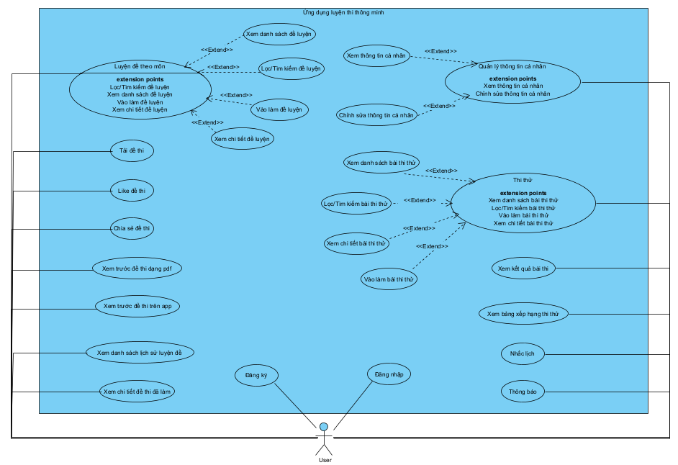

Hình 2.1 Biểu đồ use case tổng quát của ứng dụng luyện thi trực tuyến

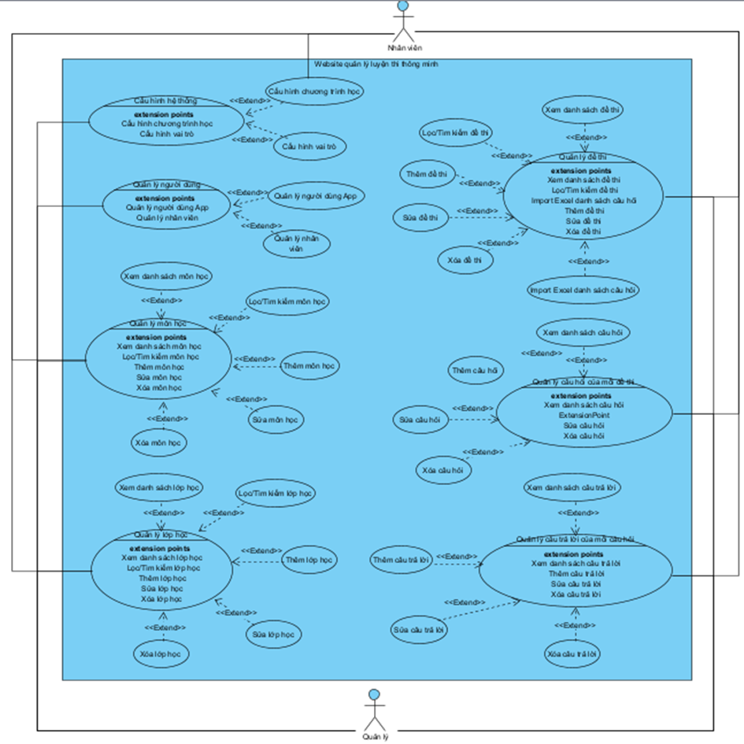

Hình 2.2 Biểu đồ use case tổng quát của website quản lý luyện thi

2.4 Biểu đồ use case chi tiết và kịch bản chuẩn cho các module

2.4.1 Module luyện đề theo môn
- Biểu đồ use case chi tiết
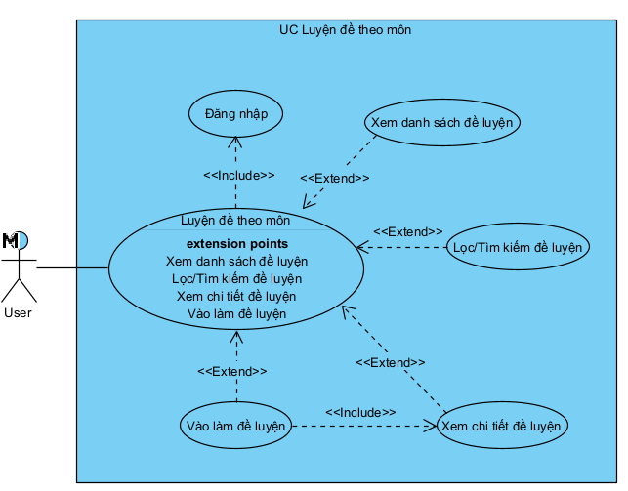

Hình 2.3 Biểu đồ use case chi tiết module luyện đề theo môn
- Kịch bản chuẩn cho module
Use case | Luyện đề theo môn
Actor | Người dùng
Tiền điều kiện | Người dùng đăng nhập thành công vào ứng dụng.
Hậu điều kiện | Người dùng có thể xem được danh sách đề luyện, lọc/tìm kiếm đề luyện, xem chi tiết đề luyện và vào làm đề luyện.
Kịch bản chính | 1. Người dùng đăng nhập vào ứng dụng.  2. Hệ thống xác thực đăng nhập thành công. Màn hình “Trang chủ” hiện ra.  3. Người dùng click chọn môn học mong muốn ở mục “Tự luyện” trên màn hình “Trang chủ”.  4. Màn hình Danh sách đề luyện của môn học đó hiện ra.  5. Tính năng khác:  5.1. Người dùng có thể click vào  để tìm kiếm đề thi, click vào để lọc đề thi theo bộ lọc.  5.2. Với mỗi đề thi, người dùng có thể click vào button để xem chi tiết đề thi.  * Quy tắc hiển thị:  Màn hình danh sách đề thi theo môn chứa:  - Thông tin chung, quy tắc chung của đề thi theo từng môn, tổng số lượng đề thi.  - Thanh tìm kiếm/lọc đề thi.  - Danh sách đề thi, đề thi được tạo mới nhất sẽ hiển thị ở phía trên cùng của màn hình danh sách. Mỗi đề thi có các thông tin bao gồm ảnh minh họa, tên, số lượng câu hỏi, thời gian làm bài, button xem chi tiết. Những đề thi mới được tạo trong 7 ngày gần nhất sẽ gán thêm nhãn  tương ứng.  6. Khi người dùng chọn click vào button “Chi tiết” để xem chi tiết đề thi -> Màn hình “Chi tiết đề thi” hiện ra. Màn hình “Chi tiết đề thi” hiển thị các thông tin chi tiết của đề thi như số câu trong đề, thời gian làm bài, thời gian đề được tạo, số lượt thi, số lượt thích, số lượt tải đề, button “Làm bài” và các thông tin, chức năng khác liên quan  7. Người dùng click button “Làm bài”.  8. Màn hình “Cài đặt đề luyện” hiển ra cho phép chọn chế độ và cài đặt đề thi, các thông tin hướng dẫn và lưu ý cách làm bài, button “Bắt đầu”.  9. Người dùng chọn button “Bắt đầu” để vào làm đề thi.  10. Màn hình “Làm đề thi” hiện ra lần lượt các câu hỏi và thời gian đếm lùi (nếu chọn chế độ thi giới hạn thời gian), thời gian đếm tiến (nếu chọn chế độ thi không giới hạn thời gian) của đề thi.  11. Tại màn hình “Làm đề thi”, người dùng có thể click button “Bỏ qua” để bỏ qua câu hỏi hiện tại hoặc click button “Câu tiếp theo” để chuyển sang câu hỏi tiếp theo liền kề hoặc có thể chọn câu hỏi để trả lời ở . Sau khi hoàn thành xong, người dùng click vào button “Nộp bài” để nộp bài.  12. Sau khi click button “Nộp bài”, màn hình hiển thị popup xác nhận về việc nộp bài.  13. Người dùng xác nhận nộp bài.  14. Màn hình hiện kết quả thi cho người dùng.
Ngoại lệ | 2.1. Đăng nhập không thành công.  2.1.1. Hiển thị popup báo lỗi.  2.2.2. Tiếp tục bước 1.  11.1 Người dùng chọn thoát ra ngoài khi đang làm bài  11.1.1 Hệ thống hiện popup cảnh báo  11.2.1 Người dùng xác nhận thoát  11.2.3 Hệ thống quay lại màn “Chi tiết đề thi”. Tiếp tục bước 6.  11.2 Bài thi tự động nộp bài khi thời gian kết thúc. Tiếp tục bước 14  12.1 Người dùng chọn nộp bài khi chưa hoàn thành bài thi  12.1.1 Hệ thống hiện popup cảnh báo số câu còn lại chưa hoàn thành  12.1.2. Tiếp tục bước 13.

Bảng 2.1 Kịch bản cho module luyện đề theo môn

2.4.2 Module tải đề thi
- Biểu đồ use case chi tiết
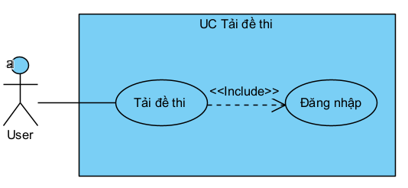

Hình 2.4 Biểu đồ use case chi tiết module tải đề thi

- Kịch bản chuẩn cho module
Use case | Tải đề thi
Actor | Người dùng
Tiền điều kiện | Người dùng đăng nhập thành công vào ứng dụng.
Hậu điều kiện | Người dùng tải đề thi thành công.
Kịch bản chính | 1. Người dùng đăng nhập vào ứng dụng.  2. Hệ thống xác thực đăng nhập thành công.  3. Tại màn hình “Chi tiết đề thi”, click vào button “Tải đề” để thực hiện tải đề thi về.
Ngoại lệ | 2.1. Đăng nhập không thành công.  2.1.1. Hiển thị popup báo lỗi.  2.2.2. Tiếp tục bước 1.  3.1. Tải đề thất bại -> báo lỗi -> Tiếp tục bước 3.

Bảng 2.2 Kịch bản cho module tải đề thi

2.4.3 Module thích/bỏ thích đề thi
- Biểu đồ use case chi tiết
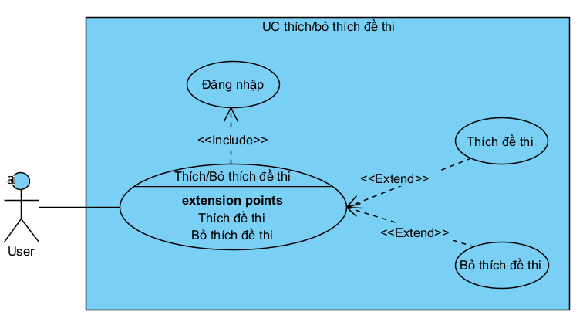

Hình 2.5 Biểu đồ use case chi tiết module thích/bỏ thích đề thi
- Kịch bản chuẩn cho module
Use case | Thích/bỏ thích đề thi
Actor | Người dùng
Tiền điều kiện | Người dùng đăng nhập thành công vào ứng dụng.
Hậu điều kiện | Người dùng thích/bỏ thích đề thi thành công.
Kịch bản chính | 1. Người dùng đăng nhập vào ứng dụng.  2. Hệ thống xác thực đăng nhập thành công.  3. Hai trường hợp đầu vào.  3.1. Trường hợp 1 (Luồng luyện đề): Tại màn hình “Chi tiết đề thi”. Nếu đề thi đã thích sẽ hiển thị icon “like” màu xanh với text bên cạnh “Đã thích” -> Người dùng click vào icon “like” -> Hệ thống ghi nhận người dùng bỏ thích, khi đó icon “like” màu xám với text bên cạnh “Thích”. Và ngược lại, nếu chưa thích thì click vào icon “like” -> Hệ thống ghi nhận người dùng thích đề thi.  3.2. Trường hợp 2 (Luồng thi thử): Tại màn hình “Trang chủ” phần danh sách bài thi thử, người dùng click icon “like” để thích/Bỏ thích với bài thi thử.
Ngoại lệ | 2.1. Đăng nhập không thành công.  2.1.1. Hiển thị popup báo lỗi.  2.2.2. Tiếp tục bước 1.

Bảng 2.3 Kịch bản cho module thích/bỏ thích đề thi

2.4.4 Module xem trước đề thi dạng pdf
- Biểu đồ use case chi tiết
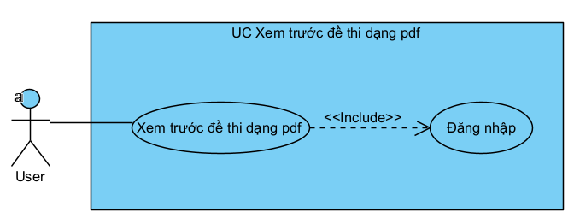

Hình 2.6 Biểu đồ use case chi tiết module xem trước đề thi dạng pdf
- Kịch bản chuẩn cho module
Use case | Xem trước đề thi dạng pdf
Actor | Người dùng
Tiền điều kiện | Người dùng đăng nhập thành công vào ứng dụng.
Hậu điều kiện | Người dùng xem được trước đề thi dạng pdf
Kịch bản chính | 1. Người dùng đăng nhập vào ứng dụng.  2. Hệ thống xác thực đăng nhập thành công.  3. Tại màn hình “Chi tiết đề thi”, click vào button “Xem trước” để thực hiện xem trước đề thi dạng pdf.
Ngoại lệ | 2.1. Đăng nhập không thành công.  2.1.1. Hiển thị popup báo lỗi.  2.2.2. Tiếp tục bước 1.

Bảng 2.4 Kịch bản cho module xem trước đề thi dạng pdf

2.4.5 Module xem trước đề thi trên App
- Biểu đồ use case chi tiết
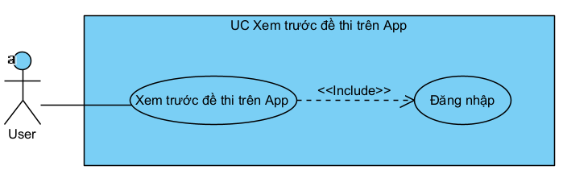

Hình 2.7 Biểu đồ use case chi tiết module xem trước đề thi trên App

- Kịch bản chuẩn cho module
Use case | Xem trước đề thi trên App
Actor | Người dùng
Tiền điều kiện | Người dùng đăng nhập thành công vào ứng dụng.
Hậu điều kiện | Người dùng xem được trước đề thi trên App.
Kịch bản chính | 1. Người dùng đăng nhập vào ứng dụng.  2. Hệ thống xác thực đăng nhập thành công.  3. Tại màn hình “Chi tiết đề thi”, click tab “Xem trước” sẽ hiển thị các câu hỏi có trong đề thi.  4. Người dùng có thể click vào từng phần cụ thể để xem chi tiết các câu hỏi tương ứng của từng phần.
Ngoại lệ | 2.1. Đăng nhập không thành công.  2.1.1. Hiển thị popup báo lỗi.  2.2.2. Tiếp tục bước 1.

Bảng 2.5 Kịch bản cho module xem trước đề thi trên App

2.4.6 Module xem danh sách lịch sử luyện đề
- Biểu đồ use case chi tiết
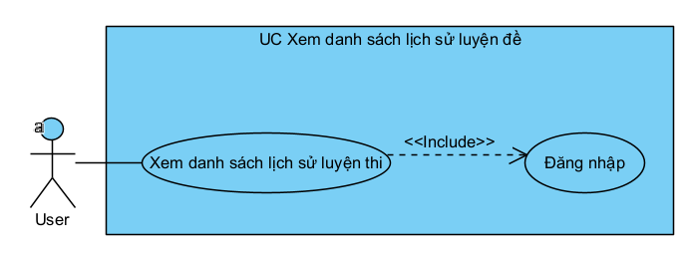

Hình 2.8 Biểu đồ use case chi tiết module xem danh sách lịch sử luyện đề

- Kịch bản chuẩn cho module
Use case | Xem danh sách lịch sử luyện đề
Actor | Người dùng
Tiền điều kiện | Người dùng đăng nhập thành công vào ứng dụng.
Hậu điều kiện | Người dùng tải đề thi thành công.
Kịch bản chính | 1. Người dùng đăng nhập vào ứng dụng.  2. Hệ thống xác thực đăng nhập thành công.  3. Tại màn hình “Chi tiết đề thi”, click tab “Lịch sử thi”.  4. Giao diện sẽ hiển thị danh sách lịch sử thi của người dùng với đề thi đang xem.  5. Người dùng có thể click vào một lịch sử thi cụ thể để xem chi tiết bài đã làm. Module tiếp tục là Module xem chi tiết bài thi đã làm  * Tính năng liên quan:  ● Với mỗi lịch sử thi, người dùng có thể click vào để xem chi tiết.  * Quy tắc hiển thị:  Màn hình danh sách lịch sử thi chứa:  ● Danh sách lịch sử thi, lịch sử thi đề luyện mới nhất sẽ hiển thị ở phía trên cùng của màn hình danh sách. Mỗi lịch sử thi có các thông tin bao gồm mức học lực, điểm bài thi, thời gian làm bài, thời gian nộp bài thi, số câu đã làm, số câu đúng, số câu sai, số câu bỏ trống.  ● Hiển thị mức học lực dựa trên điểm thi (VD: Yếu, Kém, Khá,…). Điểm thi xét trên thang điểm 10:  - Kém: Dưới 3.5  - Yếu: Từ 3.5 đến dưới 5.0  - Trung bình: Từ 5.0 đến dưới 6.5  - Khá: Từ 6.5 đến dưới 8.0  - Giỏi: Từ 8.0 đến dưới 9.0  - Xuất sắc: Từ 9.0 đến 10  ● Điểm bài hiển thị dưới dạng: điểm/thang điểm  ● Thời gian làm bài hiển thị dưới dạng: giờ:phút:giây (VD: 00:30:15)  ● Thời gian nộp bài thi (Tính theo 24h) hiển thị dưới dạng: giờ:phút ngày-tháng-năm (VD: 15:30 17-04-2025).  ● Số câu đã làm hiển thị dưới dạng: Số câu đã làm/Tổng số câu
Ngoại lệ | 2.1. Đăng nhập không thành công.  2.1.1. Hiển thị popup báo lỗi.  2.2.2. Tiếp tục bước 1.  4.1. Nếu chưa từng làm đề thi đang xem lần nào thì sẽ hiển thị text “Bạn chưa từng làm đề thi này. Bắt đầu làm bài ngay bạn nhé!”

Bảng 2.6 Kịch bản cho module xem danh sách lịch sử luyện đề

2.4.7 Module thi thử
- Biểu đồ use case chi tiết
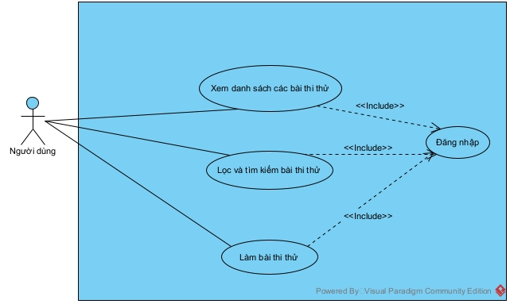

Hình 2.9 Biểu đồ use case chi tiết module thi thử

- Kịch bản chuẩn cho module
Use case | Thi thử
Actor | Người dùng
Tiền điều kiện | Người dùng đăng nhập thành công.
Hậu điều kiện | Người dùng làm bài thi thử thành công.
Kịch bản chính | - Người dùng vào tính năng thi thử.  - Hệ thống hiển thị ra danh sách các bài thi thử được chia thành 2 tab là “Đang diễn ra” và “Sắp diễn ra”.  - Ở tab “Đang diễn ra” là danh sách các bài thi thử đang được diễn ra, nghĩa là thời gian hiện tại nằm trong khoảng thời gian bắt đầu và kết thúc của bài thi. Mỗi một bài thi trong danh sách có các thông tin bao gồm tên, thời gian kết thúc thi, môn thi và số lượng đang tham gia thi. Người dùng có thể click vào button “Vào thi” để tham gia bài thi.  - Ở tab “Sắp diễn ra” là danh sách các bài thi thử sắp được diễn ra. Mỗi một bài thi trong danh sách có các thông tin bao gồm tên, thời gian thi, môn thi. Người dùng có thể click vào “Nhắc lịch” để được nhắc lịch.  - Người dùng có thể click icon lọc vào để tìm kiếm bài thi theo bộ lọc.  - Hệ thống hiển thị những bài thi theo bộ lọc.  - Người dùng chọn 1 bài thi rồi click vào button “Vào thi”.  - Hệ thống hiển thị bài thi bao gồm thông tin bài thi (tên, thời lượng thi, số lượng người tham gia) và hướng dẫn quy định làm bài.  - Người dùng click button “Bắt đầu”.  - Màn hình hiển thị lần lượt các câu hỏi và thời gian đếm ngược kết thúc của bài thi.  - Người dùng có thể click button “Bỏ qua” để bỏ qua câu hỏi hiện tại hoặc có thể chọn câu hỏi để trả lời. Sau khi hoàn thành bài, người dùng click vào button “Nộp bài” để nộp bài.  - Màn hình hiển thị popup xác nhận về việc nộp bài.  - Người dùng xác nhận nộp bài.  - Hệ thống xác nhận nộp bài thành công và lưu dữ liệu làm bài của người dùng.
Ngoại lệ | 4.1 Hệ thống không có bài thi theo bộ lọc tìm kiếm  4.1.1 Hệ thống thông báo không tìm thấy kết quả  4.1.2 Người dùng tìm với bộ lọc tìm kiếm khác  9.1 Người dùng chọn nộp bài khi chưa hoàn thành bài thi  9.1.1 Hệ thống hiện popup cảnh báo số câu còn lại chưa hoàn thành  9.1.2 Người dùng chọn xác nhận và nộp bài  9.2 Người dùng chọn thoát ra ngoài khi đang làm bài  9.2.1 Hệ thống hiện popup cảnh báo  9.2.2 Người dùng xác nhận thoát  9.2.3 Hệ thống quay lại màn danh sách bài thi thử  9.3 Bài thi tự động nộp bài khi thời gian kết thúc

Bảng 2.7 Kịch bản cho module thi thử

2.4.8 Module xem kết quả thi
- Biểu đồ use case chi tiết
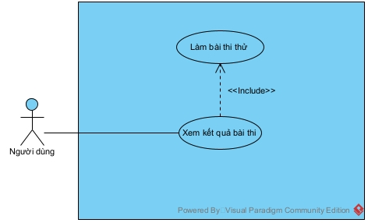

Hình 2.10 Biểu đồ use case chi tiết module xem kết quả thi

- Kịch bản chuẩn cho module
Use case | Xem kết quả thi
Actor | Người dùng
Tiền điều kiện | Người dùng đã làm bài thi thành công.
Hậu điều kiện | Người dùng xem được kết quả thi của mình.
Kịch bản chính | - Người dùng vào xem kết quả thi.  - Hệ thống hiển thị ra màn hình kết quả thi bao gồm số phần trăm đúng, tổng số câu, số câu đúng, câu sai, câu chưa làm, thời gian đã làm bài và các button thao tác gồm quay về trang chủ, xem chi tiết bài làm và xem bảng xếp hạng.

Bảng 2.8 Kịch bản cho module xem kết quả thi

2.4.9 Module xem chi tiết bài thi đã làm
- Biểu đồ use case chi tiết
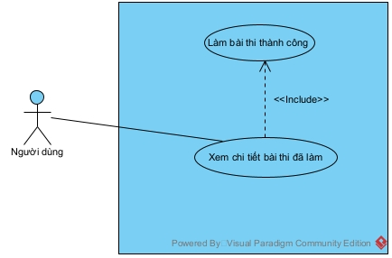

Hình 2.11 Biểu đồ use case chi tiết module xem chi tiết bài thi đã làm

- Kịch bản chuẩn cho module
Use case | Xem chi tiết bài thi đã làm
Actor | Người dùng
Tiền điều kiện | Người dùng đã làm bài thi thành công.
Hậu điều kiện | Người dùng xem được bài thi chi tiết của mình.
Kịch bản chính | - Có 2 trường hợp:  1.1. (Trường hợp thi thử) Từ màn kết quả thi, người dùng click button xem chi tiết bài làm.  1.2. (Trường hợp luyện đề) Từ màn danh sách lịch sử thi, người dùng click chọn vào 1 lịch sử thi mong muốn.  - Hệ thống hiển thị ra màn hình chi tiết kết quả thi bao gồm tất cả các câu hỏi. Với mỗi câu hỏi có icon thể hiện trạng thái làm đúng, làm sai, chưa làm của người dùng và đưa ra đáp án đúng kèm câu giải thích cho người dùng.

Bảng 2.9 Kịch bản cho module xem chi tiết bài thi đã làm

2.4.10 Module xem bảng xếp hạng của bài thi thử
- Biểu đồ use case chi tiết
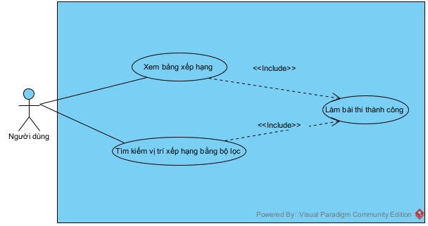

Hình 2.12 Biểu đồ use case chi tiết module xem bảng xếp hạng của bài thi thử

- Kịch bản chuẩn cho module
Use case | Xem bảng xếp hạng của bài thi thử
Actor | Người dùng
Tiền điều kiện | Người dùng đã làm bài thi thành công.
Hậu điều kiện | Người dùng xem được bảng xếp hạng của bài thi thử.
Kịch bản chính | - Từ màn kết quả thi, người dùng click button xem bảng xếp hạng.  - Hệ thống hiển thị ra màn hình bảng xếp hạng gồm danh sách những người dùng đã tham gia bài thi được xếp theo thứ tự từ điểm cao xuống thấp. Nếu điểm bằng nhau thì ưu tiên thời gian làm bài ngắn hơn. Mỗi người dùng sẽ được thể hiện thông tin bao gồm thứ tự xếp hạng, tên, avatar, điểm và thời lượng làm bài.  - Người dùng tìm kiếm theo tên bằng bộ lọc.  - Hệ thống trả về kết quả tìm kiếm.

Bảng 2.10 Kịch bản cho module xem bảng xếp hạng của bài thi thử

2.4.11 Module quản lý lịch hẹn
- Biểu đồ use case chi tiết
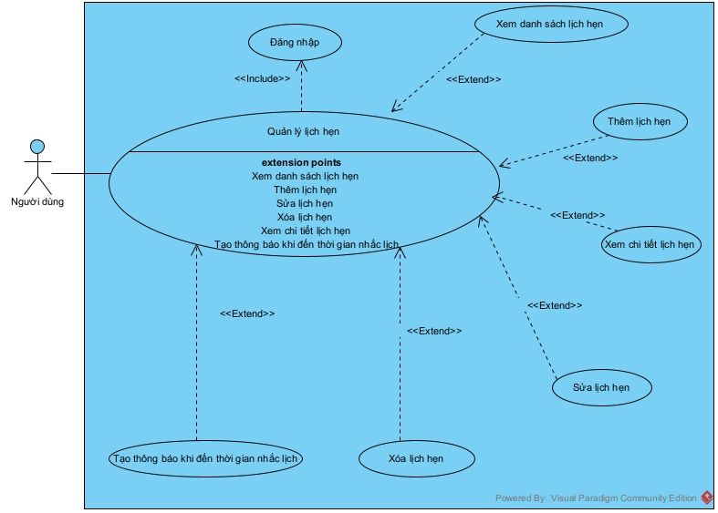

Hình 2.13 Biểu đồ use case chi tiết module quản lý lịch hẹn

- Kịch bản chuẩn cho module
Use case | Xem danh sách lịch hẹn
Actor | Người dùng
Tiền điều kiện | Người dùng đăng nhập thành công.
Hậu điều kiện | Người dùng xem được danh sách lịch hẹn của mình.
Kịch bản chính | - Người dùng chọn chức năng lịch hẹn.  - Hệ thống hiển thị ra màn hình danh sách các lịch hẹn nhắc nhở của người dùng. Mỗi lịch hẹn gồm các thông tin: tên, thời gian đến hạn và thời gian còn lại.

Bảng 2.11 Kịch bản cho module xem danh sách lịch hẹn

Use case | Tạo lịch hẹn
Actor | Người dùng
Tiền điều kiện | Người dùng đăng nhập thành công.
Hậu điều kiện | Người dùng tạo lịch hẹn mới thành công.
Kịch bản chính | - Ở màn hình danh sách lịch hẹn, người dùng click chọn button “Thêm mới”.  - Màn hình hiển thị form thêm mới cho người dùng bao gồm các trường tiêu đề, ngày đến hạn, thời gian đến hạn, ngày nhắc, thời gian nhắc, chế độ lặp lại và ghi chú. Lưu ý nếu người dùng chọn chế độ lặp lại hằng ngày thì disable trường ngày nhắc và ngược lại.  - Sau khi nhập đầy đủ, người dùng ấn btn Lưu.  - Hệ thống lưu lại lịch hẹn của người dùng và chuyển sang màn hình danh sách lịch hẹn.
Ngoại lệ | 3.1 Người dùng nhập thiếu các trường bắt buộc.  3.1.1 Người dùng nhập thiếu một trong số các trường gồm tiêu đề, ngày đến hạn, thời gian đến hạn, ngày nhắc, thời gian nhắc.  3.1.2 Màn hình hiển thị cảnh báo đỏ dưới các ô input bị thiếu.  3.2 Người dùng chọn ngày đến hạn không hợp lệ  3.2.1 Người dùng chọn ngày đến hạn nhỏ hơn ngày hiện tại  3.2.2 Màn hình hiển thị cảnh báo ngày đến hạn không hợp lệ  3.3 Người dùng chọn ngày nhắc không hợp lệ  3.3.1 Người dùng chọn ngày nhắc nhỏ hơn ngày đến hạn  3.3.2 Màn hình hiển thị cảnh báo ngày nhắc không hợp lệ

Bảng 2.12 Kịch bản cho module tạo lịch hẹn

Use case | Xem chi tiết lịch hẹn
Actor | Người dùng
Tiền điều kiện | Người dùng đăng nhập thành công.
Hậu điều kiện | Người dùng xem chi tiết lịch hẹn của mình.
Kịch bản chính | - Tại màn hình danh sách lịch hẹn, người dùng chọn click 1 lịch hẹn.  - Hệ thống hiển thị các thông tin chi tiết về lịch hẹn bao gồm tên, ngày dự kiến tới hạn, thời gian đếm ngược và ghi chú.

Bảng 2.13 Kịch bản cho module xem chi tiết lịch hẹn

Use case | Sửa lịch hẹn
Actor | Người dùng
Tiền điều kiện | Người dùng đăng nhập thành công.
Hậu điều kiện | Người dùng sửa lịch hẹn thành công.
Kịch bản chính | - Ở màn hình chi tiết lịch hẹn, người dùng click chọn icon sửa.  - Màn hình hiển thị form cập nhật cho người dùng bao gồm các trường tiêu đề, ngày đến hạn, thời gian đến hạn, ngày nhắc, thời gian nhắc, chế độ lặp lại và ghi chú. Lưu ý nếu người dùng chọn chế độ lặp lại hằng ngày thì disable trường ngày nhắc và ngược lại.  - Sau khi nhập đầy đủ, người dùng ấn btn Lưu.  - Hệ thống lưu lại lịch hẹn của người dùng và chuyển sang màn hình danh sách lịch hẹn.
Ngoại lệ | 3.1 Người dùng nhập thiếu các trường bắt buộc.  3.1.1 Người dùng nhập thiếu một trong số các trường gồm tiêu đề, ngày đến hạn, thời gian đến hạn, ngày nhắc, thời gian nhắc.  3.1.2 Màn hình hiển thị cảnh báo đỏ dưới các ô input bị thiếu.  3.2 Người dùng chọn ngày đến hạn không hợp lệ  3.2.1 Người dùng chọn ngày đến hạn nhỏ hơn ngày hiện tại  3.2.2 Màn hình hiển thị cảnh báo ngày đến hạn không hợp lệ  3.3 Người dùng chọn ngày nhắc không hợp lệ  3.3.1 Người dùng chọn ngày nhắc nhỏ hơn ngày đến hạn  3.3.2 Màn hình hiển thị cảnh báo ngày nhắc không hợp lệ

Bảng 2.14 Kịch bản cho module sửa lịch hẹn

Use case | Xóa lịch hẹn
Actor | Người dùng
Tiền điều kiện | Người dùng đăng nhập thành công.
Hậu điều kiện | Người dùng xóa lịch hẹn của mình thành công.
Kịch bản chính | - Ở màn danh sách lịch hẹn, người dùng chọn giữ và chọn các lịch cần muốn xóa và click icon xóa.  - Hệ thống hiển thị popup xác nhận xóa.  - Người dùng xác nhận  - Hệ thống xóa những lịch hẹn đó và tải lại màn danh sách lịch hẹn.

Bảng 2.15 Kịch bản cho module xóa lịch hẹn

2.4.12 Module quản lý thông báo
- Biểu đồ use case chi tiết
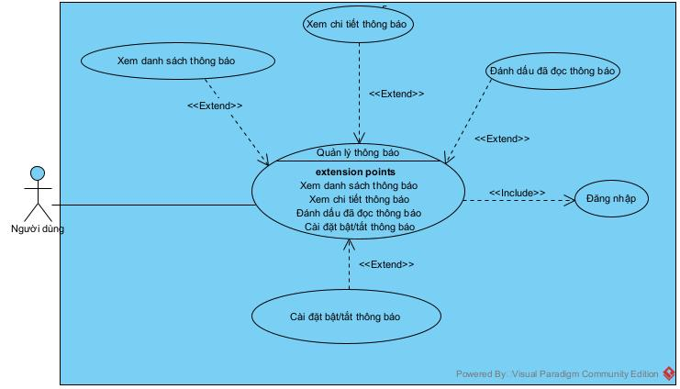

Hình 2.14 Biểu đồ use case chi tiết module quản lý thông báo

- Kịch bản chuẩn cho module
Use case | Xem danh sách thông báo
Actor | Người dùng
Tiền điều kiện | Người dùng đăng nhập thành công.
Hậu điều kiện | Người dùng xem được danh sách thông báo của mình.
Kịch bản chính | - Ở màn thông báo, người dùng chọn loại thông báo nhắc nhở.  - Màn hình hiển thị danh sách các nhắc nhở của người dùng. Mỗi lịch hẹn khi đến lịch nhắc nhở thì sẽ gửi thông báo về người dùng và sẽ thêm vào danh sách nhắc nhở này. Những nhắc nhở có ký hiệu N là người dùng chưa đọc. Mỗi thông báo có các thông tin bao gồm tiêu đề, ghi chú và thời gian thông báo.

Bảng 2.16 Kịch bản cho module xem danh sách thông báo

Use case | Xem chi tiết thông báo
Actor | Người dùng
Tiền điều kiện | Người dùng đăng nhập thành công.
Hậu điều kiện | Người dùng xem chi tiết thông báo của mình.
Kịch bản chính | - Tại màn hình danh sách thông báo, người dùng chọn click xem 1 thông báo.  - Hệ thống điều hướng tới lịch hẹn tương ứng với thông báo đó và đánh dấu thông báo này đã đọc.

Bảng 2.17 Kịch bản cho module xem chi tiết thông báo

Use case | Đánh dấu tất cả thông báo đã đọc
Actor | Người dùng
Tiền điều kiện | Người dùng đăng nhập thành công.
Hậu điều kiện | Người dùng đánh dấu tất cả thông báo đã đọc thành công.
Kịch bản chính | - Ở màn hình danh sách thông báo, người dùng click chọn icon đánh dấu đọc.  - Màn hình hiển thị popup xác nhận.  - Người dùng xác nhận đánh dấu tất cả đã đọc.  - Hệ thống cập nhật lại trạng thái đã đọc của các thông báo và tải lại danh sách thông báo cho người dùng.

Bảng 2.18 Kịch bản cho module đánh dấu tất cả thông báo đã đọc

Use case | Cài đặt bật/tắt thông báo
Actor | Người dùng
Tiền điều kiện | Người dùng đăng nhập thành công.
Hậu điều kiện | Người dùng cài đặt bật/tắt thông báo thành công.
Kịch bản chính | - Ở màn hình hồ sơ của người dùng, người dùng chọn chế độ bật/ tắt thông báo.  - Nếu người dùng chọn OFF thì hệ thống sẽ cho lựa chọn tắt trong vòng 30 phút, 1 giờ, 4 giờ và tắt đến khi bật lại.  - Người dùng chọn chế độ thông báo.  - Hệ thống lưu lại trạng thái bật tắt thông báo của người dùng.

Bảng 2.19 Kịch bản cho module cài đặt bật/tắt thông báo

2.4.13 Module quản lý vai trò
- Biểu đồ use case chi tiết
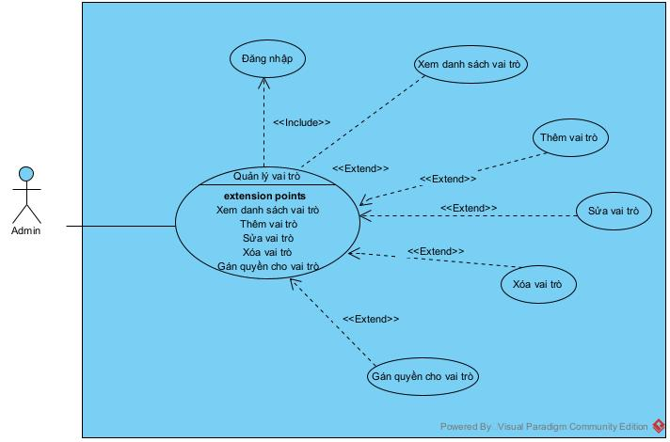

Hình 2.15 Biểu đồ use case chi tiết module quản lý vai trò

- Kịch bản chuẩn cho module
Use case | Xem danh sách vai trò
Actor | Admin
Tiền điều kiện | Admin đăng nhập thành công.
Hậu điều kiện | Admin xem được danh sách vai trò của hệ thống.
Kịch bản chính | - Admin chọn chức năng cấu hình hệ thống rồi chọn cấu hình vai trò.  - Hệ thống hiển thị ra màn hình danh sách các vai trò. Với mỗi vai trò thể hiện các thông tin bao gồm tên, mã vai trò, mô tả, số quyền, số người sử dụng, trạng thái và các icon tác vụ thêm, sửa.Với những vai trò có số người sử dụng > 0 thì disable 2 icon tác vụ thêm và sửa.

Bảng 2.20 Kịch bản cho module xem danh sách vai trò

Use case | Thêm vai trò
Actor | Admin
Tiền điều kiện | Admin đăng nhập thành công.
Hậu điều kiện | Admin thêm vai trò mới thành công.
Kịch bản chính | - Ở màn hình danh sách vai trò, admin click chọn button “Vai trò mới”.  - Màn hình hiển thị form thêm mới cho admin bao gồm tên vai trò, mã vai trò và mô tả.  - Sau khi nhập đầy đủ, admin ấn btn Lưu.  - Hệ thống thêm mới vai trò và tải lại màn hình danh sách vai trò.
Ngoại lệ | 3.1 Admin nhập thiếu các trường bắt buộc.  3.1.1 Admin nhập thiếu một trong số các trường gồm vai trò, mã vai trò.  3.1.2 Màn hình hiển thị cảnh báo đỏ dưới các ô input bị thiếu.

Bảng 2.21 Kịch bản cho module thêm vai trò

Use case | Sửa vai trò
Actor | Admin
Tiền điều kiện | Admin đăng nhập thành công.  Vai trò này chưa được sử dụng.
Hậu điều kiện | Admin sửa vai trò thành công.
Kịch bản chính | - Ở màn hình danh sách vai trò, admin click chọn icon sửa.  - Màn hình hiển thị form cập nhật cho admin bao gồm tên vai trò, mã vai trò và mô tả. Trong đấy, trường mã vai trò bị disable ko cho phép sửa.  - Sau khi nhập đầy đủ, admin ấn btn Lưu.  - Hệ thống cập nhật vai trò và tải lại màn hình danh sách vai trò.
Ngoại lệ | 3.1 Admin nhập thiếu các trường bắt buộc.  3.1.1 Admin nhập thiếu một trong số các trường gồm vai trò, mã vai trò.  3.1.2 Màn hình hiển thị cảnh báo đỏ dưới các ô input bị thiếu.

Bảng 2.22 Kịch bản cho module sửa vai trò

Use case | Xóa vai trò
Actor | Admin
Tiền điều kiện | Admin đăng nhập thành công.  Vai trò này chưa được sử dụng.
Hậu điều kiện | Admin xóa vai trò thành công.
Kịch bản chính | - Ở màn hình danh sách vai trò, admin click chọn icon xóa.  - Hệ thống hiển thị popup xác nhận xóa.  - Admin xác nhận  - Hệ thống xóa vai trò đó và tải lại màn danh sách vai trò.

Bảng 2.23 Kịch bản cho module xóa vai trò

Use case | Gán quyền cho vai trò
Actor | Admin
Tiền điều kiện | Admin đăng nhập thành công.
Hậu điều kiện | Admin gán quyền cho vai trò thành công.
Kịch bản chính | - Ở màn hình danh sách vai trò, admin click chọn icon số quyền.  - Hệ thống hiển thị màn drawer lần lượt là các nhóm checkbox quyền theo các module. Những ô checkbox đang được tích là những quyền của vai trò đó.  - Admin chọn tích các quyền và ấn Lưu  - Hệ thống lưu lại các quyền của vai trò đó.

Bảng 2.24 Kịch bản cho module gán quyền cho vai trò

2.4.14 Module quản lý chương trình học
- Biểu đồ use case chi tiết
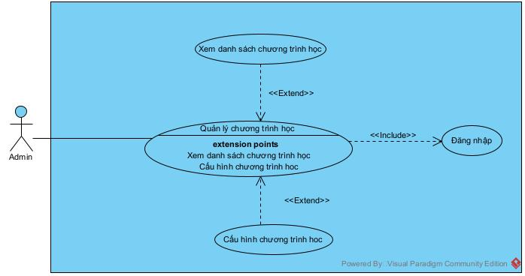

Hình 2.16 Biểu đồ use case chi tiết module quản lý chương trình học

- Kịch bản chuẩn cho module
Use case | Xem danh sách chương trình học
Actor | Admin
Tiền điều kiện | Admin đăng nhập thành công.
Hậu điều kiện | Admin xem được danh sách chương trình học.
Kịch bản chính | - Admin chọn chức năng cấu hình hệ thống rồi chọn cấu hình chương trình học.  - Màn hình hiển thị danh sách các cấu hình chương trình học. Mỗi cấu hình gồm có tên, mã lớp học và danh sách các môn học tương ứng có của lớp đó.

Bảng 2.25 Kịch bản cho module xem danh sách chương trình học

Use case | Cấu hình chương trình hoc
Actor | Admin
Tiền điều kiện | Admin đăng nhập thành công.
Hậu điều kiện | Admin cấu hình chương trình học thành công.
Kịch bản chính | - Tại màn hình danh sách chương trình học, admin chọn icon cấu hình .  - Hệ thống hiện ra drawer cấu hình chương trình học bao gồm thông tin của lớp học để cấu hình (tên, mã lớp học) và ô input select để chọn danh sách môn học cho lớp đấy.  - Admin chọn xong và ấn Lưu.  - Hệ thống lưu cấu hình và tải lại danh sách chương trình học.

Bảng 2.26 Kịch bản cho module cấu hình chương trình học

2.4.15 Module quản lý nhân viên
- Biểu đồ use case chi tiết
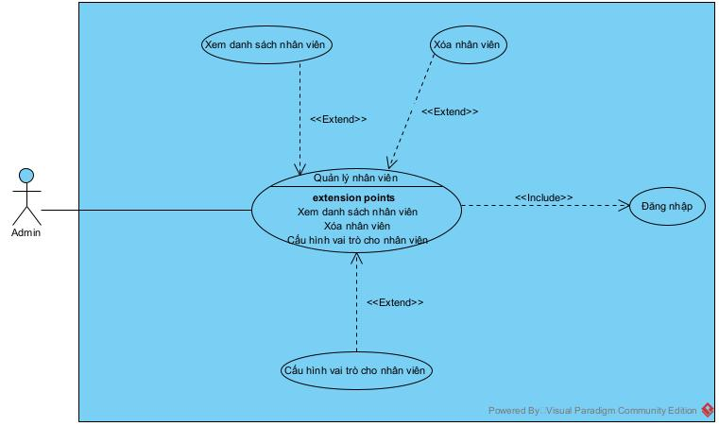

Hình 2.17 Biểu đồ use case chi tiết module quản lý nhân viên

- Kịch bản chuẩn cho module
Use case | Xem danh sách nhân viên
Actor | Admin
Tiền điều kiện | Admin đăng nhập thành công.
Hậu điều kiện | Admin xem được danh sách nhân viên.
Kịch bản chính | - Admin chọn chức năng quản lý người dùng rồi chọn danh sách nhân viên.  - Màn hình hiển thị danh sách nhân viên bao gồm họ tên, tên tài khoản, email, số điện thoại, vai trò, trạng thái và tác vụ icon cấu hình, xóa.

Bảng 2.27 Kịch bản cho module xem danh sách nhân viên

Use case | Xóa nhân viên
Actor | Admin
Tiền điều kiện | Admin đăng nhập thành công.
Hậu điều kiện | Admin xóa nhân viên thành công.
Kịch bản chính | - Tại màn hình danh sách nhân viên, admin chọn click icon xóa của 1 nhân viên.  - Hệ thống hiện ra popup xác nhận xóa.  - Admin xác nhận chọn xóa.  - Hệ thống cập nhật trạng thái xóa của nhân viên đó và tải lại danh sách cho admin.

Bảng 2.28 Kịch bản cho module xóa nhân viên

Use case | Cấu hình vai trò cho nhân viên
Actor | Admin
Tiền điều kiện | Admin đăng nhập thành công.
Hậu điều kiện | Admin cấu hình vai trò nhân viên thành công.
Kịch bản chính | - Ở màn hình danh sách thông báo, admin click chọn icon cấu hình vai trò.  - Hệ thống hiển thị drawer cấu hình bao gồm thông tin của nhân viên (họ tên, tên tài khoản, email, vai trò hiện tại) và input select chọn vai trò.  - Admin chọn vai trò cho nhân viên và click “Lưu”.  - Hệ thống cập nhật lại vai trò của nhân viên và tải lại danh sách nhân viên cho admin.

Bảng 2.29 Kịch bản cho module cấu hình vai trò cho nhân viên

2.4.16 Module quản lý môn học
- Biểu đồ use case chi tiết
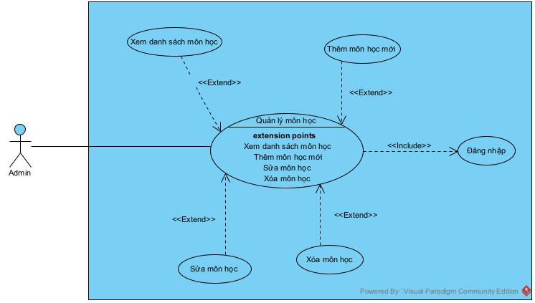

Hình 2.18 Biểu đồ use case chi tiết module quản lý môn học

- Kịch bản chuẩn cho module
Use case | Xem danh sách môn học
Actor | Admin
Tiền điều kiện | Admin đăng nhập thành công.
Hậu điều kiện | Admin xem được danh sách môn học.
Kịch bản chính | - Admin chọn chức năng quản lý môn học.  - Hệ thống hiển thị ra màn hình danh sách môn học bao gồm tên, mã môn học, mô tả, trạng thái và tác vụ sửa xóa.

Bảng 2.30 Kịch bản cho module xem danh sách môn học

Use case | Thêm môn học
Actor | Admin
Tiền điều kiện | Admin đăng nhập thành công.
Hậu điều kiện | Admin thêm môn học mới thành công.
Kịch bản chính | - Ở màn hình danh sách môn học, admin click chọn button “Môn học mới”.  - Màn hình hiển thị form thêm mới cho admin bao gồm tên, mã môn học, mô tả và trạng thái áp dụng.  - Sau khi nhập đầy đủ, admin ấn btn Lưu.  - Hệ thống thêm mới môn học và tải lại màn hình danh sách môn học.
Ngoại lệ | 3.1 Admin nhập thiếu các trường bắt buộc.  3.1.1 Admin nhập thiếu một trong số các trường gồm tên môn học, mã môn học.  3.1.2 Màn hình hiển thị cảnh báo đỏ dưới các ô input bị thiếu.

Bảng 2.31 Kịch bản cho module thêm môn học

Use case | Sửa môn học
Actor | Admin
Tiền điều kiện | Admin đăng nhập thành công.
Hậu điều kiện | Admin sửa môn học thành công.
Kịch bản chính | - Ở màn hình danh sách môn học, admin click chọn icon sửa.  - Màn hình hiển thị form cập nhật cho admin bao gồm tên, mã môn học, mô tả và trạng thái áp dụng.  - Sau khi nhập đầy đủ, admin ấn btn Lưu.  - Hệ thống cập nhật môn học và tải lại màn hình danh sách môn học.
Ngoại lệ | 3.1 Admin nhập thiếu các trường bắt buộc.  3.1.1 Admin nhập thiếu một trong số các trường gồm tên môn học, mã môn học.  3.1.2 Màn hình hiển thị cảnh báo đỏ dưới các ô input bị thiếu.

Bảng 2.32 Kịch bản cho module sửa môn học

Use case | Xóa môn học
Actor | Admin
Tiền điều kiện | Admin đăng nhập thành công.
Hậu điều kiện | Admin xóa môn học thành công.
Kịch bản chính | - Ở màn hình danh sách môn học, admin click chọn icon xóa.  - Hệ thống hiển thị popup xác nhận xóa.  - Admin xác nhận  - Hệ thống xóa môn học đó và tải lại màn danh sách môn học.

Bảng 2.33 Kịch bản cho module xóa môn học

2.4.17 Module quản lý lớp học
- Biểu đồ use case chi tiết
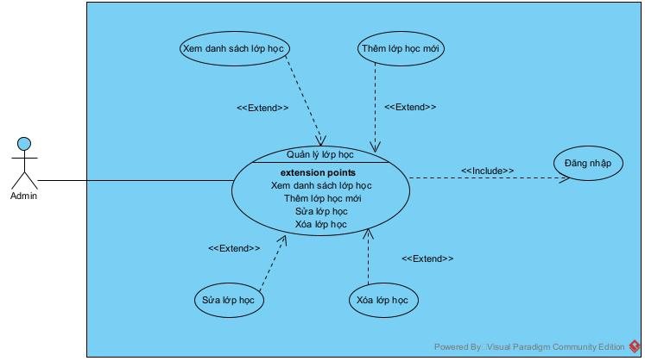

Hình 2.19 Biểu đồ use case chi tiết module quản lý lớp học

- Kịch bản chuẩn cho module
Use case | Xem danh sách lớp học
Actor | Admin
Tiền điều kiện | Admin đăng nhập thành công.
Hậu điều kiện | Admin xem được danh sách lớp học.
Kịch bản chính | - Admin chọn chức năng quản lý lớp học.  - Hệ thống hiển thị ra màn hình danh sách lớp học bao gồm tên, mã lớp học, mô tả, trạng thái và tác vụ sửa xóa.

Bảng 2.34 Kịch bản cho module xem danh sách lớp học

Use case | Thêm lớp học
Actor | Admin
Tiền điều kiện | Admin đăng nhập thành công.
Hậu điều kiện | Admin thêm lớp học mới thành công.
Kịch bản chính | - Ở màn hình danh sách môn học, admin click chọn button “Lớp học mới”.  - Màn hình hiển thị form thêm mới cho admin bao gồm tên, mã lớp học, mô tả và trạng thái áp dụng.  - Sau khi nhập đầy đủ, admin ấn btn Lưu.  - Hệ thống thêm mới lớp học và tải lại màn hình danh sách lớp học.
Ngoại lệ | 3.1 Admin nhập thiếu các trường bắt buộc.  3.1.1 Admin nhập thiếu một trong số các trường gồm tên lớp học, mã lớp học.  3.1.2 Màn hình hiển thị cảnh báo đỏ dưới các ô input bị thiếu.

Bảng 2.35 Kịch bản cho module thêm lớp học

Use case | Sửa lớp học
Actor | Admin
Tiền điều kiện | Admin đăng nhập thành công.
Hậu điều kiện | Admin sửa lớp học thành công.
Kịch bản chính | - Ở màn hình danh sách lớp học, admin click chọn icon sửa.  - Màn hình hiển thị form cập nhật cho admin bao gồm tên, mã lớp học, mô tả và trạng thái áp dụng.  - Sau khi nhập đầy đủ, admin ấn btn Lưu.  - Hệ thống cập nhật lớp học và tải lại màn hình danh sách lớp học.
Ngoại lệ | 3.1 Admin nhập thiếu các trường bắt buộc.  3.1.1 Admin nhập thiếu một trong số các trường gồm tên lớp học, mã lớp học.  3.1.2 Màn hình hiển thị cảnh báo đỏ dưới các ô input bị thiếu.

Bảng 2.36 Kịch bản cho module sửa lớp học

Use case | Xóa lớp học
Actor | Admin
Tiền điều kiện | Admin đăng nhập thành công.
Hậu điều kiện | Admin xóa lớp học thành công.
Kịch bản chính | - Ở màn hình danh sách lớp học, admin click chọn icon xóa.  - Hệ thống hiển thị popup xác nhận xóa.  - Admin xác nhận  - Hệ thống xóa lớp học đó và tải lại màn danh sách lớp học.

Bảng 2.37 Kịch bản cho module xóa lớp học

2.4.18 Module quản lý đề thi
- Biểu đồ use case chi tiết
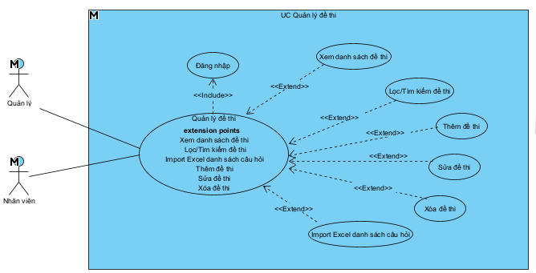

Hình 2.20 Biểu đồ use case chi tiết module quản lý đề thi

- Kịch bản chuẩn cho module
Use case | Xem danh sách đề thi
Actor | Quản lý, Nhân viên
Tiền điều kiện | Người dùng đăng nhập thành công vào website.
Hậu điều kiện | Người dùng xem được danh sách đề thi.
Kịch bản chính | 1. Người dùng đăng nhập vào ứng dụng.  2. Hệ thống xác thực đăng nhập thành công.  3. Tại màn hình “Trang chủ”, click tab “Quản lý đề thi”  4. Màn hình “Quản lý đề thi” hiện ra bao gồm phần lọc/tìm kiếm đề thi, button Thêm đề thi, phần danh sách đề thi bao gồm các thông tin chi tiết của đề thi, ứng với mỗi đề thi sẽ có các tác vụ: import file Excel danh sách câu hỏi, xem danh sách câu hỏi, sửa đề thi, xóa đề thi.  4. Người dùng có thể click vào từng tác vụ cụ thể để thao tác nếu muốn.
Ngoại lệ | 2.1. Đăng nhập không thành công.  2.1.1. Hiển thị báo lỗi.  2.2.2. Tiếp tục bước 1.

Bảng 2.38 Kịch bản cho module xem danh sách đề thi (Quản lý đề thi)

Use case | Lọc/Tìm kiếm đề thi
Actor | Quản lý, Nhân viên
Tiền điều kiện | Người dùng đăng nhập thành công vào website.
Hậu điều kiện | Người dùng lọc/tìm kiếm được đề thi.
Kịch bản chính | 1. Người dùng đăng nhập vào ứng dụng.  2. Hệ thống xác thực đăng nhập thành công.  3. Tại màn hình “Quản lý đề thi”, click ô “Tìm kiếm” hoặc click chọn điều kiện lọc.  4. Danh sách đề thi lọc/tìm kiếm thành công hiện ra.
Ngoại lệ | 2.1. Đăng nhập không thành công.  2.1.1. Hiển thị báo lỗi.  2.2.2. Tiếp tục bước 1.  4.1. Lọc không thành công -> Trả về danh sách khi chưa áp dụng điều kiện lọc/tìm kiếm.

Bảng 2.39 Kịch bản cho module lọc/tìm kiếm đề thi (Quản lý đề thi)

Use case | Thêm đề thi
Actor | Quản lý, Nhân viên
Tiền điều kiện | Người dùng đăng nhập thành công vào website.
Hậu điều kiện | Người dùng thêm đề thi mới thành công.
Kịch bản chính | 1. Người dùng đăng nhập vào ứng dụng.  2. Hệ thống xác thực đăng nhập thành công.  3. Tại màn hình “Quản lý đề thi”, click button “Thêm đề thi”.  4. Hệ thống hiển thị form “Tạo đề thi mới”.  5. Người dùng nhập đầy đủ thông tin và click button “Tạo đề”.  6. Hệ thống thêm mới đề thi thành công và tải lại màn hình danh sách đề thi.
Ngoại lệ | 2.1. Đăng nhập không thành công.  2.1.1. Hiển thị báo lỗi.  2.2.2. Tiếp tục bước 1.  5.1. Người dùng nhập thiếu các trường bắt buộc.  5.1.1. Người dùng nhập thiếu một trong số các trường bắt buộc.  5.1.2. Màn hình hiển thị cảnh báo lỗi đỏ dưới các ô bị thiếu hoặc sai định dạng.

Bảng 2.40 Kịch bản cho module thêm đề thi (Quản lý đề thi)

Use case | Sửa đề thi
Actor | Quản lý, Nhân viên
Tiền điều kiện | Người dùng đăng nhập thành công vào website.
Hậu điều kiện | Người dùng sửa đề thi thành công.
Kịch bản chính | 1. Người dùng đăng nhập vào ứng dụng.  2. Hệ thống xác thực đăng nhập thành công.  3. Tại màn hình “Quản lý đề thi”, chọn 1 đề thi muốn sửa và click icon “Sửa” trong cột tác vụ  4. Hệ thống hiển thị form “Chỉnh sửa đề thi”.  5. Người dùng chỉnh sửa các trường thông tin mong muốn và click button “Cập nhật”.  6. Hệ thống cập nhật đề thi thành công và tải lại màn hình danh sách đề thi.
Ngoại lệ | 2.1. Đăng nhập không thành công.  2.1.1. Hiển thị báo lỗi.  2.2.2. Tiếp tục bước 1.  5.1. Người dùng nhập thiếu các trường bắt buộc.  5.1.1. Người dùng nhập thiếu một trong số các trường bắt buộc.  5.1.2. Màn hình hiển thị cảnh báo lỗi đỏ dưới các ô bị thiếu hoặc sai định dạng.

Bảng 2.41 Kịch bản cho module sửa đề thi (Quản lý đề thi)

Use case | Xóa đề thi
Actor | Quản lý, Nhân viên
Tiền điều kiện | Người dùng đăng nhập thành công vào website.
Hậu điều kiện | Người dùng xóa đề thi thành công.
Kịch bản chính | 1. Người dùng đăng nhập vào ứng dụng.  2. Hệ thống xác thực đăng nhập thành công.  3. Tại màn hình “Quản lý đề thi”, chọn 1 đề thi muốn xóa và click icon “Xóa” trong cột tác vụ  4. Hệ thống hiển thị popup xác nhận xóa.  5. Người dùng xác nhận xóa.  6. Hệ thống xóa đề thi thành công và tải lại màn hình danh sách đề thi.
Ngoại lệ | 2.1. Đăng nhập không thành công.  2.1.1. Hiển thị báo lỗi.  2.2.2. Tiếp tục bước 1.

Bảng 2.42 Kịch bản cho module xóa đề thi (Quản lý đề thi)

Use case | Xem danh sách câu hỏi của đề thi
Actor | Quản lý, Nhân viên
Tiền điều kiện | Người dùng đăng nhập thành công vào website.
Hậu điều kiện | Người dùng xem được danh sách câu hỏi của đề thi.
Kịch bản chính | 1. Người dùng đăng nhập vào ứng dụng.  2. Hệ thống xác thực đăng nhập thành công.  3. Tại màn hình “Quản lý đề thi”, chọn 1 đề thi muốn xem danh sách câu hỏi và click icon “Danh sách câu hỏi” trong cột tác vụ.  4. Hệ thống hiển thị giao diện quản lý câu hỏi (Bao gồm danh sách câu hỏi và các tác vụ). Module tiếp theo là module Quản lý câu hỏi của mỗi đề thi.
Ngoại lệ | 2.1. Đăng nhập không thành công.  2.1.1. Hiển thị báo lỗi.  2.2.2. Tiếp tục bước 1.

Bảng 2.43 Kịch bản cho module xem danh sách câu hỏi của đề thi (Quản lý đề thi)

Use case | Import Excel danh sách câu hỏi
Actor | Quản lý, Nhân viên
Tiền điều kiện | Người dùng đăng nhập thành công vào website.
Hậu điều kiện | Người dùng import được thành công file excel danh sách câu hỏi.
Kịch bản chính | 1. Người dùng đăng nhập vào ứng dụng.  2. Hệ thống xác thực đăng nhập thành công.  3. Tại màn hình “Quản lý đề thi”, chọn 1 đề thi muốn import file excel danh sách câu hỏi và click icon “Import Excel” trong cột tác vụ.  4. Hệ thống hiển thị giao diện chọn file.  5. Người dùng chọn file Excel được format theo đúng định dạng đã quy định và tải lên.  6. File tải lên thành công, hệ thống hiển thị giao diện xem trước danh sách câu hỏi bao gồm danh sách câu hỏi các tác vụ (Xóa/Sửa) và button “Xác nhận”.  7. Người dùng click button “Xác nhận”.  8. Hệ thống lưu thành công danh sách câu hỏi.
Ngoại lệ | 2.1. Đăng nhập không thành công.  2.1.1. Hiển thị báo lỗi.  2.2.2. Tiếp tục bước 1.  5.1. Người dùng chọn sai định dạng file  5.1.1. Người dung chọn định dạng file khác Excel.  5.1.2. Hệ thống báo lỗi “Định dạng file chưa được hỗ trợ. Vui lòng tải lên file Excel”.  6.1. File tải lên thất bại, hệ thống báo lỗi, quay lại bước 5.

Bảng 2.44 Kịch bản cho module import excel danh sách câu hỏi (Quản lý đề thi)

2.4.19 Module quản lý câu hỏi của mỗi đề thi
- Biểu đồ use case chi tiết
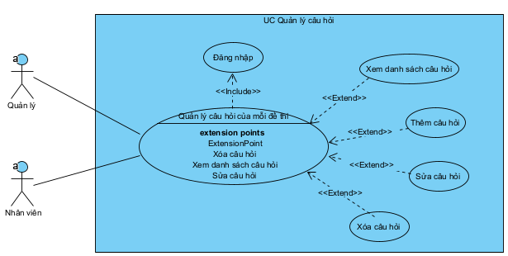

Hình 2.21 Biểu đồ use case chi tiết module quản lý câu hỏi của mỗi đề thi

- Kịch bản chuẩn cho module
Use case | Xem danh sách câu hỏi
Actor | Quản lý, Nhân viên
Tiền điều kiện | Người dùng đăng nhập thành công vào website.
Hậu điều kiện | Người dùng xem được danh sách câu hỏi.
Kịch bản chính | 1. Người dùng đăng nhập vào ứng dụng.  2. Hệ thống xác thực đăng nhập thành công.  3. Tại màn hình “Quản lý đề thi”, click icon “Danh sách câu hỏi” ở cột tác vụ.  4. Hệ thống hiển thị giao diện “Quản lý câu hỏi” bao gồm button “Thêm câu hỏi”, phần danh sách câu hỏi bao gồm các thông tin chi tiết của câu hỏi và các câu trả lời tương ứng của câu hỏi, ứng với mỗi câu hỏi sẽ có các tác vụ: sửa câu hỏi, xóa câu hỏi.  5. Người dùng có thể click vào từng tác vụ cụ thể để thao tác nếu muốn.
Ngoại lệ | 2.1. Đăng nhập không thành công.  2.1.1. Hiển thị báo lỗi.  2.2.2. Tiếp tục bước 1.

Bảng 2.45 Kịch bản cho module xem danh sách câu hỏi (Quản lý câu hỏi)

Use case | Thêm câu hỏi
Actor | Quản lý, Nhân viên
Tiền điều kiện | Người dùng đăng nhập thành công vào website.
Hậu điều kiện | Người dùng thêm câu hỏi mới thành công.
Kịch bản chính | 1. Người dùng đăng nhập vào ứng dụng.  2. Hệ thống xác thực đăng nhập thành công.  3. Tại màn hình “Quản lý câu hỏi”, click button “Thêm câu hỏi”.  4. Hệ thống hiển thị form “Thêm câu hỏi” bao gồm phần nhập thông tin câu hỏi, phần quản lý câu trả lời (Module tiếp tục là module quản lý câu trả lời của câu hỏi), button “Thêm đáp án”, button “Tạo mới”, button “Hủy”.  5. Người dùng thực hiện soạn thảo câu hỏi, câu trả lời (nếu muốn) và click button “Tạo mới”.  6. Hệ thống thêm mới câu hỏi thành công và tải lại màn hình danh sách câu hỏi.
Ngoại lệ | 2.1. Đăng nhập không thành công.  2.1.1. Hiển thị báo lỗi.  2.2.2. Tiếp tục bước 1.  5.1. Người dùng nhập thiếu các trường bắt buộc.  5.1.1. Người dùng nhập thiếu một trong số các trường bắt buộc.  5.1.2. Màn hình hiển thị cảnh báo lỗi đỏ dưới các ô bị thiếu hoặc sai định dạng.

Bảng 2.46 Kịch bản cho module thêm câu hỏi (Quản lý câu hỏi)

Use case | Sửa câu hỏi
Actor | Quản lý, Nhân viên
Tiền điều kiện | Người dùng đăng nhập thành công vào website.
Hậu điều kiện | Người dùng sửa câu hỏi thành công.
Kịch bản chính | 1. Người dùng đăng nhập vào ứng dụng.  2. Hệ thống xác thực đăng nhập thành công.  3. Tại màn hình “Quản lý câu hỏi”, chọn 1 câu hỏi muốn sửa và click icon “Sửa” trong cột tác vụ.  4. Hệ thống hiển thị form “Chỉnh sửa câu hỏi” bao gồm phần chỉnh sửa thông tin câu hỏi, phần quản lý câu trả lời (Module tiếp tục là module quản lý câu trả lời của câu hỏi), button “Thêm đáp án”, button “Cập nhật”, button “Hủy”.  5. Người dùng thực hiện chỉnh sửa câu hỏi, câu trả lời (nếu muốn) và click button “Cập nhật”.  6. Hệ thống sửa câu hỏi thành công và tải lại màn hình danh sách câu hỏi.
Ngoại lệ | 2.1. Đăng nhập không thành công.  2.1.1. Hiển thị báo lỗi.  2.2.2. Tiếp tục bước 1.  5.1. Người dùng nhập thiếu các trường bắt buộc.  5.1.1. Người dùng nhập thiếu một trong số các trường bắt buộc.  5.1.2. Màn hình hiển thị cảnh báo lỗi đỏ dưới các ô bị thiếu hoặc sai định dạng.

Bảng 2.47 Kịch bản cho module sửa câu hỏi (Quản lý câu hỏi)

Use case | Xóa câu hỏi
Actor | Quản lý, Nhân viên
Tiền điều kiện | Người dùng đăng nhập thành công vào website.
Hậu điều kiện | Người dùng xóa câu hỏi thành công.
Kịch bản chính | 1. Người dùng đăng nhập vào ứng dụng.  2. Hệ thống xác thực đăng nhập thành công.  3. Tại màn hình “Quản lý câu hỏi”, chọn 1 câu hỏi muốn xóa và click icon “Xóa” trong cột tác vụ  4. Hệ thống hiển thị popup xác nhận xóa.  5. Người dùng xác nhận xóa.  6. Hệ thống xóa câu hỏi và danh sách câu trả lời của câu hỏi thành công và tải lại màn hình danh sách câu hỏi.
Ngoại lệ | 2.1. Đăng nhập không thành công.  2.1.1. Hiển thị báo lỗi.  2.2.2. Tiếp tục bước 1.

Bảng 2.48 Kịch bản cho module xóa câu hỏi (Quản lý câu hỏi)

2.4.20 Module quản lý câu trả lời của mỗi câu hỏi
- Biểu đồ use case chi tiết
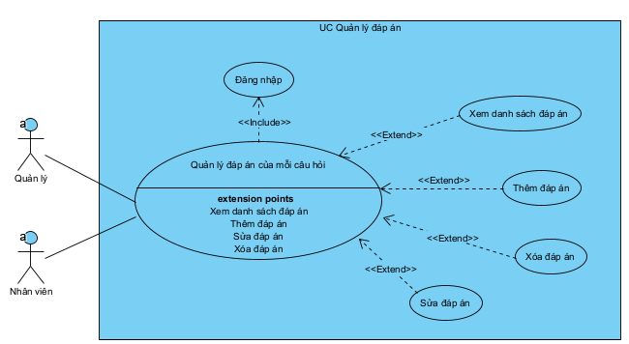

Hình 2.22 Biểu đồ use case chi tiết module quản lý câu trả lời của mỗi câu hỏi

- Kịch bản chuẩn cho module
Use case | Xem danh sách câu trả lời
Actor | Quản lý, Nhân viên
Tiền điều kiện | Người dùng đăng nhập thành công vào website.
Hậu điều kiện | Người dùng xem được danh sách câu trả lời.
Kịch bản chính | 1. Người dùng đăng nhập vào ứng dụng.  2. Hệ thống xác thực đăng nhập thành công.  3. Tại màn hình “Quản lý câu hỏi”, click icon “Xem”.  4. Hệ thống hiển thị giao diện “Thông tin câu hỏi” trong đó có phần danh sách câu trả lời ứng với câu hỏi đó và các tác vụ liên quan như sửa câu trả lời, xóa câu trả lời, button “Thêm đáp án”.  5. Người dùng có thể click vào từng tác vụ cụ thể để thao tác nếu muốn.
Ngoại lệ | 2.1. Đăng nhập không thành công.  2.1.1. Hiển thị báo lỗi.  2.2.2. Tiếp tục bước 1.

Bảng 2.49 Kịch bản cho module xem danh sách câu trả lời (Quản lý câu trả lời)

Use case | Thêm đáp án
Actor | Quản lý, Nhân viên
Tiền điều kiện | Người dùng đăng nhập thành công vào website.
Hậu điều kiện | Người dùng thêm câu trả lời mới thành công.
Kịch bản chính | 1. Người dùng đăng nhập vào ứng dụng.  2. Hệ thống xác thực đăng nhập thành công.  3. Tại màn hình “Quản lý câu hỏi”, click icon “Sửa”  4. Hệ thống hiển thị form “Chỉnh sửa câu hỏi” trong đó có phần danh sách câu trả lời ứng với câu hỏi đó và các tác vụ liên quan như sửa câu trả lời, xóa câu trả lời, button “Thêm đáp án”.  5. Người dùng click button “Thêm đáp án”.  6. Hệ thống hiển thị giao diện “Soạn đáp án” gồm các trường nhập thông tin câu trả lời và button “Thêm đáp án”, button “Hủy”.  7. Người dùng thực hiện soạn thảo câu trả lời và click button “Thêm đáp án”.  8. Hệ thống thêm mới câu trả lời thành công và tải lại màn hình danh sách câu trả lời.
Ngoại lệ | 2.1. Đăng nhập không thành công.  2.1.1. Hiển thị báo lỗi.  2.2.2. Tiếp tục bước 1.  6.1. Người dùng nhập thiếu các trường bắt buộc.  6.1.1. Người dùng nhập thiếu một trong số các trường bắt buộc.  6.1.2. Màn hình hiển thị cảnh báo lỗi đỏ dưới các ô bị thiếu hoặc sai định dạng.

Bảng 2.50 Kịch bản cho module thêm câu hỏi (Quản lý câu hỏi)

Use case | Sửa câu trả lời
Actor | Quản lý, Nhân viên
Tiền điều kiện | Người dùng đăng nhập thành công vào website.
Hậu điều kiện | Người dùng sửa câu trả lời thành công.
Kịch bản chính | 1. Người dùng đăng nhập vào ứng dụng.  2. Hệ thống xác thực đăng nhập thành công.  3. Tại màn hình “Chỉnh sửa câu hỏi” trong đó có phần danh sách câu trả lời ứng với câu hỏi đó, chọn 1 câu trả lời muốn sửa và click icon “Sửa” trong cột tác vụ.  4. Hệ thống hiển thị giao diện “Soạn đáp án” với thông tin đáp án được fill vào các trường, button “Cập nhật đáp án”, button “Hủy”.  5. Người dùng thực hiện chỉnh sửa thông tin đáp án và click button “Cập nhật đáp án”.  6. Hệ thống sửa câu trả lời thành công và tải lại màn hình danh sách câu trả lời.
Ngoại lệ | 2.1. Đăng nhập không thành công.  2.1.1. Hiển thị báo lỗi.  2.2.2. Tiếp tục bước 1.  5.1. Người dùng nhập thiếu các trường bắt buộc.  5.1.1. Người dùng nhập thiếu một trong số các trường bắt buộc.  5.1.2. Màn hình hiển thị cảnh báo lỗi đỏ dưới các ô bị thiếu hoặc sai định dạng.

Bảng 2.51 Kịch bản cho module sửa câu trả lời (Quản lý câu trả lời)

Use case | Xóa câu trả lời
Actor | Quản lý, Nhân viên
Tiền điều kiện | Người dùng đăng nhập thành công vào website.
Hậu điều kiện | Người dùng xóa câu trả lời thành công.
Kịch bản chính | 1. Người dùng đăng nhập vào ứng dụng.  2. Hệ thống xác thực đăng nhập thành công.  3. Tại màn hình “Chỉnh sửa câu hỏi” trong đó có phần danh sách câu trả lời ứng với câu hỏi đó, chọn 1 câu trả lời muốn xóa và click icon “Xóa” trong cột tác vụ.  4. Hệ thống hiển thị popup xác nhận xóa.  5. Người dùng xác nhận xóa.  6. Hệ thống xóa câu trả lời thành công và tải lại màn hình danh sách câu trả lời.
Ngoại lệ | 2.1. Đăng nhập không thành công.  2.1.1. Hiển thị báo lỗi.  2.2.2. Tiếp tục bước 1.

Bảng 2.52 Kịch bản cho module xóa câu trả lời (Quản lý câu trả lời)

2.5 Trích rút lớp thực thể

2.5.1 Quan hệ giữa các lớp thực thể
Trong hệ thống, các thực thể không tồn tại độc lập mà luôn có sự tương tác và liên kết với nhau để đảm bảo quá trình xử lý thông tin diễn ra trơn tru và hiệu quả. Việc xác định rõ quan hệ số lượng giữa các thực thể giúp mô hình hóa hệ thống một cách chính xác, từ đó xây dựng cơ sở dữ liệu và logic nghiệp vụ phù hợp.
Các dạng quan hệ số lượng chính:
- 1 – n (một–nhiều): Một đối tượng của thực thể A liên kết với nhiều đối tượng của thực thể B.
- n – n (nhiều–nhiều): Nhiều đối tượng của A liên kết với nhiều đối tượng của B, thường được thể hiện qua thực thể trung gian.
- 1 – 1 (một–một): Một đối tượng của A chỉ liên kết với một đối tượng của B.
Các mối quan hệ trong hệ thống:
- User – Role: Một Role có thể gán cho nhiều User; mỗi User chỉ có một Role tại một thời điểm. Đây là quan hệ Role (1) – User (n).
- Role – Permission (thông qua Role_Permission): Một Role có nhiều Permission và một Permission có thể thuộc nhiều Role. Đây là quan hệ nhiều – nhiều được thể hiện bởi bảng role_permission.
- Class – User: Một Class có thể có nhiều User tham gia; mỗi User thuộc một Class (trường class_id). Đây là quan hệ Class (1) – User (n).
- Subject – Class (thông qua Subject_Class): Một Subject có thể áp dụng cho nhiều Class và một Class có thể học nhiều Subject. Đây là quan hệ nhiều – nhiều thể hiện bởi bảng subject_class.
- Subject_Class – Exam: Từ một cặp Subject_Class có thể tạo nhiều Exam; mỗi Exam thuộc một Subject_Class. Đây là quan hệ Subject_Class (1) – Exam (n).
- Exam – Question: Một Exam gồm nhiều Question; mỗi Question thuộc một Exam. Đây là quan hệ Exam (1) – Question (n).
- Question – Answer_Question: Một Question có nhiều lựa chọn hoặc đáp án; mỗi Answer_Question thuộc một Question. Đây là quan hệ Question (1) – Answer_Question (n).
- Exam – Exam_Result: Một Exam có nhiều kết quả thi; mỗi Exam_Result thuộc một Exam. Đây là quan hệ Exam (1) – Exam_Result (n).
- User – Exam_Result: Một User có thể có nhiều Exam_Result (mỗi lần làm bài là một kết quả); mỗi Exam_Result thuộc một User. Đây là quan hệ User (1) – Exam_Result (n).
- Exam_Result – Exam_Result_Answers: Mỗi Exam_Result có nhiều câu trả lời; mỗi Exam_Result_Answers thuộc một Exam_Result. Đây là quan hệ Exam_Result (1) – Exam_Result_Answers (n).
- Answer_Question – Exam_Result_Answers: Nhiều Exam_Result_Answers tham chiếu tới một đáp án chuẩn trong Answer_Question. Đây là quan hệ Answer_Question (1) – Exam_Result_Answers (n).
- User – Exam (thông qua Like_Exam): Người dùng có thể thích nhiều Exam và một Exam có thể được nhiều người dùng thích. Đây là quan hệ nhiều – nhiều được thể hiện bởi bảng like_exam với các trường user_id và exam_id.
- User – Reminder_Schedule: Một User có thể có nhiều lịch nhắc; mỗi Reminder_Schedule thuộc một User. Đây là quan hệ User (1) – Reminder_Schedule (n).
- Reminder_Schedule – Notification: Một Reminder_Schedule có thể phát sinh nhiều Notification; mỗi Notification gắn với một lịch. Đây là quan hệ Reminder_Schedule (1) – Notification (n).
- Notification_Type – Notification: Một Notification_Type áp dụng cho nhiều Notification; mỗi Notification thuộc một loại. Đây là quan hệ Notification_Type (1) – Notification (n).
- User – Notification_Setting: Mỗi User có một cấu hình thông báo riêng. Đây thường là quan hệ 1 – 1 (hoặc 1 – 0..1 nếu người dùng chưa thiết lập).

2.5.2 Biểu đồ lớp thực thể
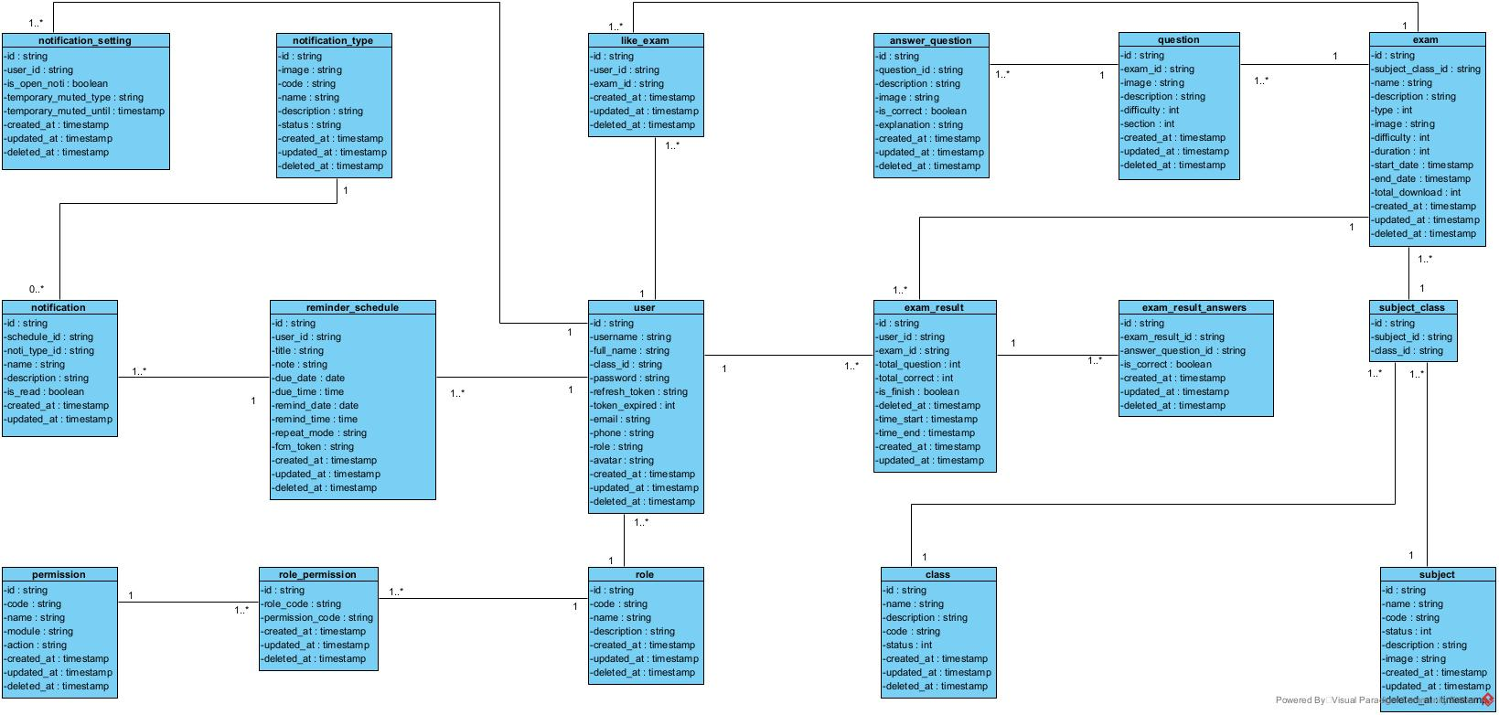

Hình 2.23 Biểu đồ lớp thực thể

2.6 Thiết kế database

2.6.1 Database


Hình 2.24 Database

2.6.2 Mô tả dữ liệu
Dựa trên biểu đồ cơ sở dữ liệu đã thiết kế, dưới đây là danh sách các bảng cùng với các thuộc tính tương ứng: Việc liệt kê chi tiết này giúp làm rõ cấu trúc dữ liệu, đảm bảo các bảng và mối quan hệ được triển khai đầy đủ và nhất quán trong quá trình phát triển hệ thống.
Tên bảng | Tên cột | Kiểu dữ liệu | Nullable
answer_question | id | string | Không
 | question_id | string | Không
 | description | string | Có
 | image | string | Có
 | is_correct | boolean | Không
 | created_at | timestamp | Có
 | updated_at | timestamp | Có
 | deleted_at | timestamp | Có

Bảng 2.53 Mô tả dữ liệu bảng answer_question

Tên bảng | Tên cột | Kiểu dữ liệu | Nullable
class | id | string | Không
 | name | string | Không
 | description | string | Có
 | code | string | Không
 | status | int | Không
 | created_at | timestamp | Có
 | updated_at | timestamp | Có
 | deleted_at | timestamp | Có

Bảng 2.54 Mô tả dữ liệu bảng class

Tên bảng | Tên cột | Kiểu dữ liệu | Nullable
exam_result_answer | id | string | Không
 | exam_result_id | string | Không
 | answer_question_id | string | Không
 | is_correct | boolean | Không
 | created_at | timestamp | Có
 | updated_at | timestamp | Có
 | deleted_at | timestamp | Có

Bảng 2.55 Mô tả dữ liệu bảng exam_result_answer

Tên bảng | Tên cột | Kiểu dữ liệu | Nullable
exam_result | id | string | Không
 | user_id | string | Không
 | exam_id | string | Không
 | total_question | int | Không
 | total_correct | int | Không
 | time_start | timestamp | Không
 | time_end | timestamp | Không
 | is_finish | boolean | Không
 | created_at | timestamp | Có
 | updated_at | timestamp | Có
 | deleted_at | timestamp | Có

Bảng 2.56 Mô tả dữ liệu bảng exam_result

Tên bảng | Tên cột | Kiểu dữ liệu | Nullable
exam | id | string | Không
 | subject_class_id | string | Không
 | name | string | Không
 | description | string | Có
 | type | int | Không
 | image | string | Có
 | difficulty | int | Không
 | duration | int | Không
 | start_date | timestamp | Không
 | end_date | timestamp | Không
 | total_download | int | Có
 | created_at | timestamp | Có
 | updated_at | timestamp | Có
 | deleted_at | timestamp | Có

Bảng 2.57 Mô tả dữ liệu bảng exam

Tên bảng | Tên cột | Kiểu dữ liệu | Nullable
like_exam | id | string | Không
 | user_id | string | Không
 | exam_id | string | Không
 | created_at | timestamp | Có
 | updated_at | timestamp | Có
 | deleted_at | timestamp | Có

Bảng 2.58 Mô tả dữ liệu bảng like_exam

Tên bảng | Tên cột | Kiểu dữ liệu | Nullable
notification_setting | id | string | Không
 | user_id | string | Không
 | is_open_noti | boolean | Không
 | temporary_muted_type | string | Có
 | temporary_muted_until | timestamp | Có
 | created_at | timestamp | Có
 | updated_at | timestamp | Có
 | deleted_at | timestamp | Có

Bảng 2.59 Mô tả dữ liệu bảng notification_setting

Tên bảng | Tên cột | Kiểu dữ liệu | Nullable
notification_type | id | string | Không
 | image | string | Có
 | description | string | Có
 | code | string | Không
 | name | string | Không
 | status | string | Không
 | created_at | timestamp | Có
 | updated_at | timestamp | Có
 | deleted_at | timestamp | Có

Bảng 2.60 Mô tả dữ liệu bảng notification_type

Tên bảng | Tên cột | Kiểu dữ liệu | Nullable
notification | id | string | Không
 | schedule_id | string | Không
 | noti_type_id | string | Không
 | description | string | Có
 | name | string | Không
 | is_read | boolean | Không
 | created_at | timestamp | Có
 | updated_at | timestamp | Có
 | deleted_at | timestamp | Có

Bảng 2.61 Mô tả dữ liệu bảng notification

Tên bảng | Tên cột | Kiểu dữ liệu | Nullable
permission | id | string | Không
 | code | string | Không
 | name | string | Không
 | module | string | Không
 | action | string | Không
 | created_at | timestamp | Có
 | updated_at | timestamp | Có
 | deleted_at | timestamp | Có

Bảng 2.62 Mô tả dữ liệu bảng permission

Tên bảng | Tên cột | Kiểu dữ liệu | Nullable
question | id | string | Không
 | exam_id | string | Không
 | description | string | Có
 | image | string | Có
 | difficulty | int | Không
 | section | int | Không
 | created_at | timestamp | Có
 | updated_at | timestamp | Có
 | deleted_at | timestamp | Có

Bảng 2.63 Mô tả dữ liệu bảng question

Tên bảng | Tên cột | Kiểu dữ liệu | Nullable
reminder_schedule | id | string | Không
 | user_id | string | Không
 | title | string | Không
 | note | string | Có
 | due_date | date | Không
 | due_time | time | Không
 | remind_date | date | Có
 | remind_time | time | Không
 | repeat_mode | string | Không
 | fcm_token | string | Không
 | created_at | timestamp | Có
 | updated_at | timestamp | Có
 | deleted_at | timestamp | Có

Bảng 2.64 Mô tả dữ liệu bảng reminder_schedule

Tên bảng | Tên cột | Kiểu dữ liệu | Nullable
role_permission | id | string | Không
 | role_code | string | Không
 | permission_code | string | Không
 | created_at | timestamp | Có
 | updated_at | timestamp | Có
 | deleted_at | timestamp | Có

Bảng 2.65 Mô tả dữ liệu bảng role_permission

Tên bảng | Tên cột | Kiểu dữ liệu | Nullable
role | id | string | Không
 | code | string | Không
 | name | string | Không
 | description | string | Có
 | created_at | timestamp | Có
 | updated_at | timestamp | Có
 | deleted_at | timestamp | Có

Bảng 2.66 Mô tả dữ liệu bảng role

Tên bảng | Tên cột | Kiểu dữ liệu | Nullable
subject | id | string | Không
 | name | string | Không
 | description | string | Có
 | code | string | Không
 | status | int | Không
 | image | string | Có
 | created_at | timestamp | Có
 | updated_at | timestamp | Có
 | deleted_at | timestamp | Có

Bảng 2.67 Mô tả dữ liệu bảng subject

Tên bảng | Tên cột | Kiểu dữ liệu | Nullable
subject_class | id | string | Không
 | subject_id | string | Không
 | class_id | string | Có
 | created_at | timestamp | Có
 | updated_at | timestamp | Có
 | deleted_at | timestamp | Có

Bảng 2.68 Mô tả dữ liệu bảng subject_class

Tên bảng | Tên cột | Kiểu dữ liệu | Nullable
user | id | string | Không
 | username | string | Không
 | full_name | string | Có
 | class_id | string | Có
 | password | string | Không
 | refresh_token | string | Có
 | token_expired | int | Có
 | email | string | Không
 | phone | string | Có
 | role | string | Không
 | avatar | string | Có
 | created_at | timestamp | Có
 | updated_at | timestamp | Có
 | deleted_at | timestamp | Có

Bảng 2.69 Mô tả dữ liệu bảng user

2.7 Xây dựng biểu đồ tuần tự

2.7.1. [App] Biểu đồ tuần tự chức năng xem danh sách đề luyện
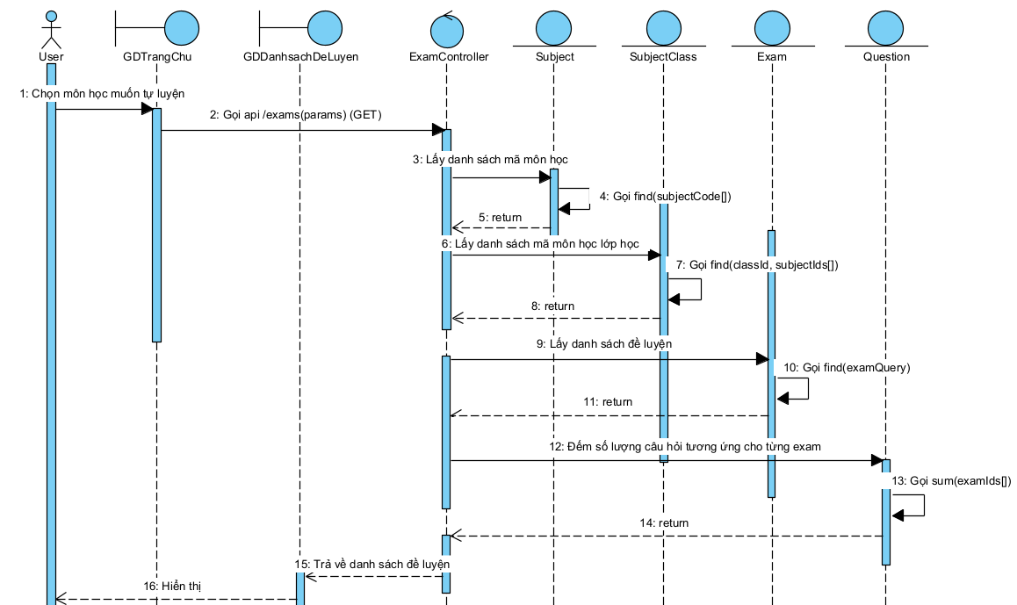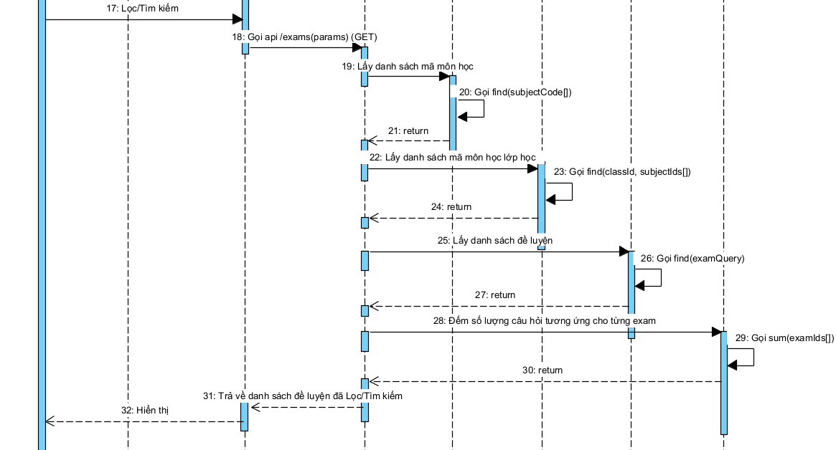

Hình 2.25 Biểu đồ tuần tự chức năng xem danh sách đề luyện

2.7.2. [App] Biểu đồ tuần tự chức năng xem chi tiết đề luyện
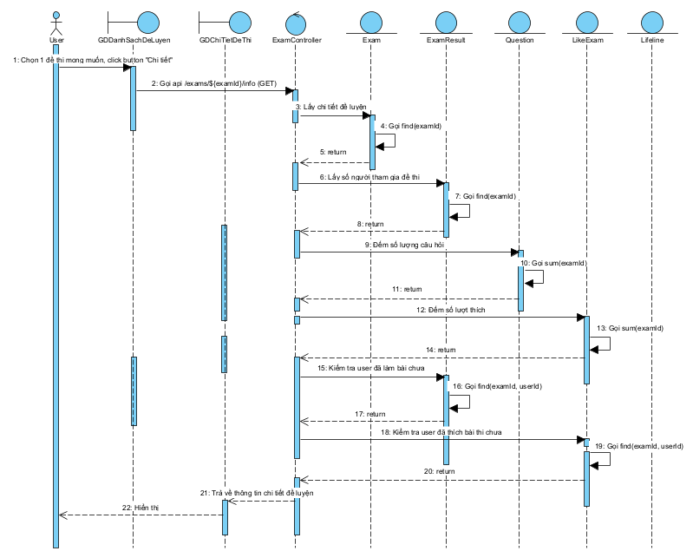

Hình 2.26 Biểu đồ tuần tự xem chi tiết đề luyện

2.7.3. [App] Biểu đồ tuần tự chức năng luyện đề
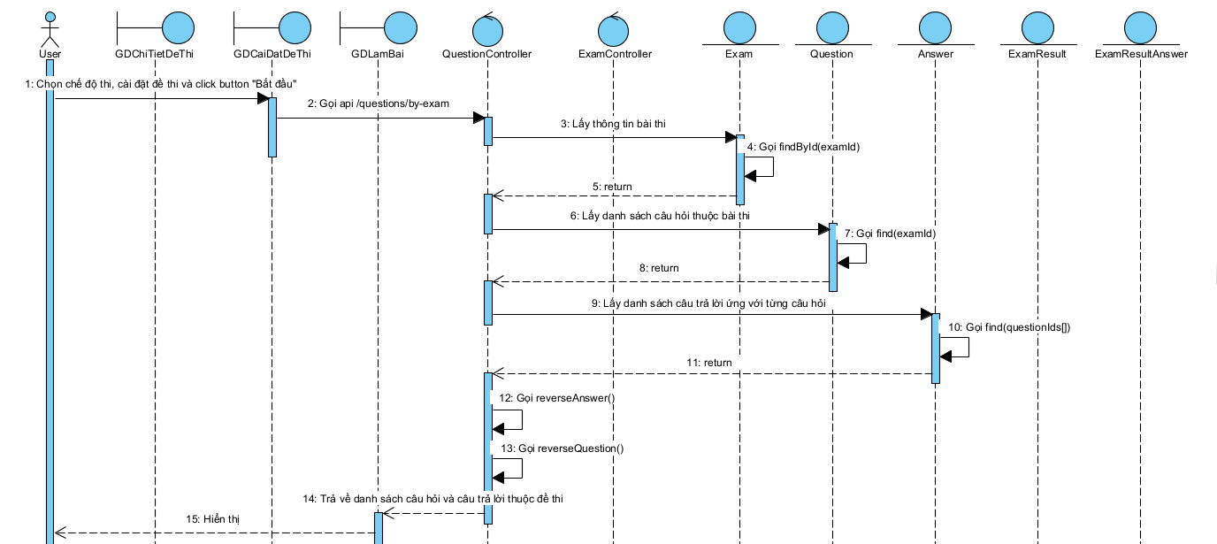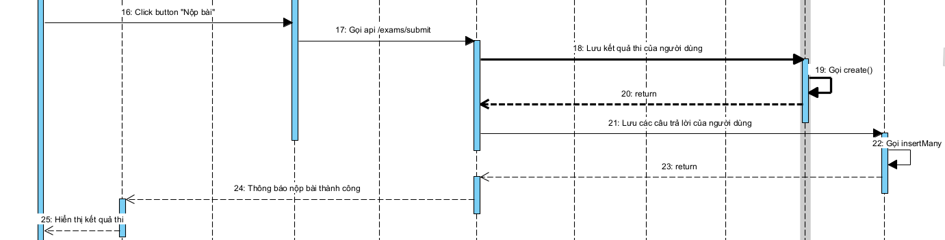

Hình 2.27 Biểu đồ tuần tự chức năng luyện đề

2.7.4. [App] Biểu đồ tuần tự chức năng tải đề thi
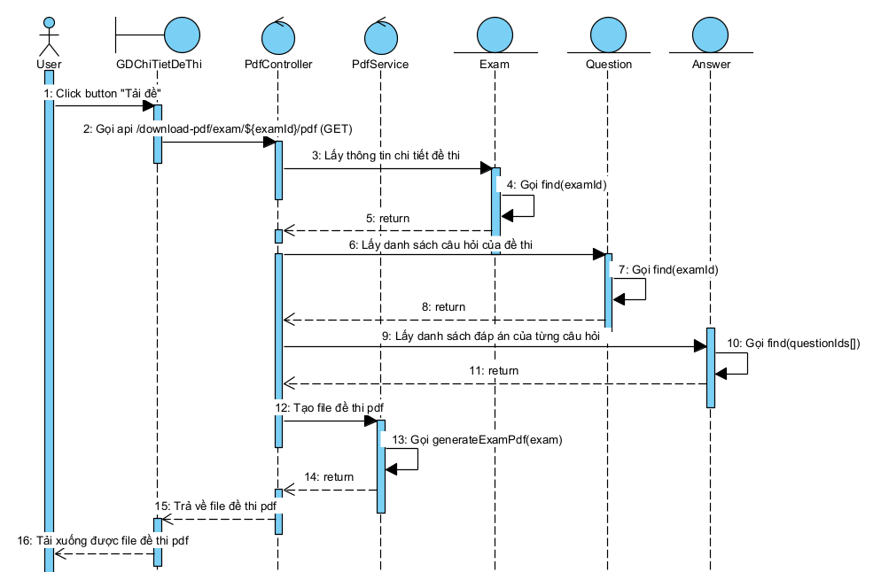

Hình 2.28 Biểu đồ tuần tự chức năng tải đề thi

2.7.5. [App] Biểu đồ tuần tự chức năng thích/bỏ thích đề thi
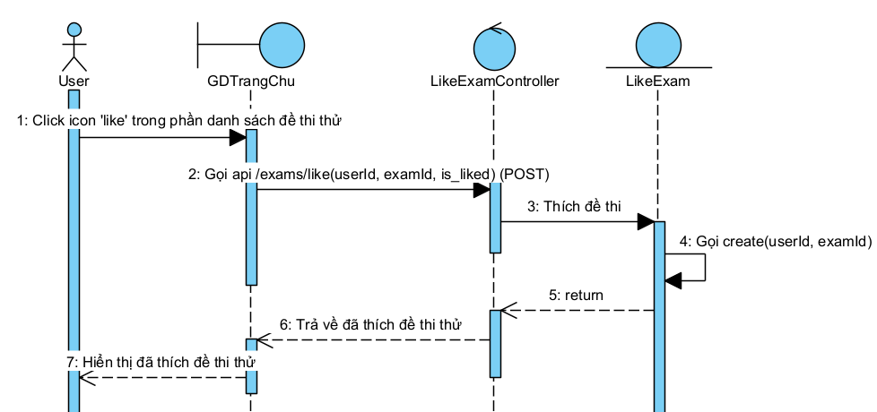

Hình 2.29 Biểu đồ tuần tự chức năng thích đề thi thử
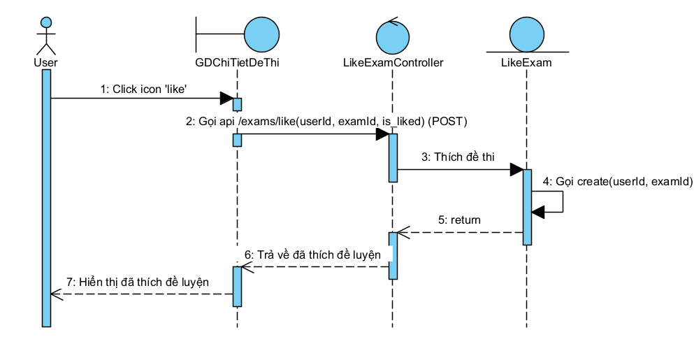

Hình 2.30 Biểu đồ tuần tự chức năng thích đề luyện
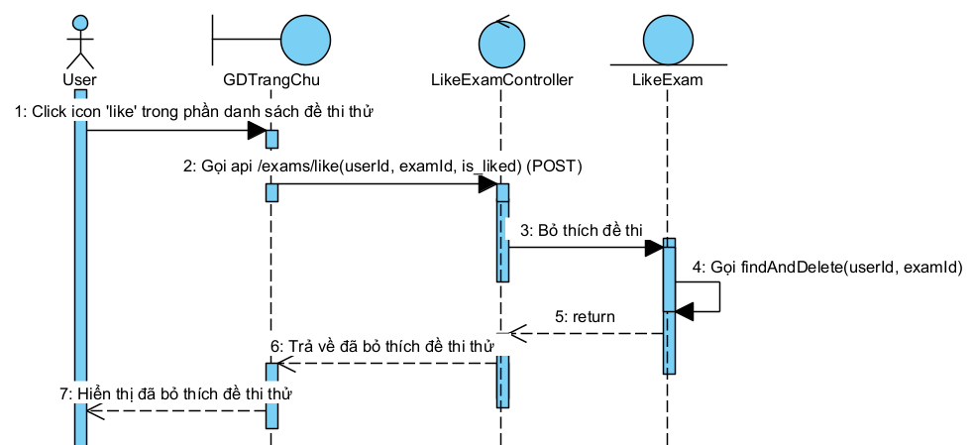

Hình 2.31 Biểu đồ tuần tự chức năng bỏ thích đề thi thử

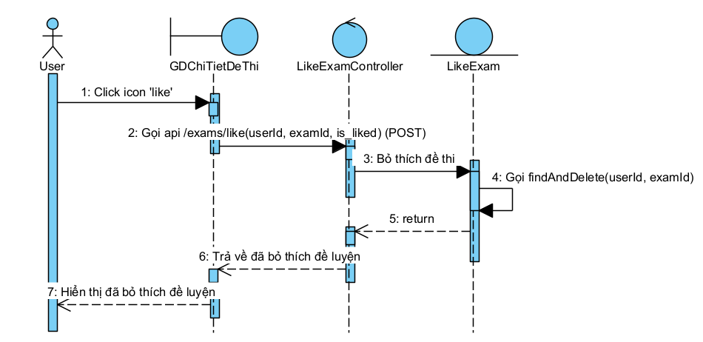

Hình 2.32 Biểu đồ tuần tự chức năng bỏ thích đề luyện

2.7.6. [App] Biểu đồ tuần tự chức năng xem trước đề thi dạng pdf
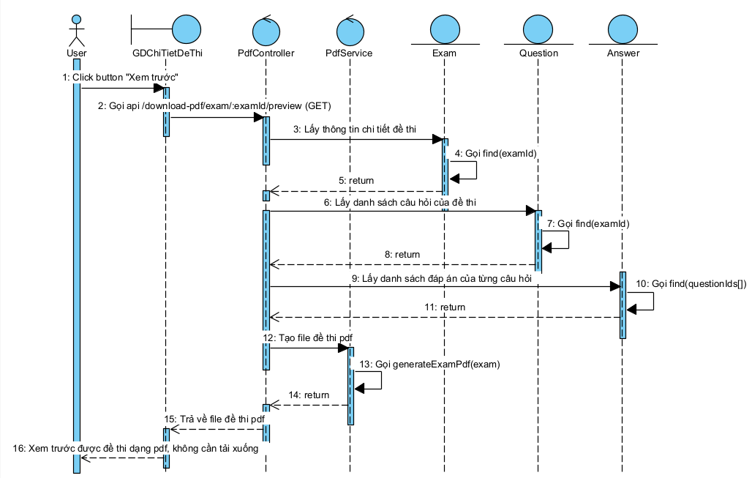

Hình 2.33 Biểu đồ tuần tự chức năng xem trước đề thi dạng pdf

2.7.7. [App] Biểu đồ tuần tự chức năng xem trước đề thi trên App
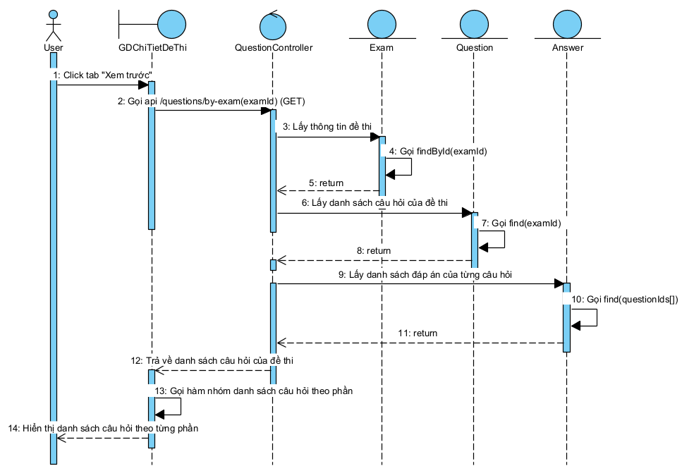

Hình 2.34 Biểu đồ tuần tự chức năng xem trước đề thi trên App

2.7.8. [App] Biểu đồ tuần tự chức năng xem danh sách lịch sử luyện đề
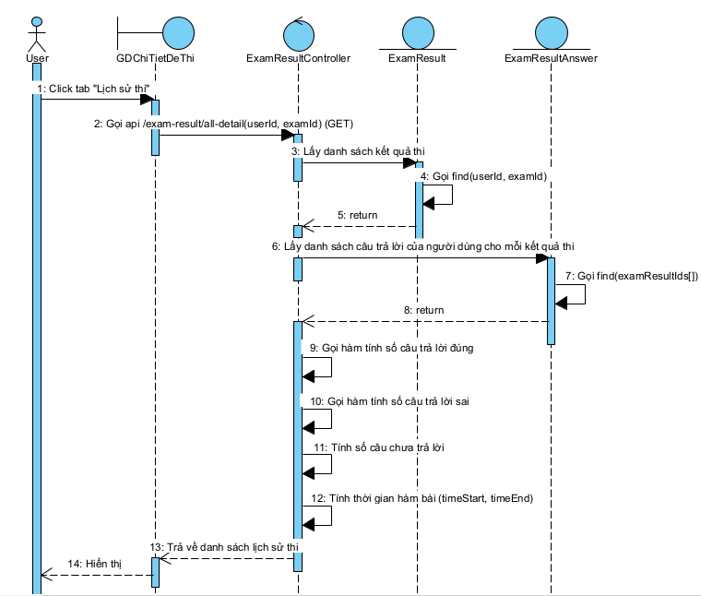

Hình 2.35 Biểu đồ tuần tự chức năng xem trước đề thi trên App

2.7.9. [App] Biểu đồ tuần tự chức năng xem danh sách bài thi thử
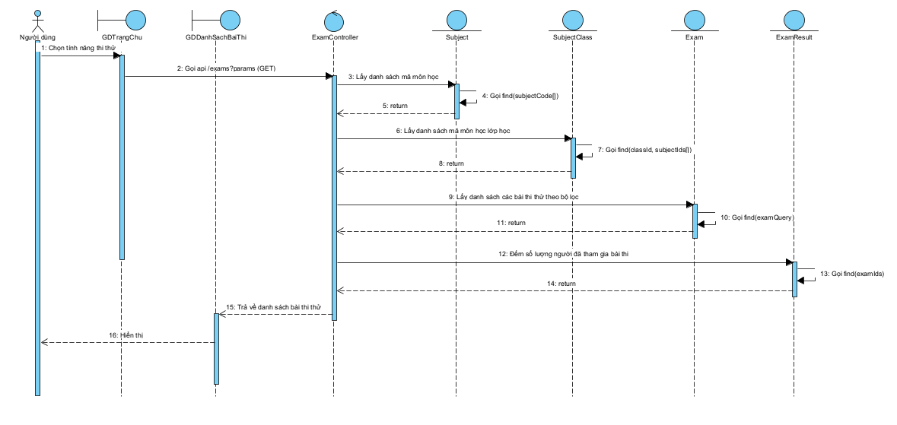

Hình 2.36 Biểu đồ tuần tự chức năng xem danh sách bài thi thử

2.7.10. [App] Biểu đồ tuần tự chức năng xem chi tiết bài thi thử
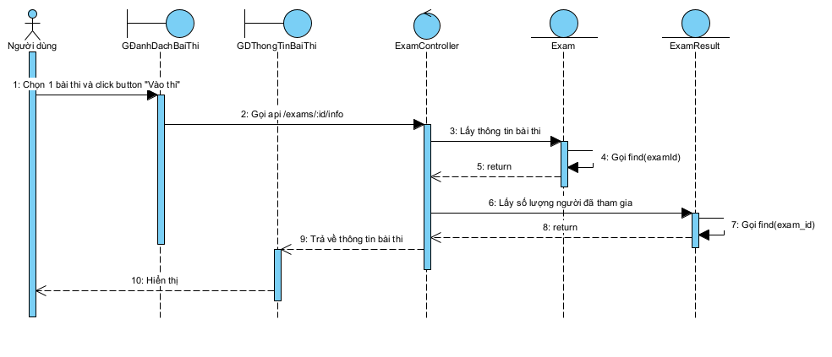

Hình 2.37 Biểu đồ tuần tự chức năng xem chi tiết bài thi thử

2.7.11. [App] Biểu đồ tuần tự chức năng làm bài thi thử
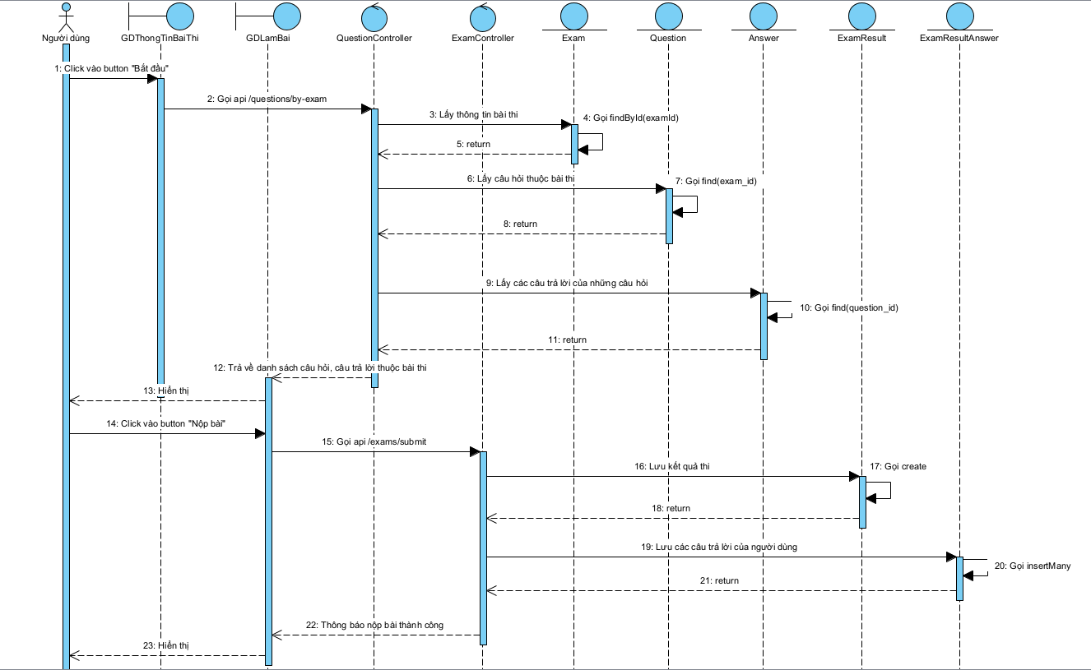

Hình 2.38 Biểu đồ tuần tự chức năng làm bài thi thử

2.7.12. [App] Biểu đồ tuần tự chức năng xem kết quả thi
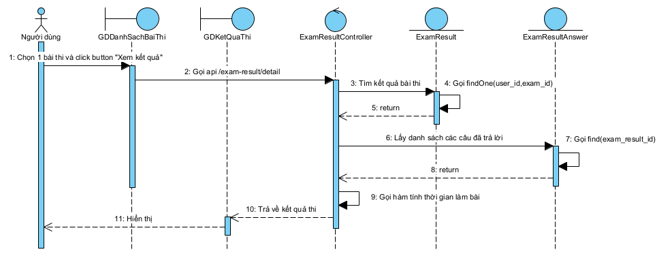

Hình 2.39 Biểu đồ tuần tự chức năng xem kết quả thi

2.7.13. [App] Biểu đồ tuần tự chức năng xem chi tiết bài đã làm
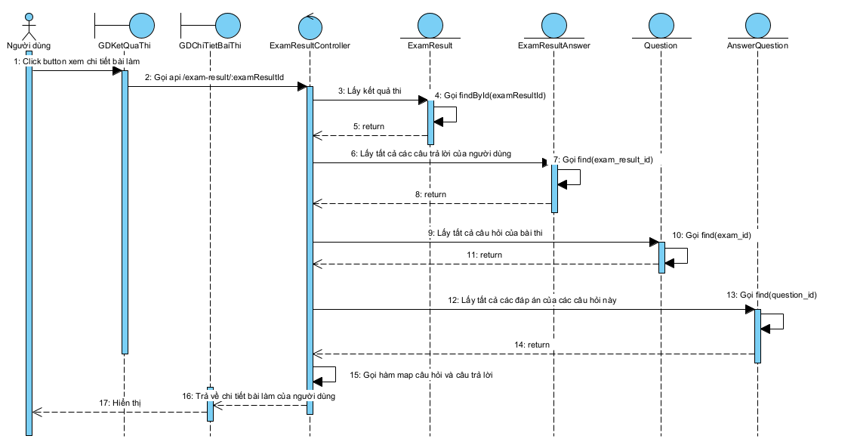

Hình 2.40 Biểu đồ tuần tự chức năng xem chi tiết bài đã làm

2.7.14. [App] Biểu đồ tuần tự chức năng xem bảng xếp hạng
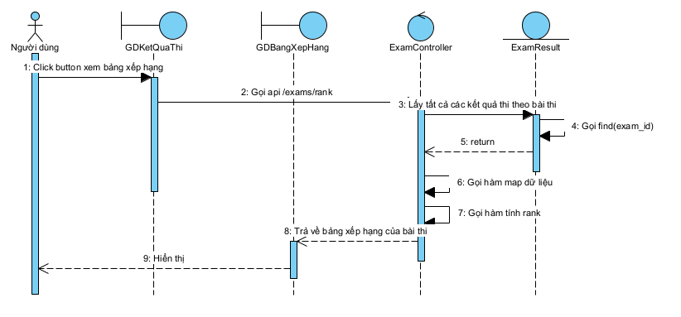

Hình 2.41 Biểu đồ tuần tự chức năng xem bảng xếp hạng

2.7.15. [App] Biểu đồ tuần tự chức năng xem danh sách lịch hẹn
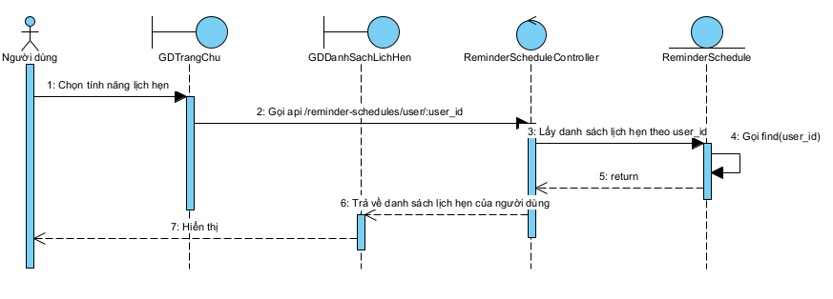

Hình 2.42 Biểu đồ tuần tự chức năng xem danh sách lịch hẹn

2.7.16. [App] Biểu đồ tuần tự chức năng thêm lịch hẹn
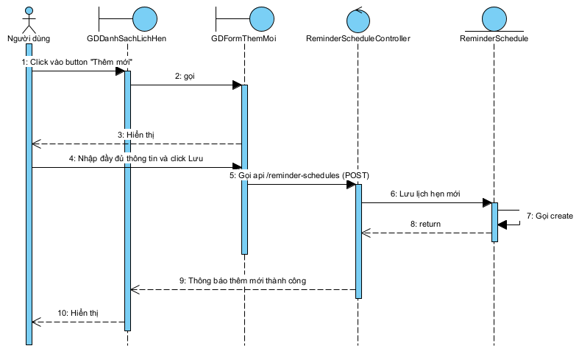

Hình 2.43 Biểu đồ tuần tự chức năng thêm lịch hẹn

2.7.17. [App] Biểu đồ tuần tự chức năng xem chi tiết lịch hẹn
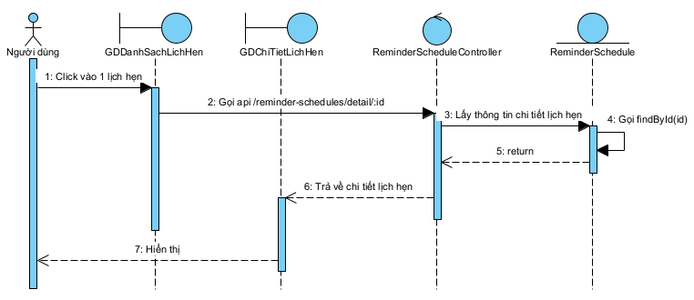

Hình 2.44 Biểu đồ tuần tự chức năng xem chi tiết lịch hẹn

2.7.18. [App] Biểu đồ tuần tự chức năng sửa lịch hẹn
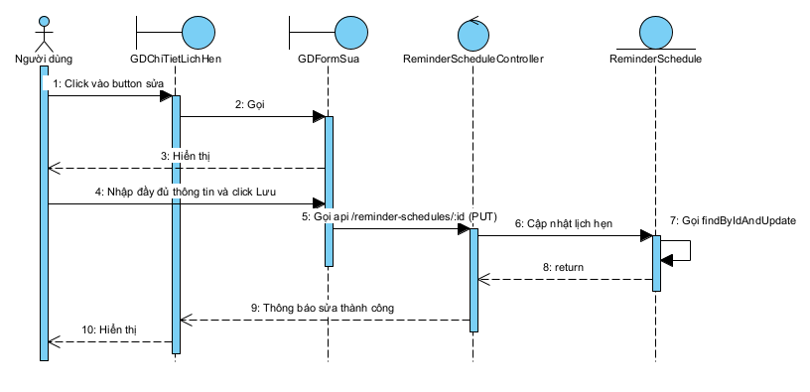

Hình 2.45 Biểu đồ tuần tự chức năng sửa lịch hẹn

2.7.19. [App] Biểu đồ tuần tự chức năng xóa lịch hẹn
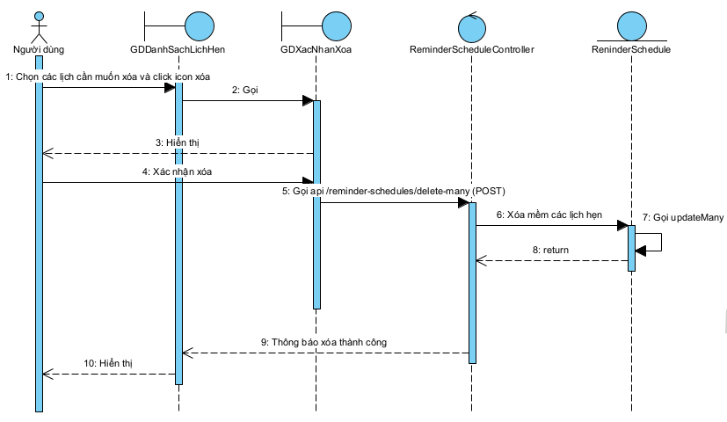

Hình 2.46 Biểu đồ tuần tự chức năng xóa lịch hẹn

2.7.20. [App] Biểu đồ tuần tự chức năng xem danh sách thông báo
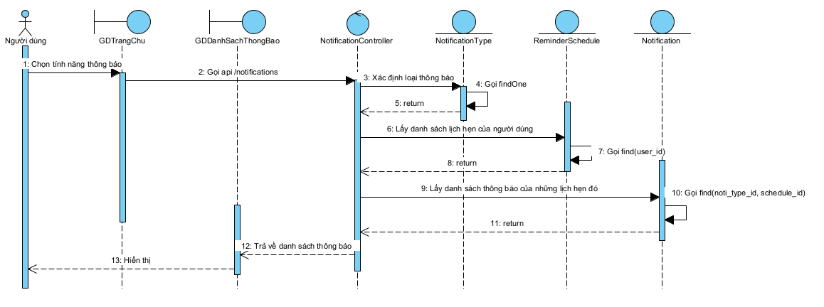

Hình 2.47 Biểu đồ tuần tự chức năng xem danh sách thông báo

2.7.21. [App] Biểu đồ tuần tự chức năng xem chi tiết thông báo
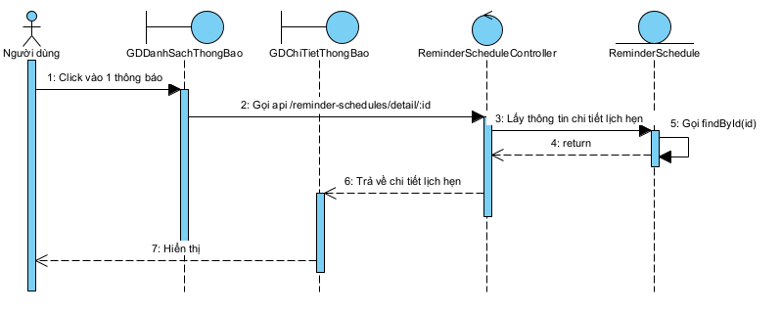

Hình 2.48 Biểu đồ tuần tự chức năng xem chi tiết thông báo

2.7.22. [App] Biểu đồ tuần tự chức năng đánh dấu tất cả thông báo đã đọc
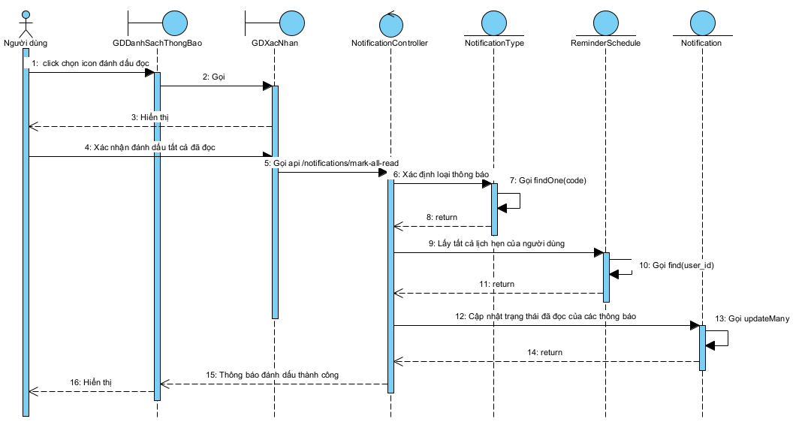

Hình 2.49 Biểu đồ tuần tự chức năng đánh dấu tất cả thông báo đã đọc

2.7.23. [App] Biểu đồ tuần tự chức năng cài đặt bật/tắt thông báo
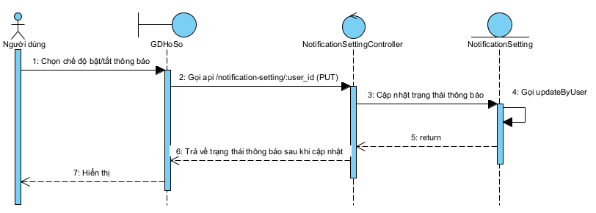

Hình 2.50 Biểu đồ tuần tự chức năng cài đặt bật/tắt thông báo

2.7.24. [Web] Biểu đồ tuần tự chức năng xem danh sách vai trò
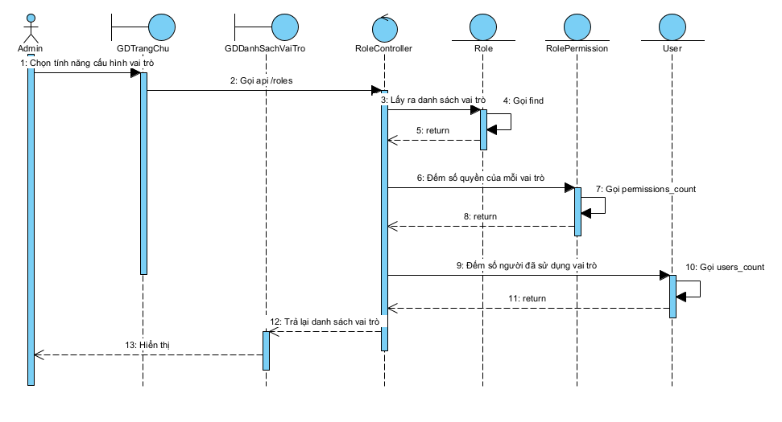

Hình 2.51 Biểu đồ tuần tự chức năng xem danh sách vai trò

2.7.25. [Web] Biểu đồ tuần tự chức năng thêm vai trò
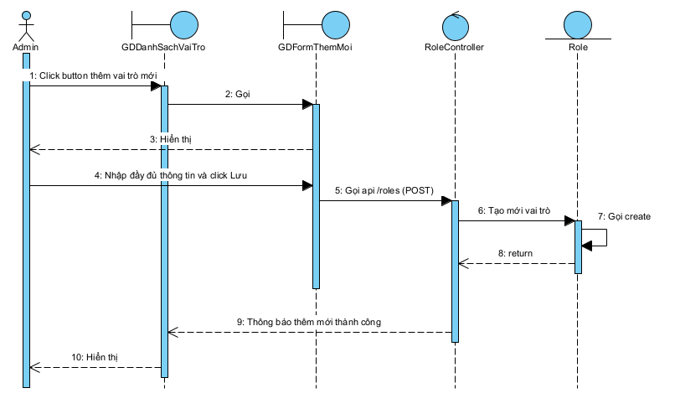

Hình 2.52 Biểu đồ tuần tự chức năng thêm vai trò

2.7.26. [Web] Biểu đồ tuần tự chức năng sửa vai trò
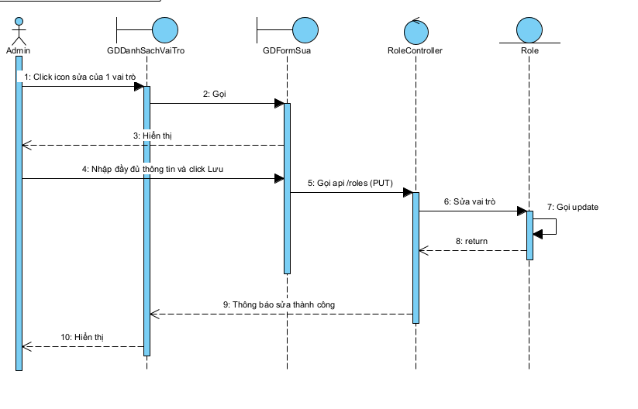

Hình 2.53 Biểu đồ tuần tự chức năng sửa vai trò

2.7.27. [Web] Biểu đồ tuần tự chức năng xóa vai trò
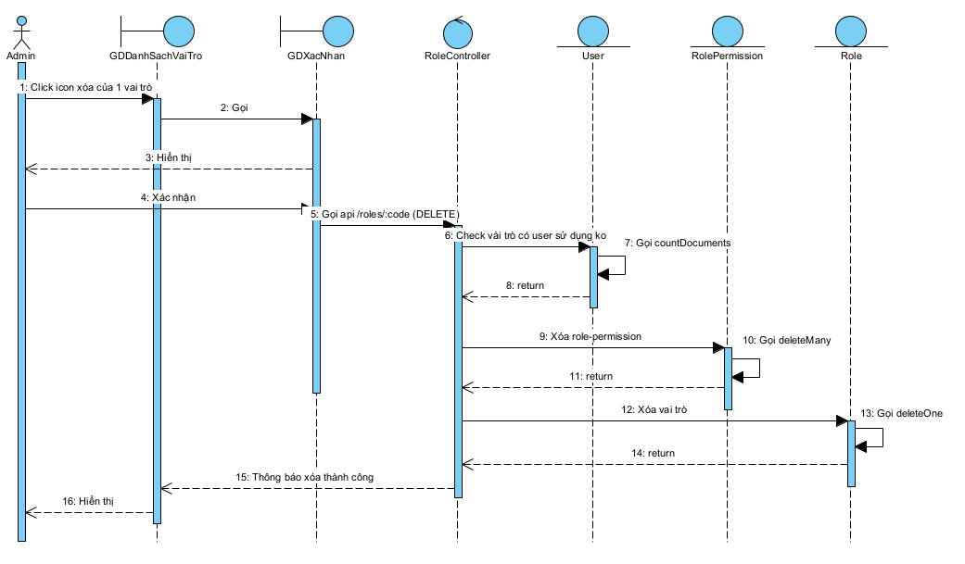

Hình 2.54 Biểu đồ tuần tự chức năng xóa vai trò

2.7.28. [Web] Biểu đồ tuần tự chức năng gán quyền cho vai trò
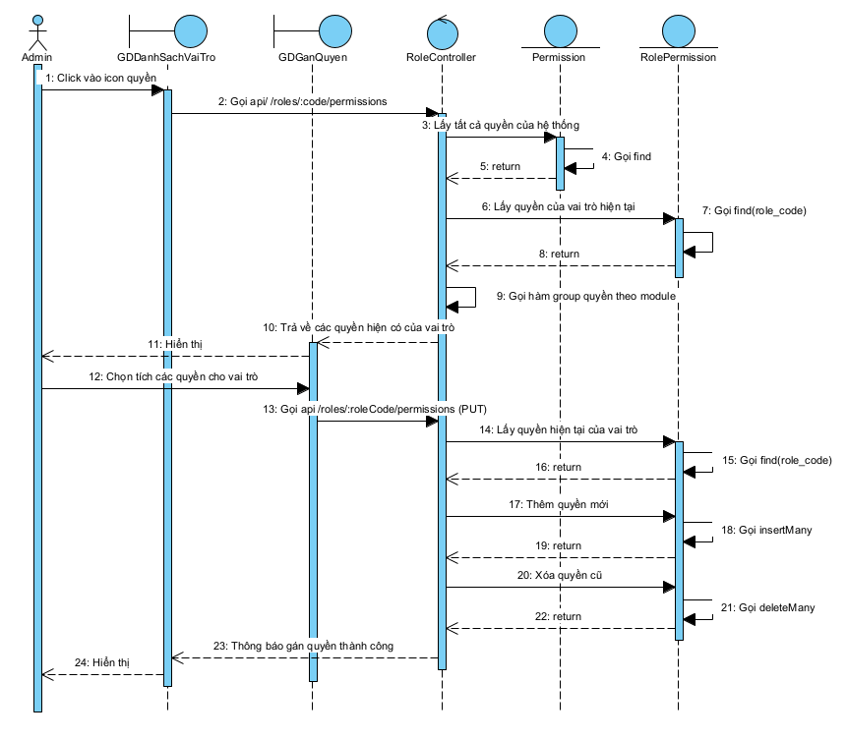

Hình 2.55 Biểu đồ tuần tự chức năng gán quyền cho vai trò

2.7.29. [Web] Biểu đồ tuần tự chức năng xem danh sách chương trình học
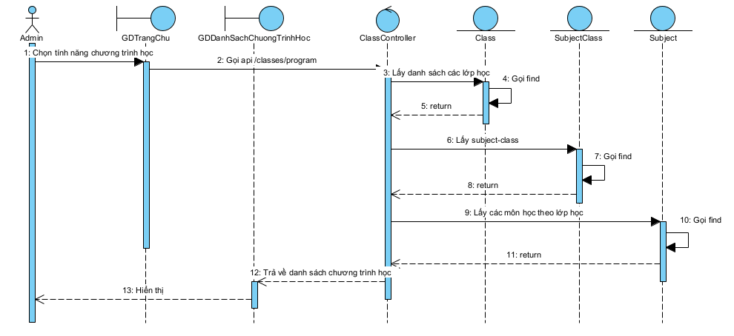

Hình 2.56 Biểu đồ tuần tự chức năng xem danh sách chương trình học

2.7.30. [Web] Biểu đồ tuần tự chức năng cấu hình chương trình học
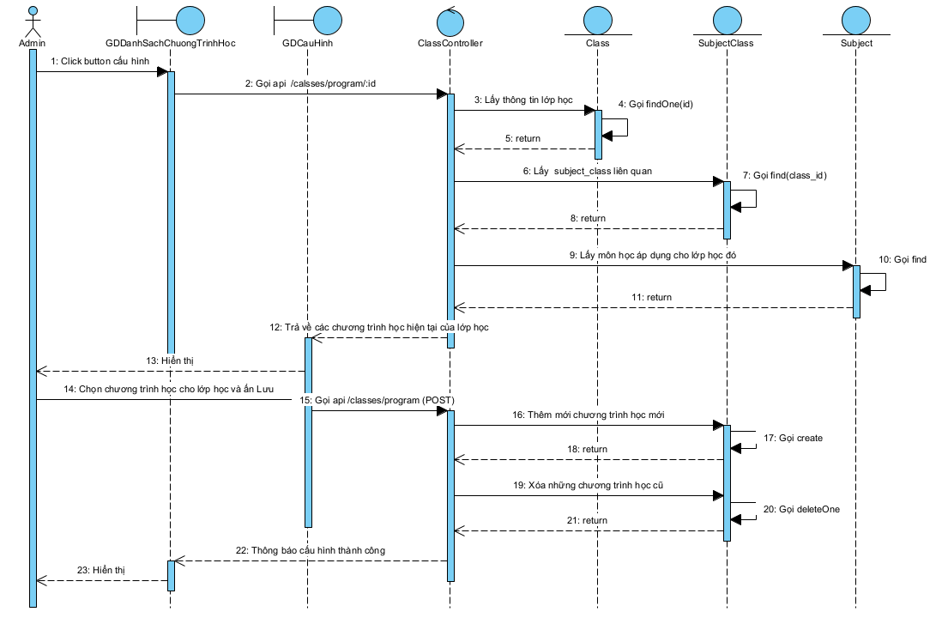

Hình 2.57 Biểu đồ tuần tự chức năng cấu hình chương trình học

2.7.31. [Web] Biểu đồ tuần tự chức năng xem danh sách nhân viên
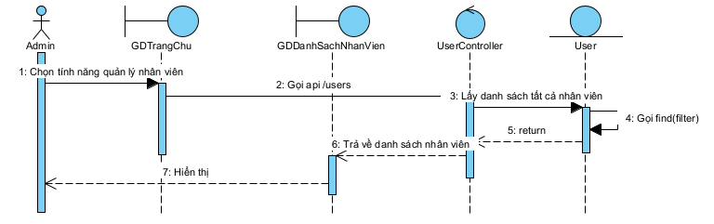

Hình 2.58 Biểu đồ tuần tự chức năng xem danh sách nhân viên

2.7.32. [Web] Biểu đồ tuần tự chức năng xóa nhân viên
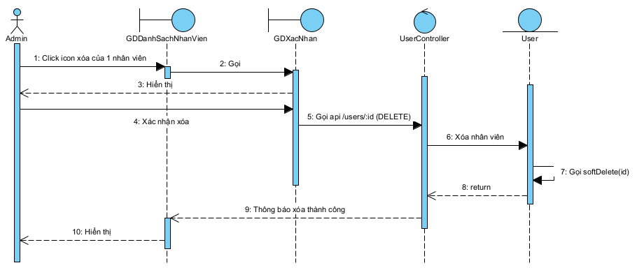

Hình 2.59 Biểu đồ tuần tự chức năng xóa nhân viên

2.7.33. [Web] Biểu đồ tuần tự chức năng cấu hình vai trò nhân viên
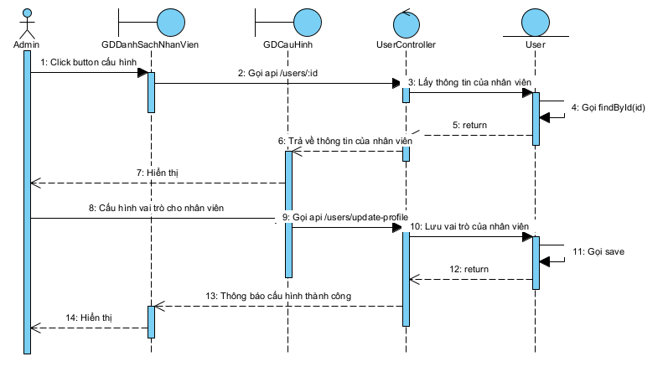

Hình 2.60 Biểu đồ tuần tự chức năng cấu hình vai trò nhân viên

2.7.34. [Web] Biểu đồ tuần tự chức năng xem danh sách môn học
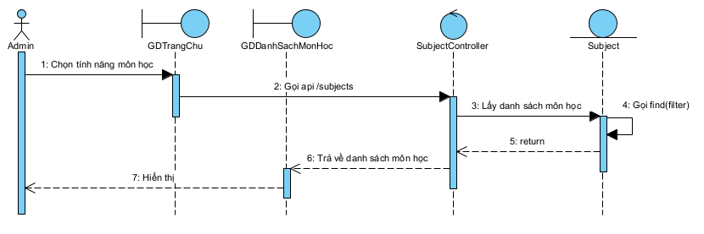

Hình 2.61 Biểu đồ tuần tự chức năng xem danh sách môn học

2.7.35. [Web] Biểu đồ tuần tự chức năng thêm môn học
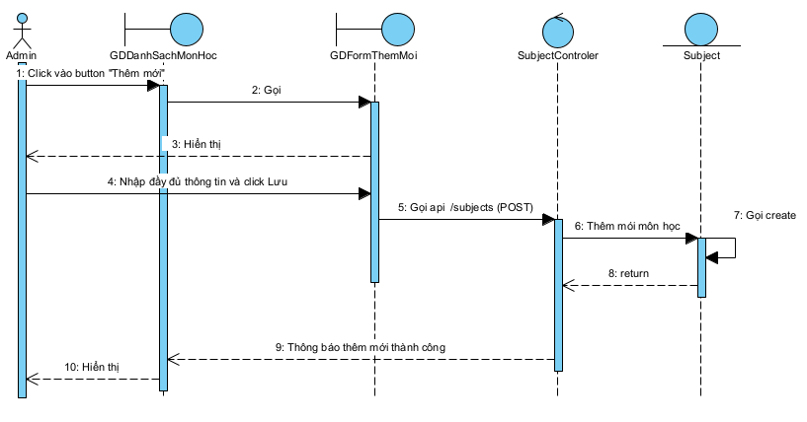

Hình 2.62 Biểu đồ tuần tự chức năng thêm môn học

2.7.36. [Web] Biểu đồ tuần tự chức năng sửa môn học
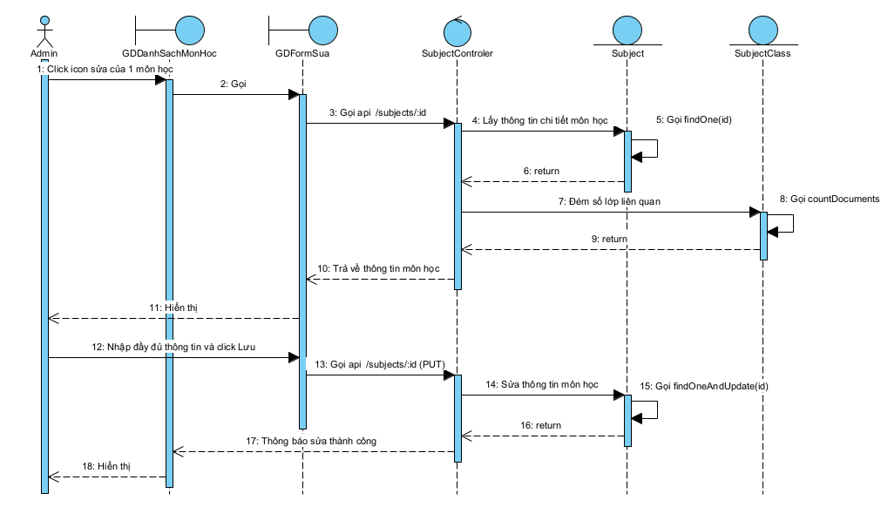

Hình 2.63 Biểu đồ tuần tự chức năng sửa môn học

2.7.37. [Web] Biểu đồ tuần tự chức năng xóa môn học
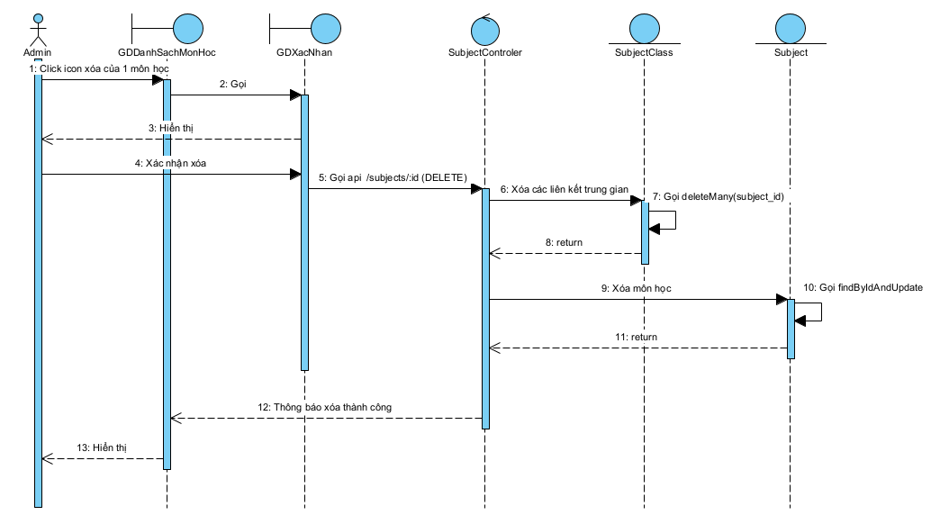

Hình 2.64 Biểu đồ tuần tự chức năng xóa môn học

2.7.38. [Web] Biểu đồ tuần tự chức năng xem danh sách lớp học
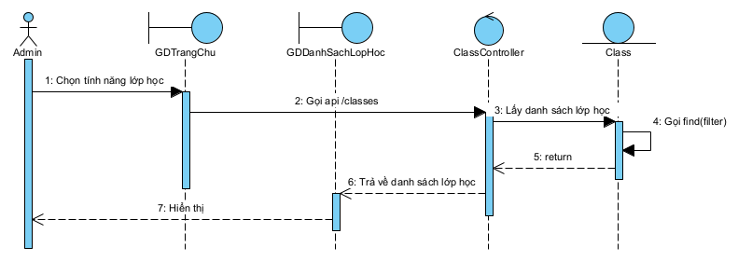

Hình 2.65 Biểu đồ tuần tự chức năng xem danh sách lớp học

2.7.39. [Web] Biểu đồ tuần tự chức năng thêm lớp học
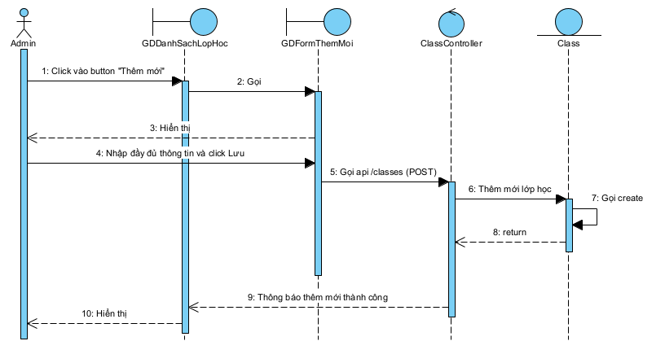

Hình 2.66 Biểu đồ tuần tự chức năng thêm lớp học

2.7.40. [Web] Biểu đồ tuần tự chức năng sửa lớp học
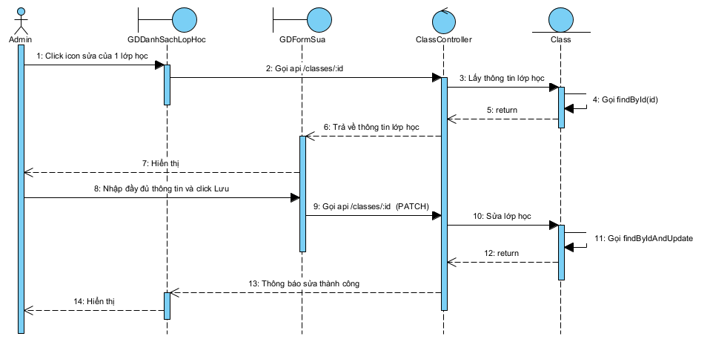

Hình 2.67 Biểu đồ tuần tự chức năng sửa lớp học

2.7.41. [Web] Biểu đồ tuần tự chức năng xóa lớp học
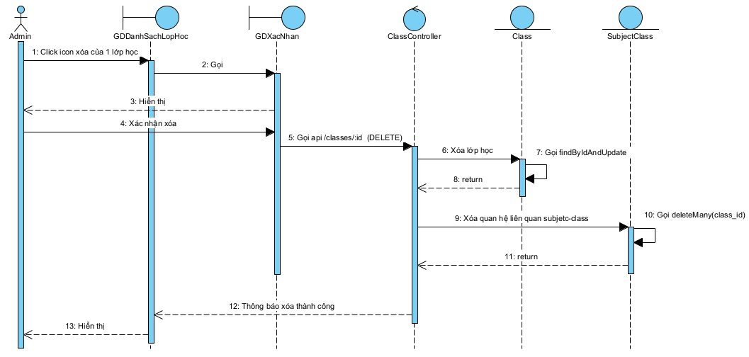

Hình 2.68 Biểu đồ tuần tự chức năng xóa lớp học

2.7.42. [Web] Biểu đồ tuần tự chức năng xem danh sách đề thi
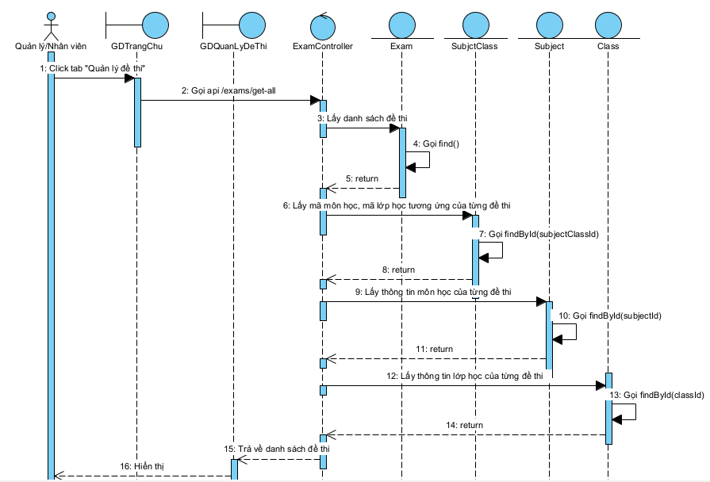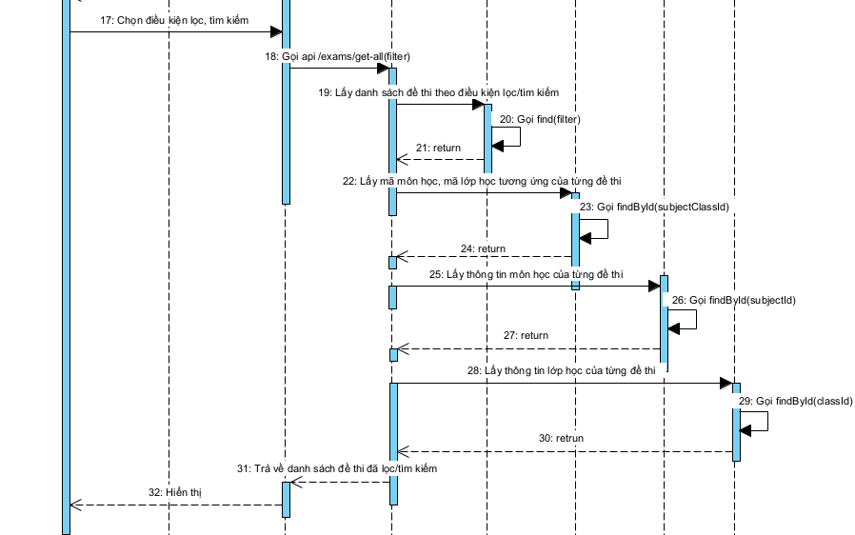

Hình 2.69 Biểu đồ tuần tự chức năng xem danh sách đề thi

2.7.43. [Web] Biểu đồ tuần tự chức năng thêm đề thi
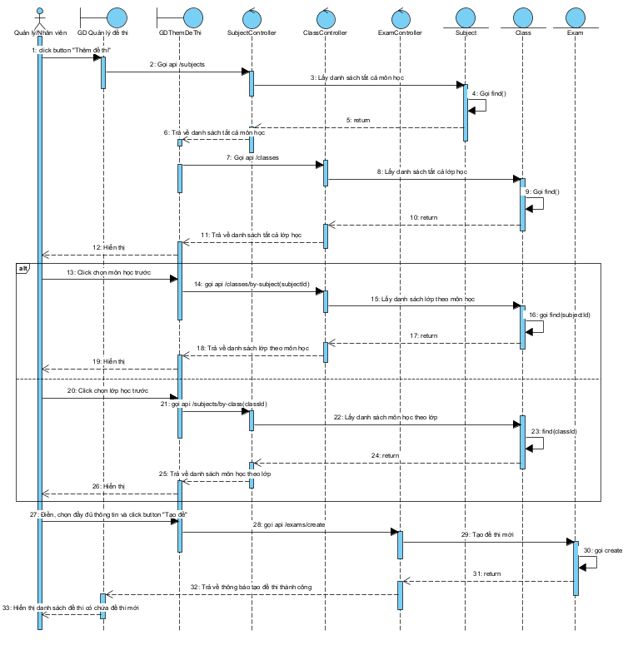

Hình 2.70 Biểu đồ tuần tự chức năng thêm đề thi

2.7.44. [Web] Biểu đồ tuần tự chức năng sửa đề thi
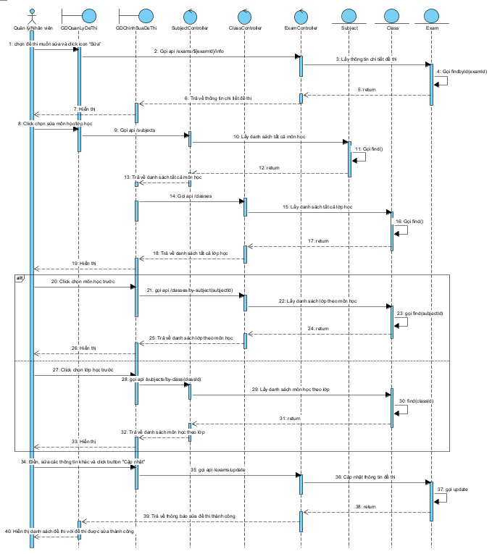

Hình 2.71 Biểu đồ tuần tự chức năng sửa đề thi

2.7.45. [Web] Biểu đồ tuần tự chức năng xóa đề thi
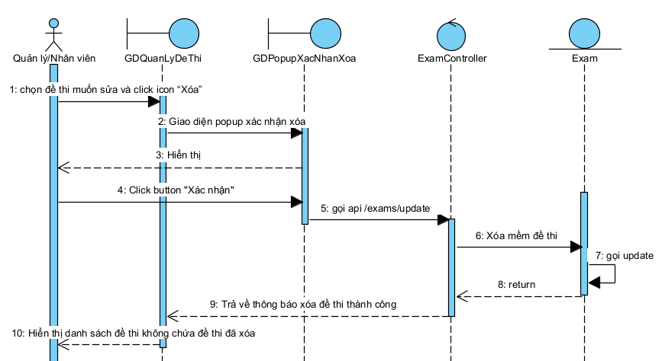

Hình 2.72 Biểu đồ tuần tự chức năng xóa đề thi

2.7.46. [Web] Biểu đồ tuần tự chức năng import Excel danh sách câu hỏi
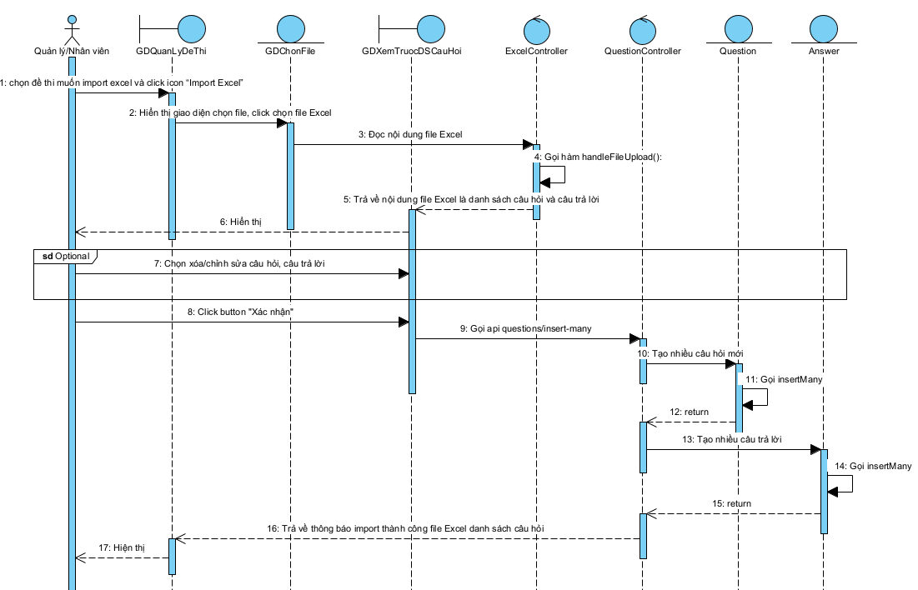

Hình 2.73 Biểu đồ tuần tự chức năng import Excel danh sách câu hỏi

2.7.47. [Web] Biểu đồ tuần tự chức năng xem danh sách câu hỏi
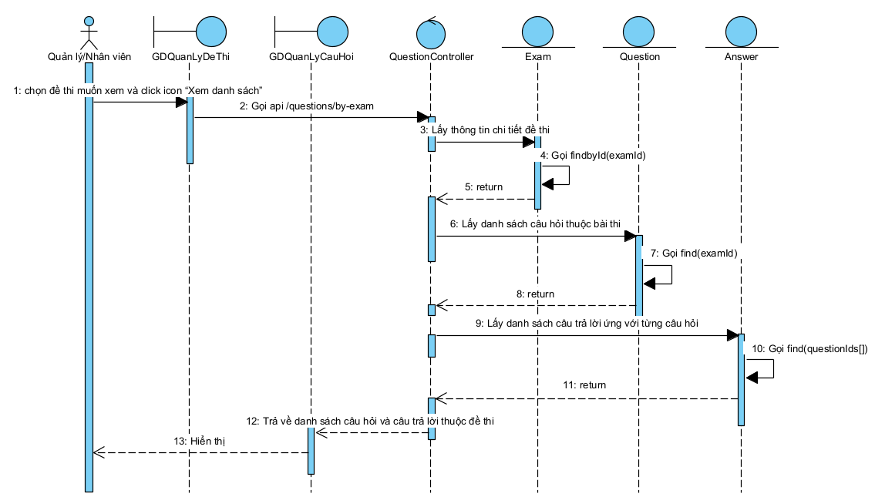

Hình 2.74 Biểu đồ tuần tự chức năng xem danh sách câu hỏi

2.7.48. [Web] Biểu đồ tuần tự chức năng thêm câu hỏi
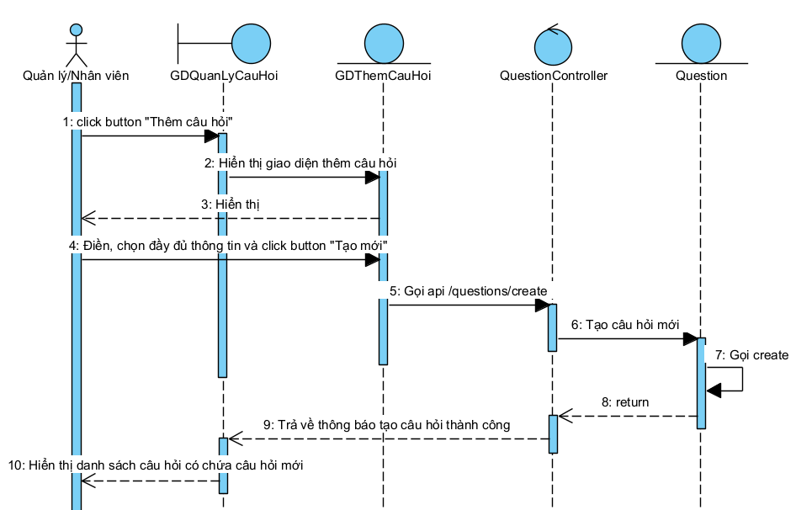

Hình 2.75 Biểu đồ tuần tự chức năng thêm câu hỏi

2.7.49. [Web] Biểu đồ tuần tự chức năng sửa câu hỏi
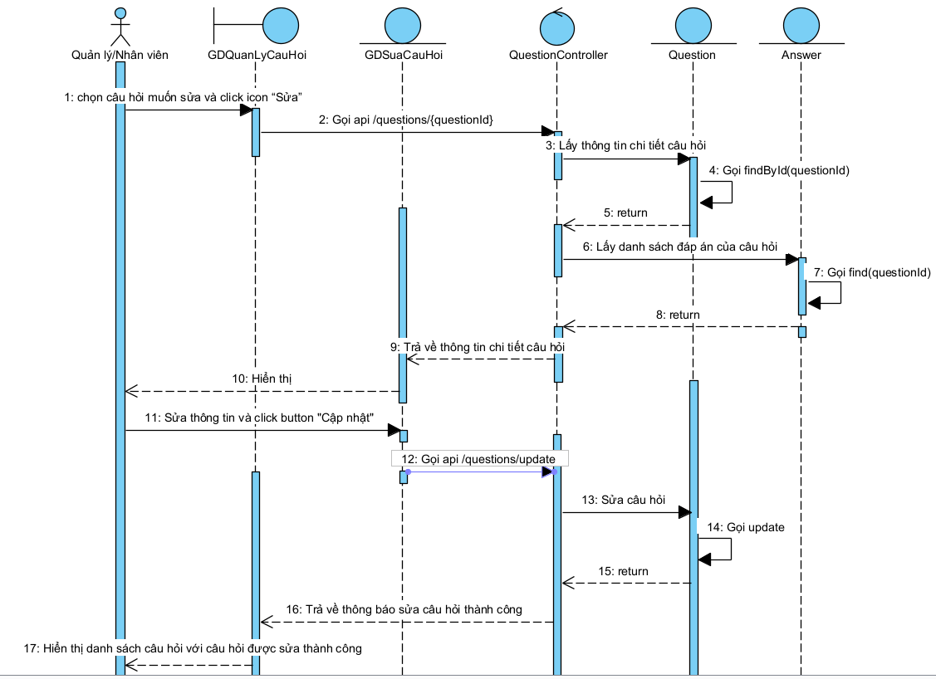

Hình 2.76 Biểu đồ tuần tự chức năng sửa câu hỏi

2.7.50. [Web] Biểu đồ tuần tự chức năng xóa câu hỏi
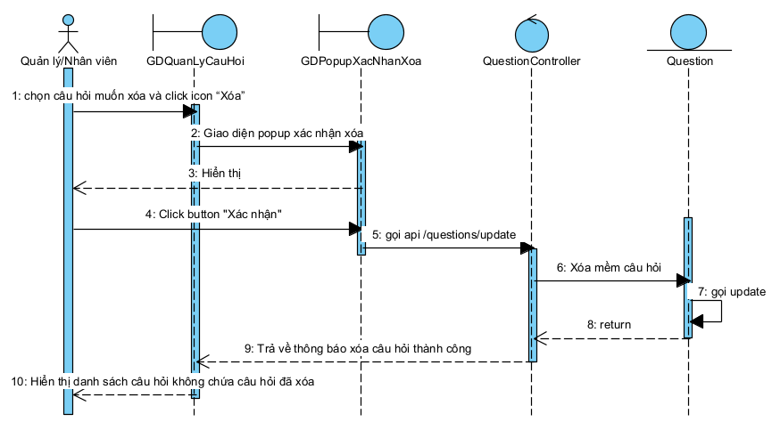

Hình 2.77 Biểu đồ tuần tự chức năng xóa câu hỏi

2.7.51. [Web] Biểu đồ tuần tự chức năng xem danh sách đáp án
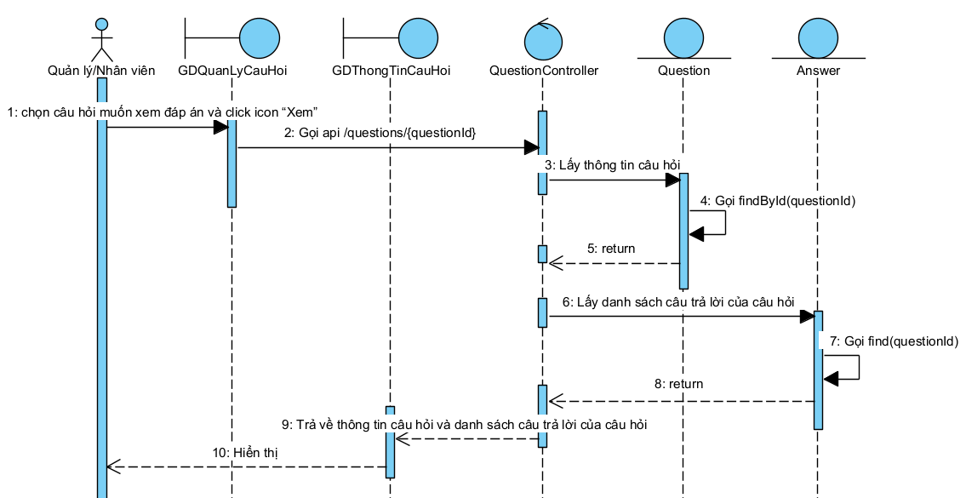

Hình 2.78 Biểu đồ tuần tự chức năng xem danh sách đáp án

2.7.52. [Web] Biểu đồ tuần tự chức năng thêm đáp án
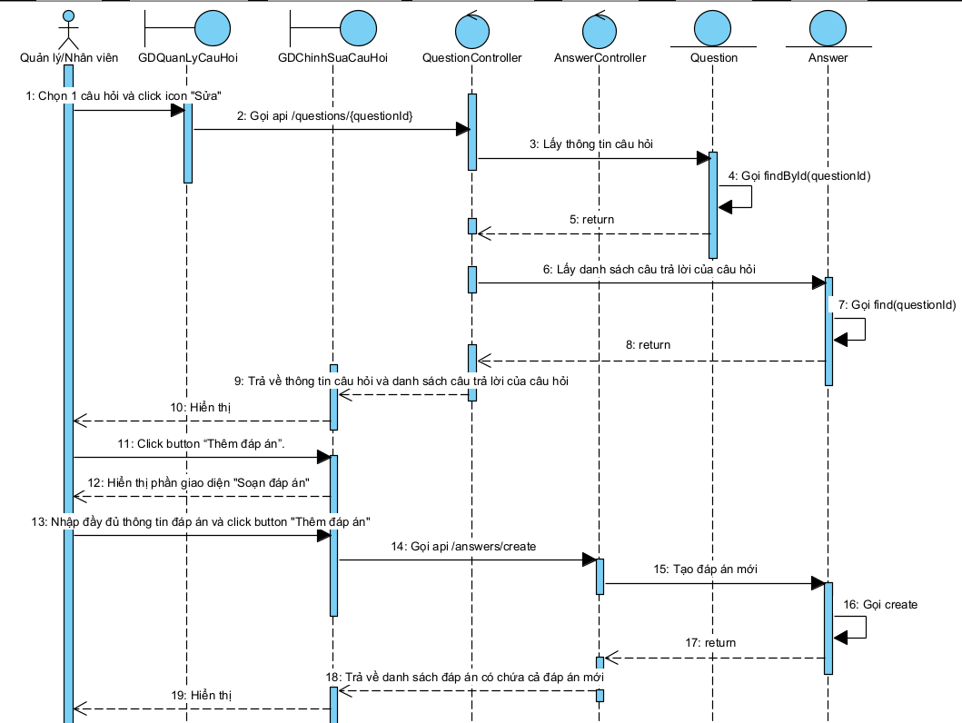

Hình 2.79 Biểu đồ tuần tự chức năng thêm đáp án

2.7.53. [Web] Biểu đồ tuần tự chức năng sửa đáp án
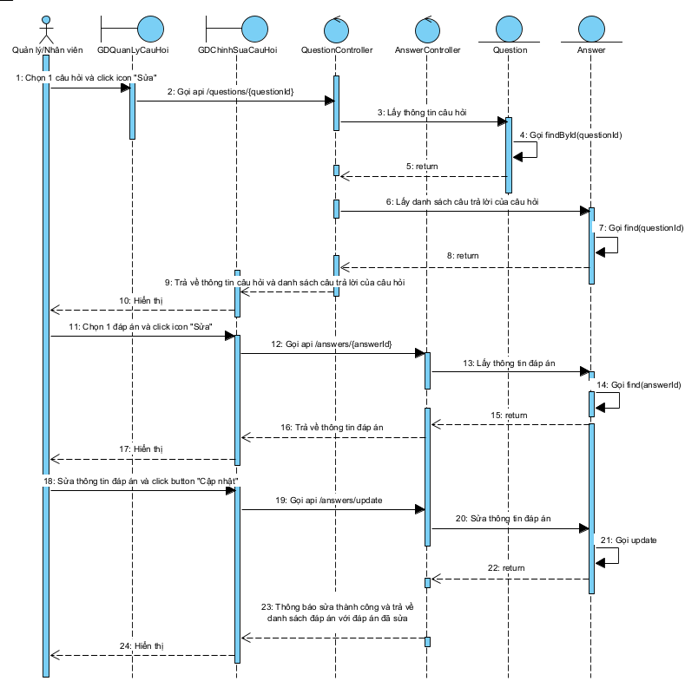

Hình 2.80 Biểu đồ tuần tự chức năng sửa đáp án

2.7.54. [Web] Biểu đồ tuần tự chức năng xóa đáp án
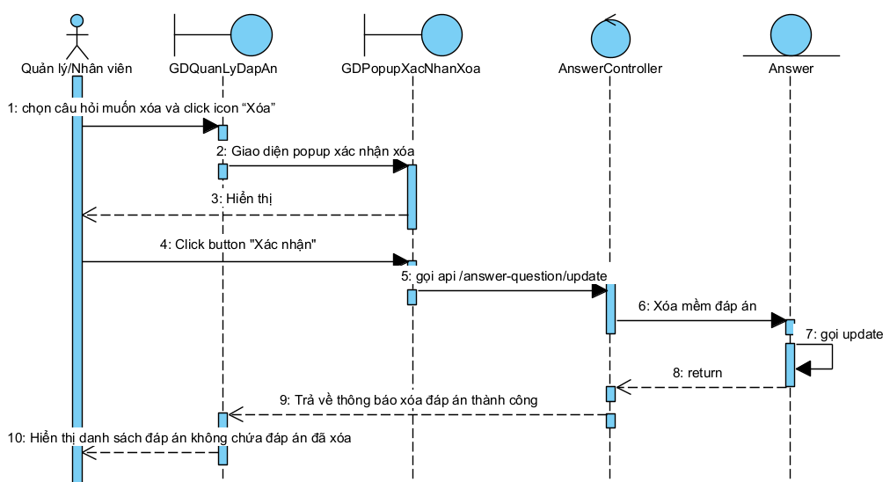

Hình 2.81 Biểu đồ tuần tự chức năng xóa câu hỏi

2.8 Phân quyền hệ thống
Sau đây là bảng phân quyền chi tiết của hệ thống, cung cấp một cái nhìn tổng quan về mối quan hệ giữa các vai trò và các chức năng mà các actor được phép thực hiện. Việc phân quyền hệ thống còn được thể hiện ở chức năng cụ thể ở web quản lý, cho phép quản trị viên cập nhật quyền của các vai trò.
Nhóm chức năng | Chức năng | Hệ thống | Quản lý | Nhân viên | Người dùng
Đăng ký | Đăng ký | Web, App | v | v | v
Đăng nhập | Đăng nhập | Web, App | v | v | v
Quản lý thông tin cá nhân | Xem thông tin cá nhân | App |  |  | v
 | Chỉnh sửa thông tin cá nhân |  |  |  | v
Luyện đề theo môn | Xem danh sách đề luyện | App |  |  | v
 | Lọc/Tìm kiếm đề luyện |  |  |  | v
 | Xem chi tiết đề luyện |  |  |  | v
 | Vào làm đề |  |  |  | v
Tải đề thi | Tải đề thi | App |  |  | v
Thích/Bỏ thích đề thi | Thích đề thi | App |  |  | v
 | Bỏ thích đề thi |  |  |  | v
Xem trước đề thi dạng pdf | Xem trước đề thi dạng pdf | App |  |  | v
Xem trước đề thi trên App | Xem trước đề thi trên App | App |  |  | v
Xem danh sách lịch sử luyện đề | Xem danh sách lịch sử luyện đề | App |  |  | v
Thi thử | Xem danh sách bài thi thử | App |  |  | v
 | Lọc/Tìm kiếm bài thi thử |  |  |  | v
 | Vào làm bài thi thử |  |  |  | v
Xem kết quả bài thi | Xem kết quả bài thi | App |  |  | v
Xem chi tiết bài thi đã làm | Xem chi tiết bài thi đã làm | App |  |  | v
Xem bảng xếp hạng thi thử | Xem bảng xếp hạng | App |  |  | v
 | Lọc vị trí xếp hạng |  |  |  | v
Nhắc lịch | Xem danh sách lịch hẹn | App |  |  | v
 | Xem chi tiết lịch hẹn |  |  |  | v
 | Thêm lịch hẹn |  |  |  | v
 | Sửa lịch hẹn |  |  |  | v
 | Xóa lịch hẹn |  |  |  | v
 | Tạo thông báo đẩy khi đến thời gian nhắc lịch |  |  |  | v
Thông báo | Xem danh sách thông báo | App |  |  | v
 | Xem chi tiết thông báo |  |  |  | v
 | Đánh dấu thông báo đã đọc |  |  |  | v
 | Cài đặt bật/tắt thông báo |  |  |  | v
Quản lý vai trò | Xem danh sách vai trò | Web | v
 | Thêm vai trò |  | v
 | Sửa vai trò |  | v
 | Xóa vai trò |  | v
 | Gán quyền cho vai trò |  | v
Quản lý chương trình học | Xem danh sách chương trình học | Web | v | v
 | Cấu hình chương trình học theo lớp |  | v | v
Quản lý nhân viên | Xem danh sách nhân viên | Web | v
 | Xóa nhân viên |  | v
 | Cấu hình vai trò cho nhân viên |  | v
Quản lý người dùng App | Xem danh sách người dùng App. | Web | v | v
 | Xóa người dùng App |  | v
Quản lý môn học | Xem danh sách môn học | Web | v | v
 | Thêm môn học mới |  | v | v
 | Sửa môn học |  | v | v
 | Xóa môn học |  | v | v
Quản lý lớp học | Xem danh sách lớp học | Web | v | v
 | Thêm lớp học mới |  | v | v
 | Sửa lớp học |  | v | v
 | Xóa lớp học |  | v | v
Quản lý đề thi | Xem danh sách đề thi | Web | v | v
 | Lọc/Tìm kiếm đề thi |  | v | v
 | Thêm đề thi |  | v | v
 | Sửa đề thi |  | v | v
 | Xóa đề thi |  | v | v
 | Import Excel danh sách câu hỏi |  | v | v
Quản lý câu hỏi của mỗi đề thi | Xem danh sách câu hỏi | Web | v | v
 | Thêm câu hỏi |  | v | v
 | Sửa câu hỏi |  | v | v
 | Xóa câu hỏi |  | v | v
Quản lý câu trả lời của mỗi câu hỏi | Xem danh sách câu trả lời | Web | v | v
 | Thêm câu trả lời |  | v | v
 | Sửa câu trả lời |  | v | v
 | Xóa câu trả lời |  | v | v

Bảng 2.70 Bảng phân quyền hệ thống

2.9 Kết luận Chương II
Trong chương này, chúng ta đã thực hiện quá trình phân tích và thiết kế hệ thống luyện thi thông minh một cách chi tiết và toàn diện. Cụ thể, kiến trúc tổng thể của hệ thống đã được xây dựng, đảm bảo khả năng mở rộng, bảo mật và hiệu năng cao. Các mô hình dữ liệu được thiết kế kỹ lưỡng để đảm bảo được tính độc lập và dễ bảo trì, phát triển cho các module chức năng. Bên cạnh đó, chương này đã trình bày các sơ đồ Use Case, Class Diagram, Sequence Diagram, Bảng phân quyền hệ thống, giúp làm rõ các chức năng, quy trình xử lý và tương tác giữa các thành phần trong hệ thống. Việc thiết kế giao diện người dùng cũng đã được phác thảo, đảm bảo trải nghiệm thân thiện và thuận tiện cho các đối tượng sử dụng như quản lý, nhân viên và người dùng App. Kết quả của chương này là một bản thiết kế hệ thống chi tiết, đóng vai trò là cơ sở vững chắc cho giai đoạn phát triển và triển khai. Với bản thiết kế này, hệ thống sẽ đáp ứng đúng các yêu cầu đề ra, đồng thời đảm bảo tính linh hoạt và dễ dàng bảo trì trong tương lai.

CHƯƠNG III. CÀI ĐẶT VÀ TRIỂN KHAI HỆ THỐNG
Trong chương này, chúng ta sẽ tiến hành xây dựng hệ thống luyện thi trực tuyến dựa trên các phân tích và thiết kế trước đó. Quá trình cài đặt và triển khai bao gồm việc triển khai backend sử dụng NestJS, phát triển frontend ứng dụng với React Native và website quản lý với ReactJS, tích hợp cơ sở dữ liệu MongoDB. Ngoài ra, Docker, VPS sẽ được sử dụng để đóng gói và triển khai ứng dụng một cách linh hoạt và hiệu quả. Việc lập trình và kiểm thử từng thành phần sẽ đảm bảo hệ thống hoạt động ổn định, đáp ứng đầy đủ yêu cầu và nghiệp vụ đề ra.

3.1 Ứng dụng luyện thi trực tuyến

3.1.1. Giao diện đăng ký
Cho phép người dùng đăng ký tài khoản để sử dụng ứng dụng luyện thi
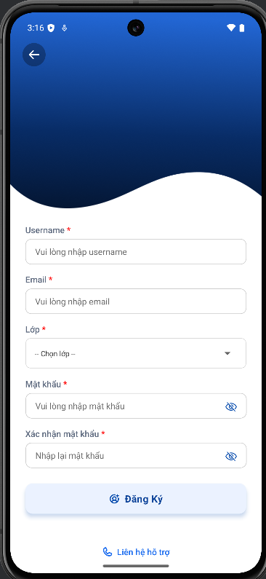

Hình 3.1 Giao diện đăng ký

3.1.2. Giao diện đăng nhập
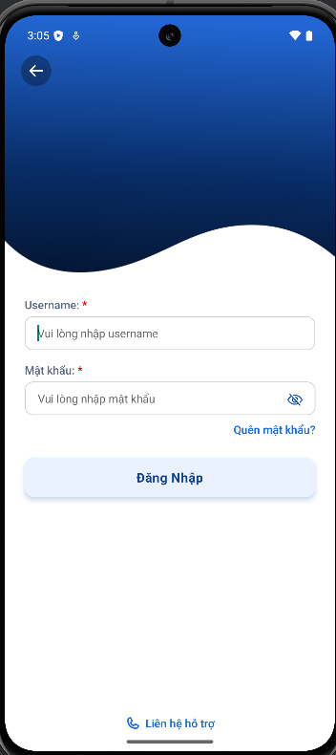

Hình 3.2 Giao diện đăng nhập

3.1.3. Giao diện trang chủ
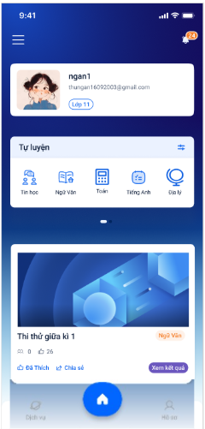

Hình 3.3 Giao diện trang chủ

3.1.4. Giao diện quản lý thông tin cá nhân
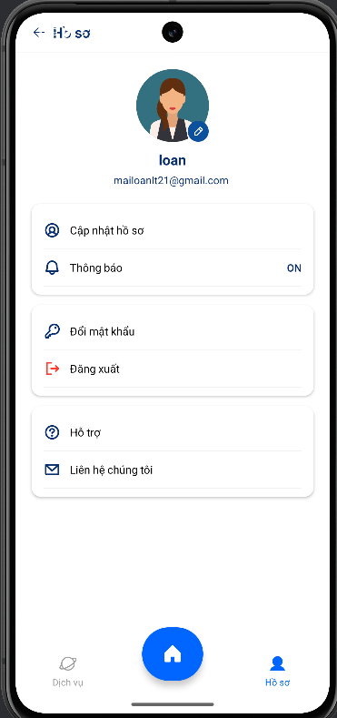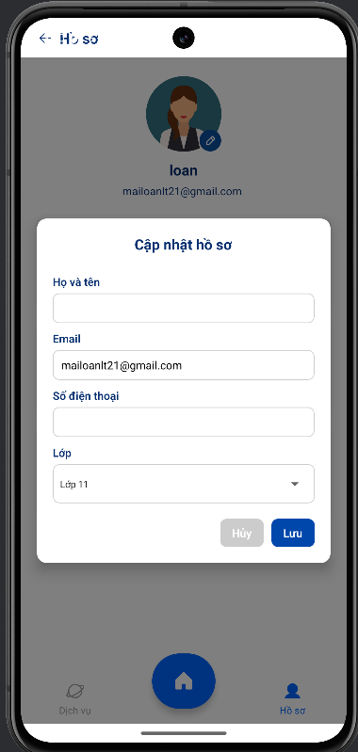

Hình 3.4 Giao diện quản lý thông tin cá nhân

3.1.5. Giao diện danh sách đề luyện
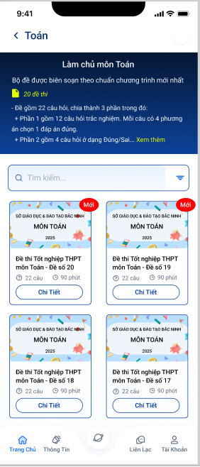

Hình 3.5 Giao diện danh sách đề luyện

3.1.6. Giao diện chi tiết đề luyện
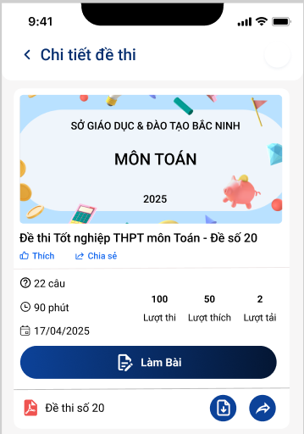

Hình 3.6 Giao diện chi tiết đề luyện

3.1.7. Giao diện chọn chế độ và cài đặt đề luyện
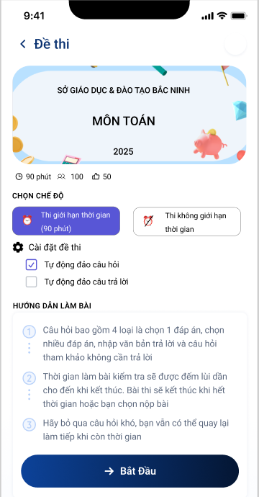

Hình 3.7 Giao diện chọn chế độ và cài đặt đề luyện

3.1.8. Giao diện vào làm bài thi
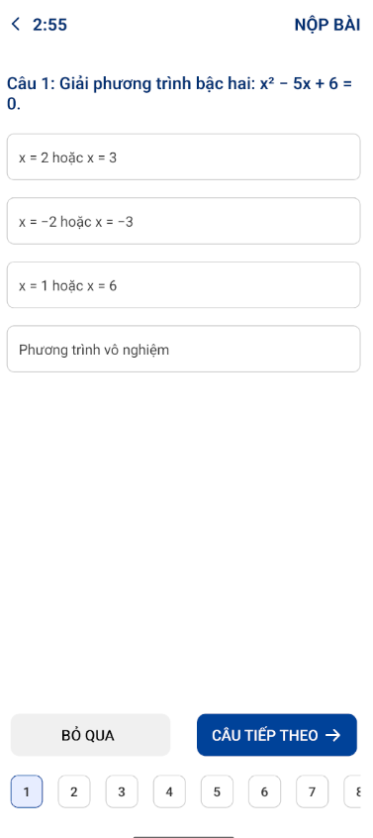


Hình 3.8 Giao diện vào làm bài thi

3.1.9. Giao diện xem trước đề thi trên app
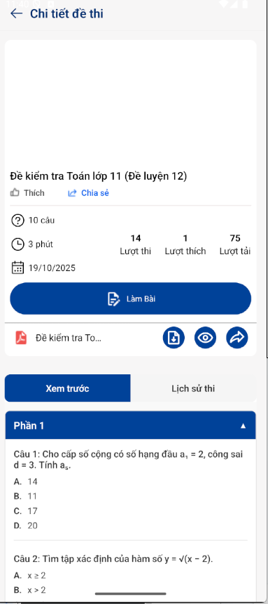

Hình 3.9 Giao diện xem trước đề thi trên app

3.1.10. Giao diện xem danh sách lịch sử luyện đề
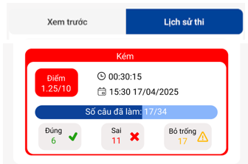

Hình 3.10 Giao diện xem danh sách lịch sử luyện đề

3.1.11. Giao diện danh sách bài thi thử
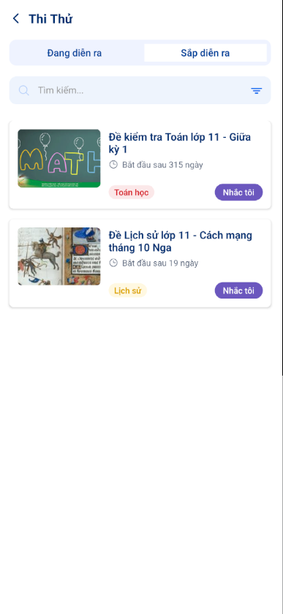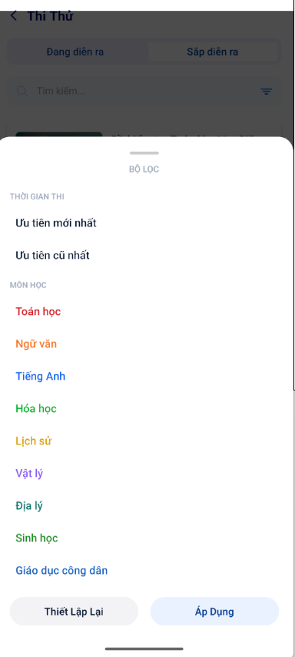

Hình 3.11 Giao diện danh sách bài thi thử

3.1.12. Giao diện xem kết quả bài thi thử
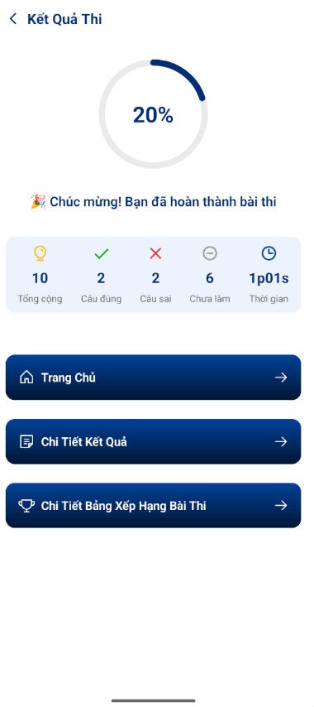

Hình 3.12 Giao diện xem kết quả bài thi thử

3.1.13. Giao diện xem chi tiết bài thi đã làm
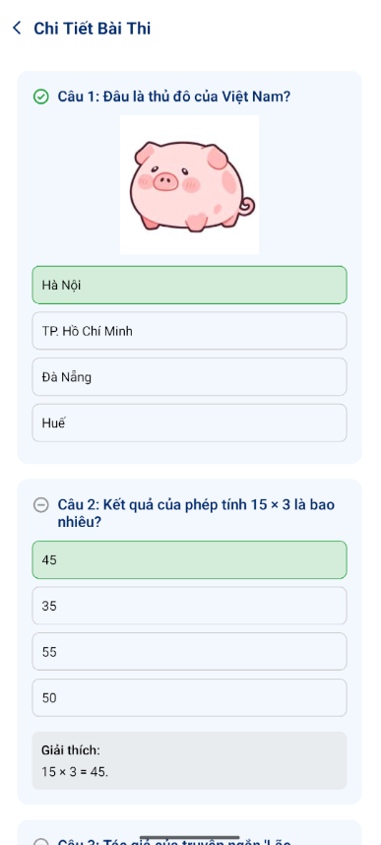

Hình 3.13 Giao diện xem chi tiết bài thi đã làm

3.1.14. Giao diện xem bảng xếp hạng thi thử
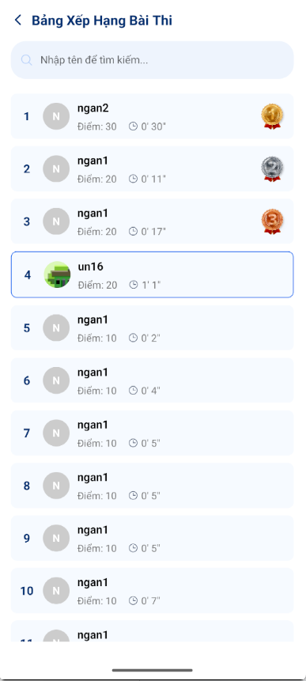

Hình 3.14 Giao diện xem bảng xếp hạng thi thử

3.1.15. Giao diện nhắc lịch
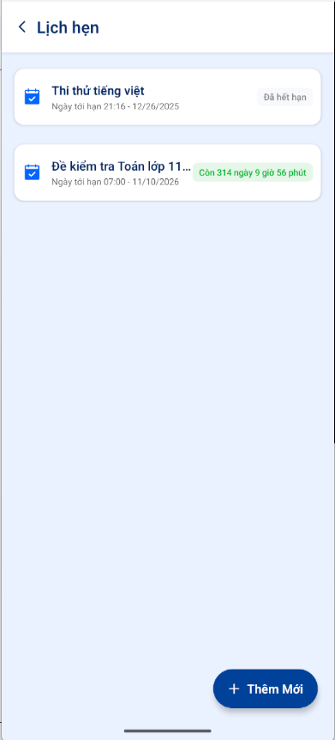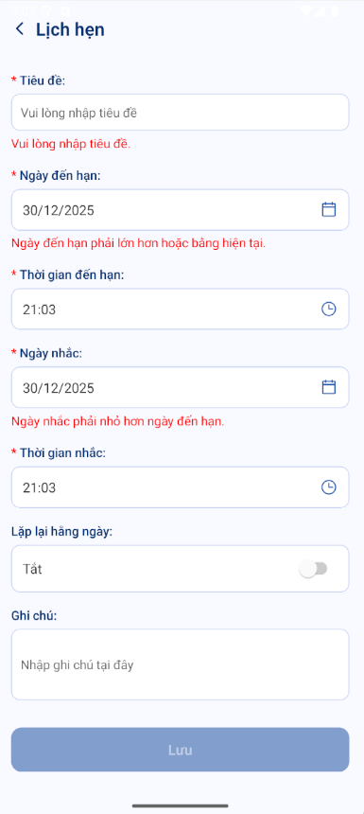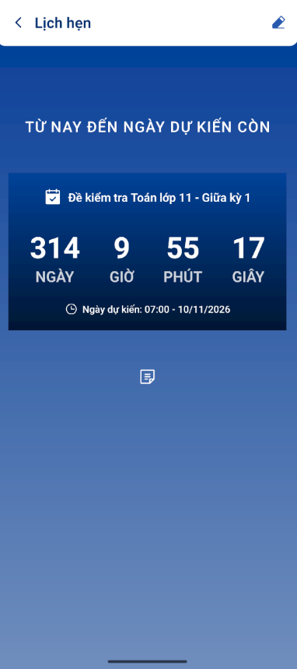
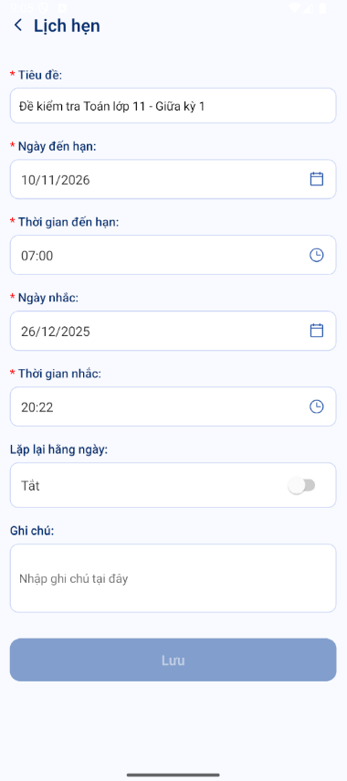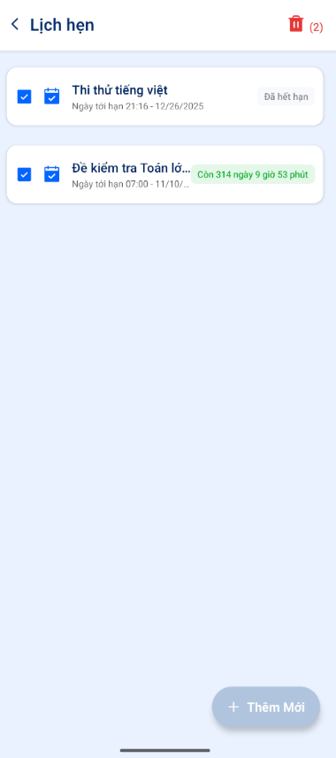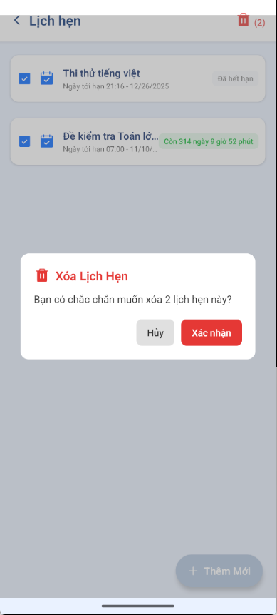

Hình 3.15 Giao diện nhắc lịch

3.1.16. Giao diện thông báo
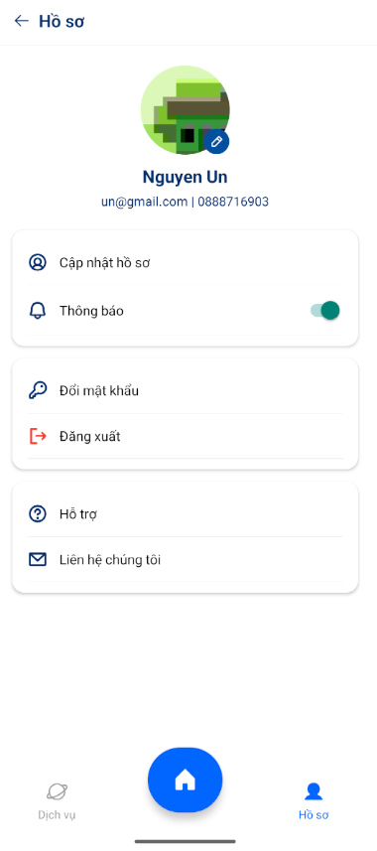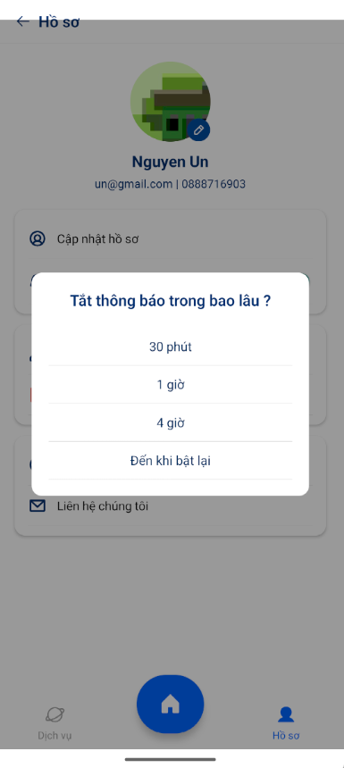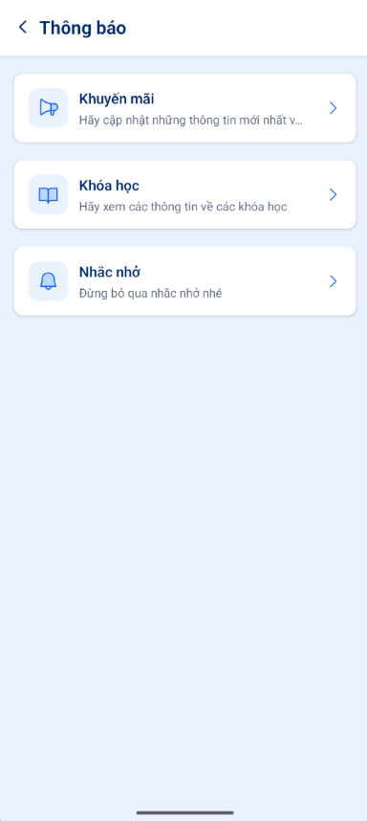
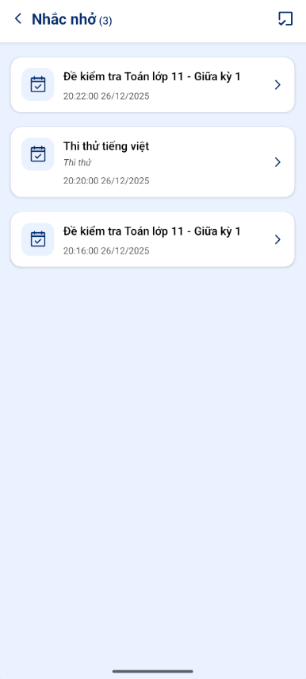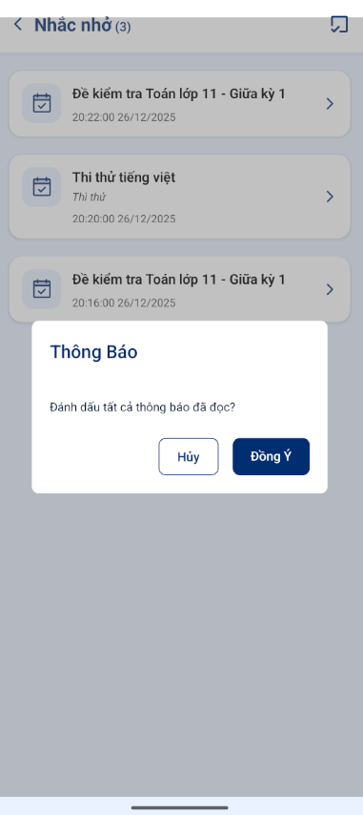

Hình 3.16 Giao diện thông báo

3.2 Website quản lý ứng dụng luyện thi

3.2.1. Giao diện đăng ký
Cho phép người dùng đăng ký tài khoản để sử dụng ứng dụng luyện thi
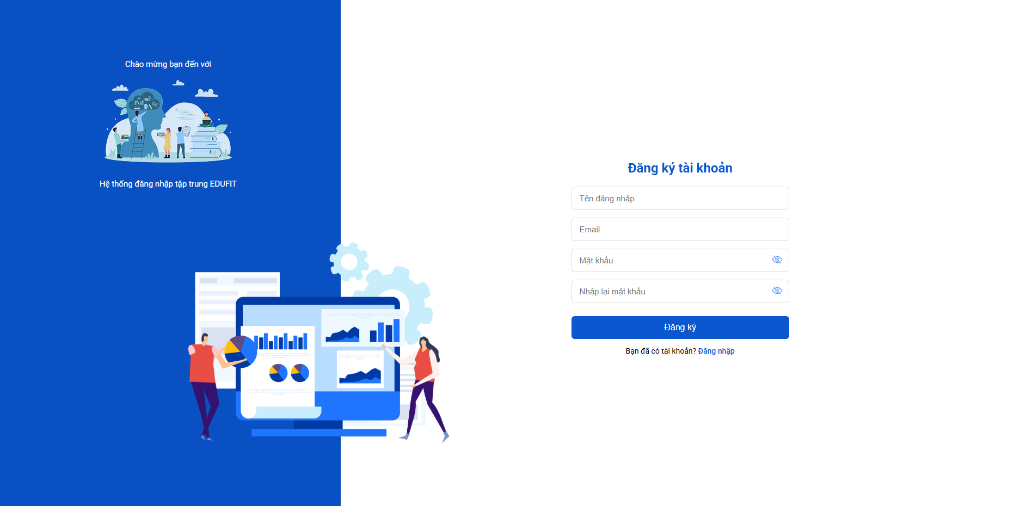

Hình 3.17 Giao diện đăng ký

3.2.2. Giao diện đăng nhập
Cho phép người dùng đăng nhập vào để sử dụng Website
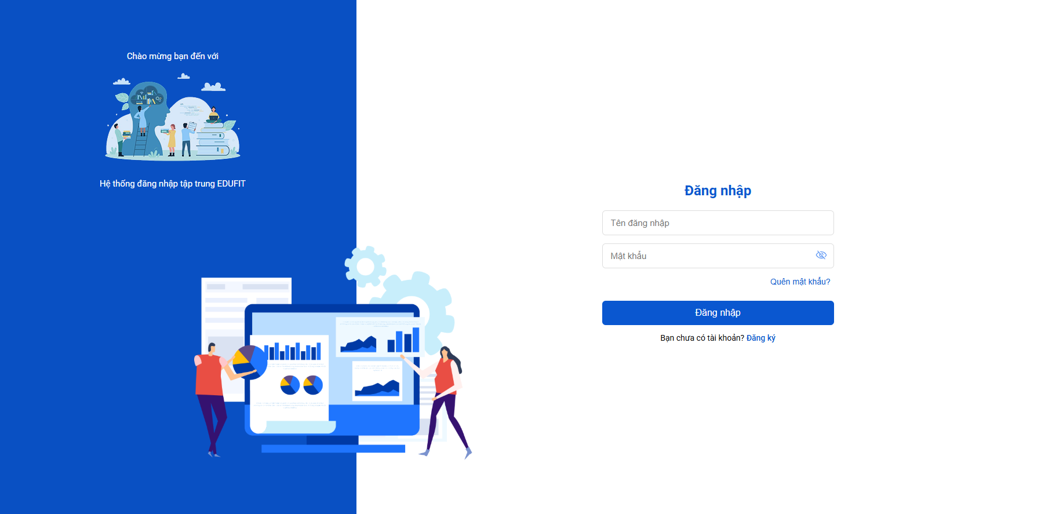

Hình 3.18 Giao diện đăng nhập

3.2.3. Giao diện quản lý vai trò
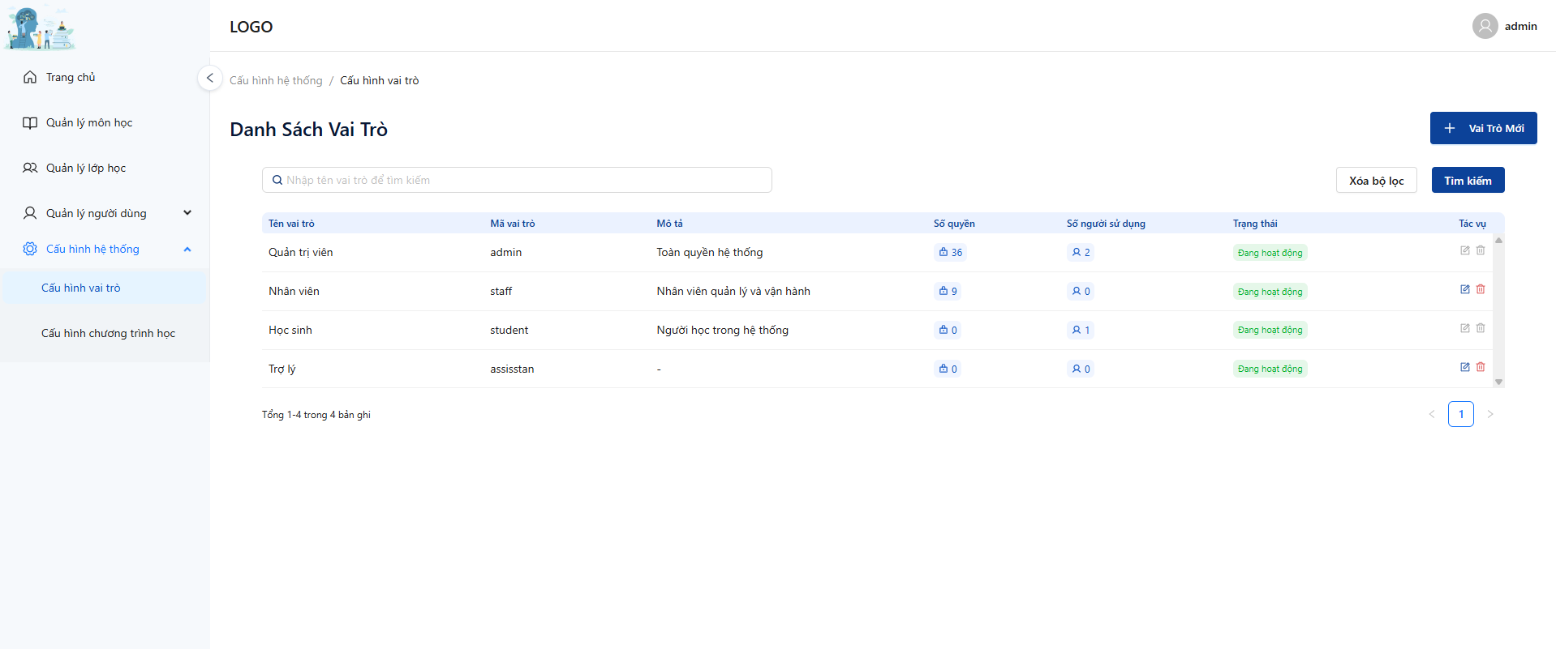

Hình 3.19 Giao diện danh sách vai trò
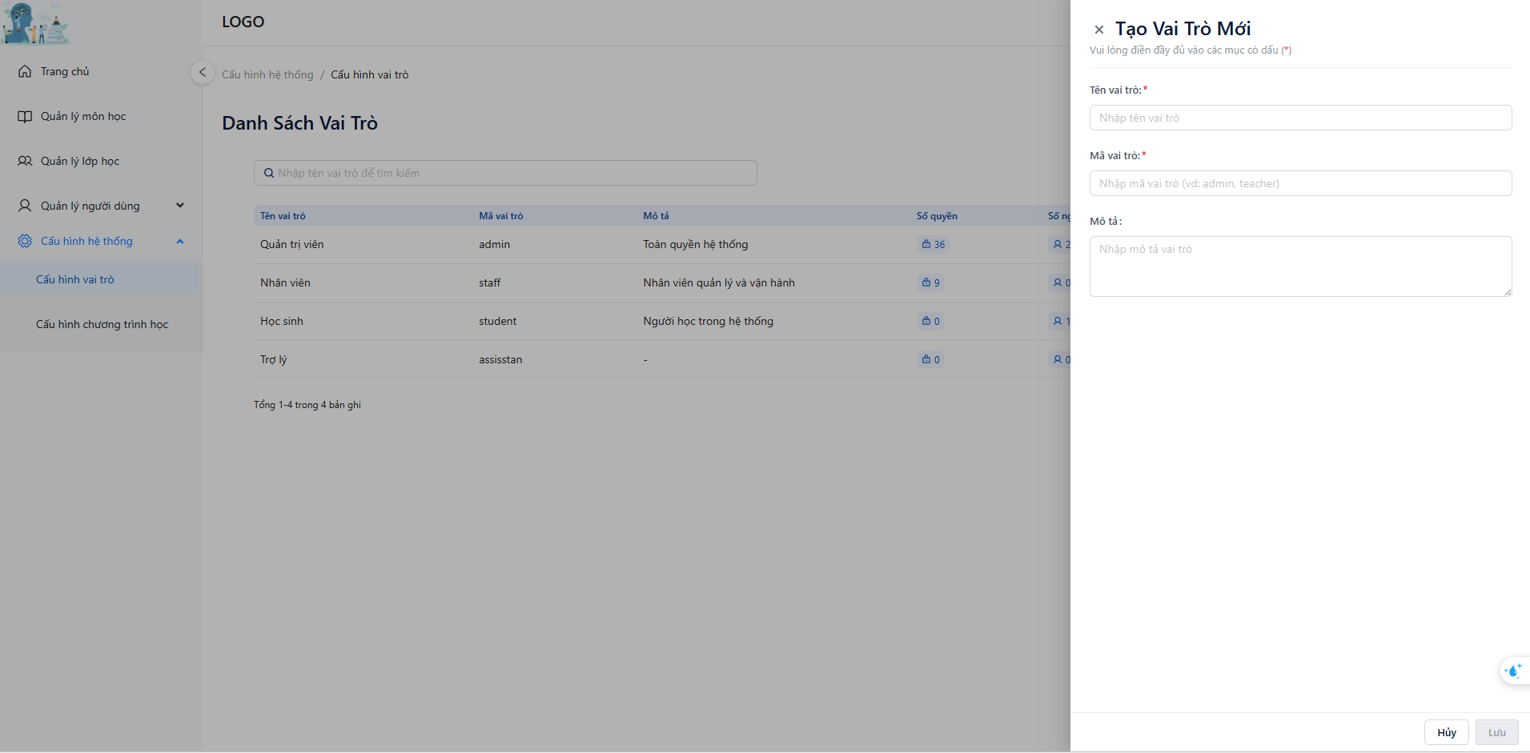

Hình 3.20 Giao diện tạo vai trò
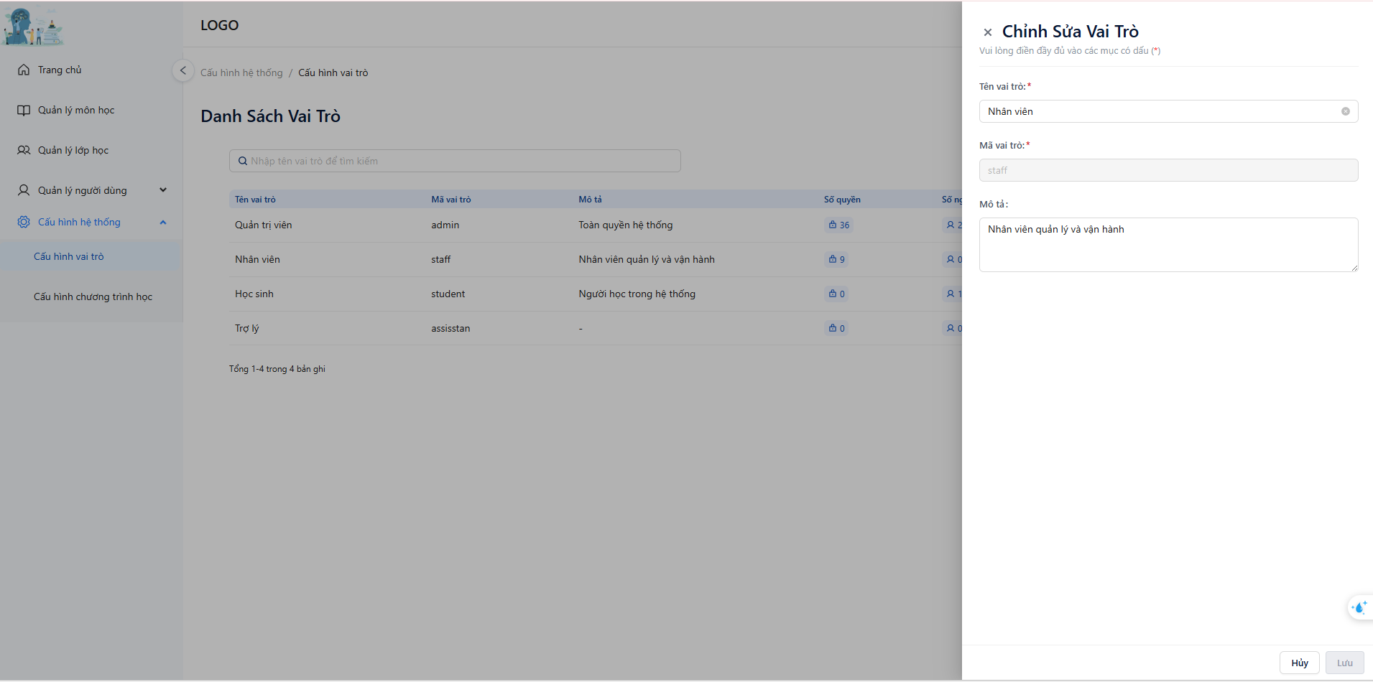

Hình 3.21 Giao diện sửa vai trò

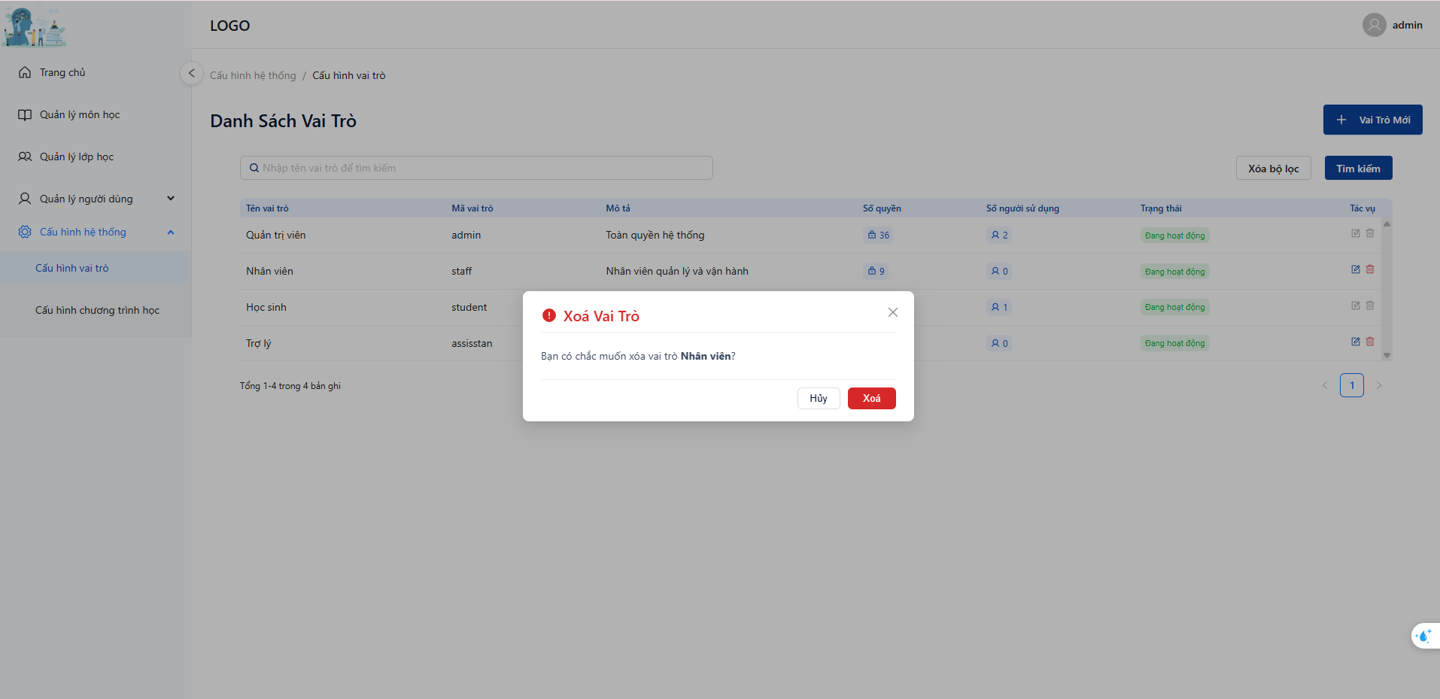

Hình 3.22 Giao diện sửa xóa vai trò
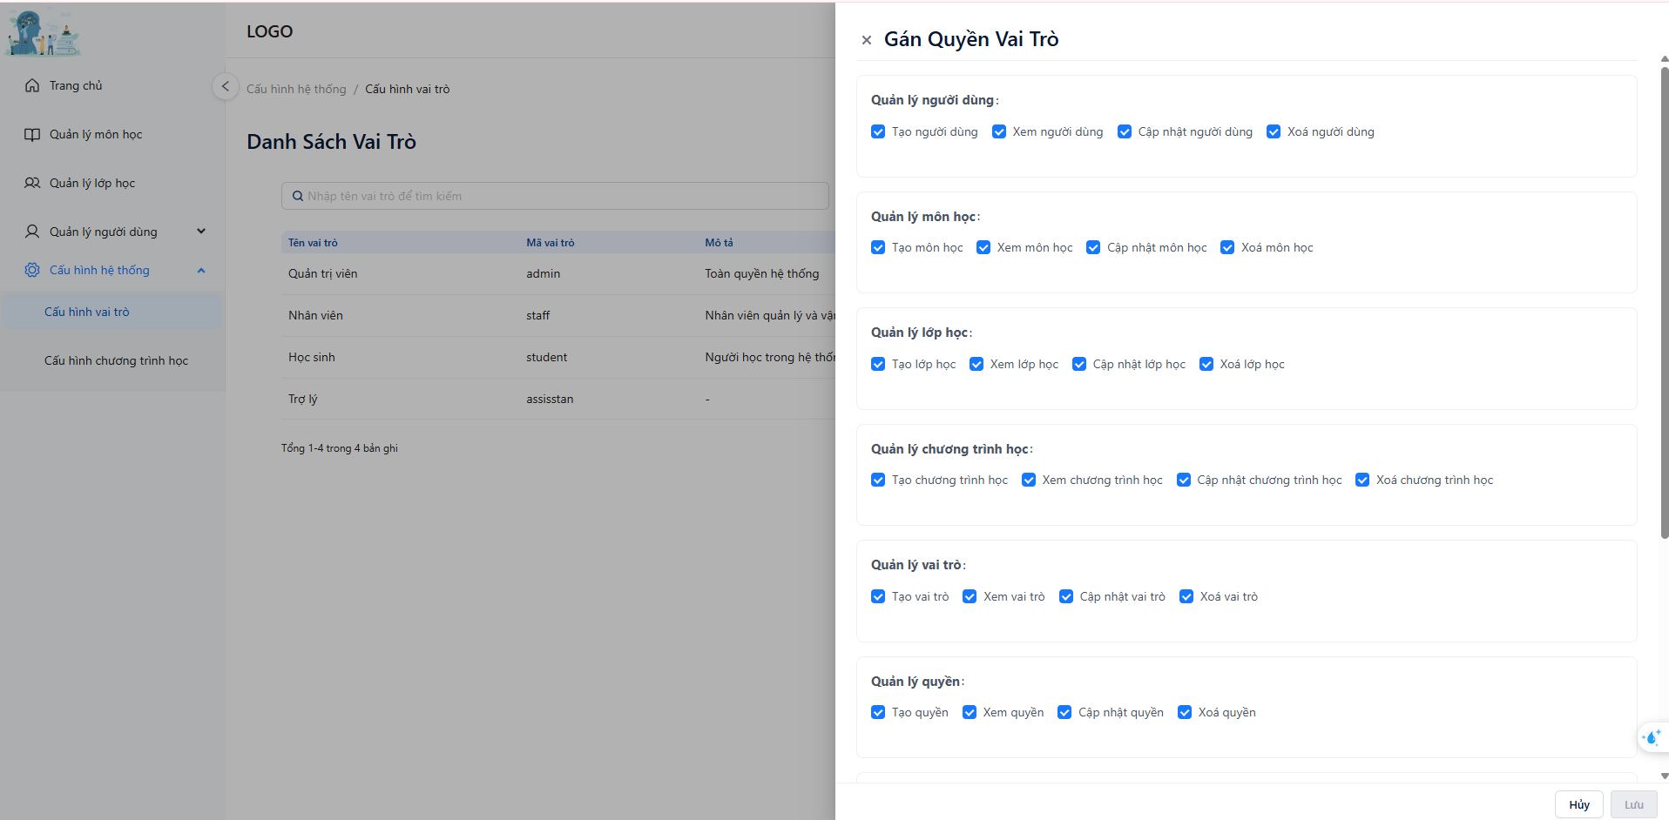

Hình 3.23 Giao diện gán quyền cho vai trò

3.2.4. Giao diện quản lý chương trình học
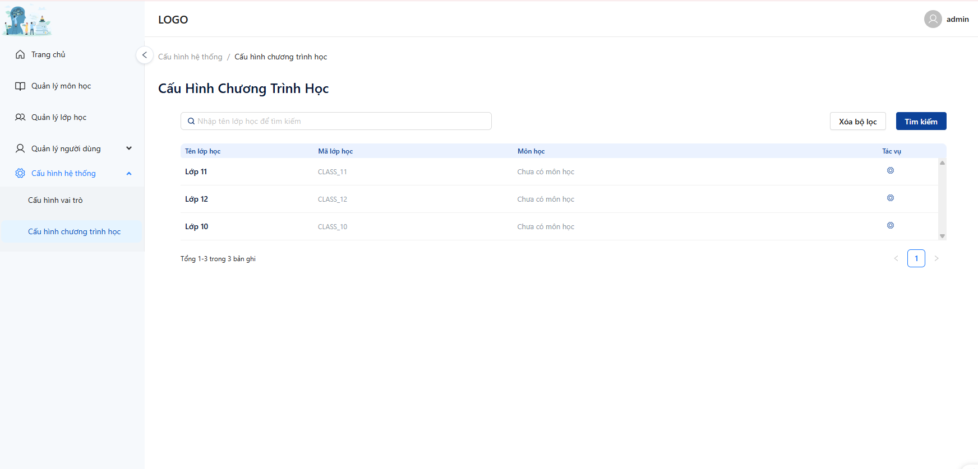

Hình 3.24 Giao diện danh sách chương trình học

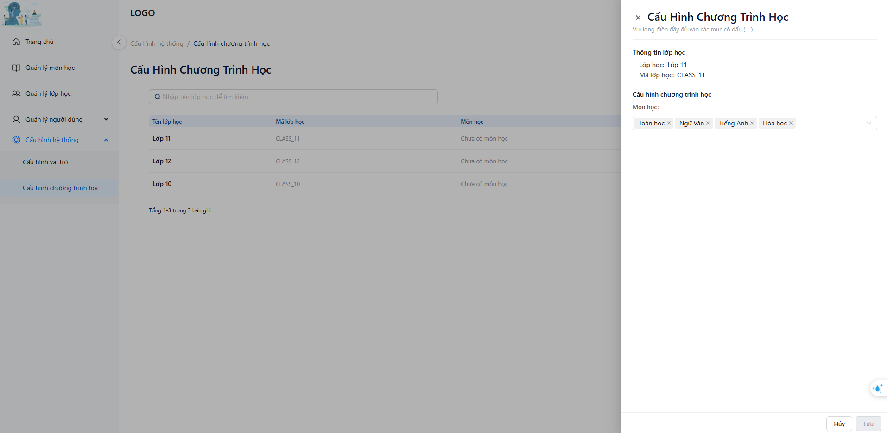

Hình 3.25 Giao diện cấu hình chương trình học

3.2.5. Giao diện quản lý nhân viên
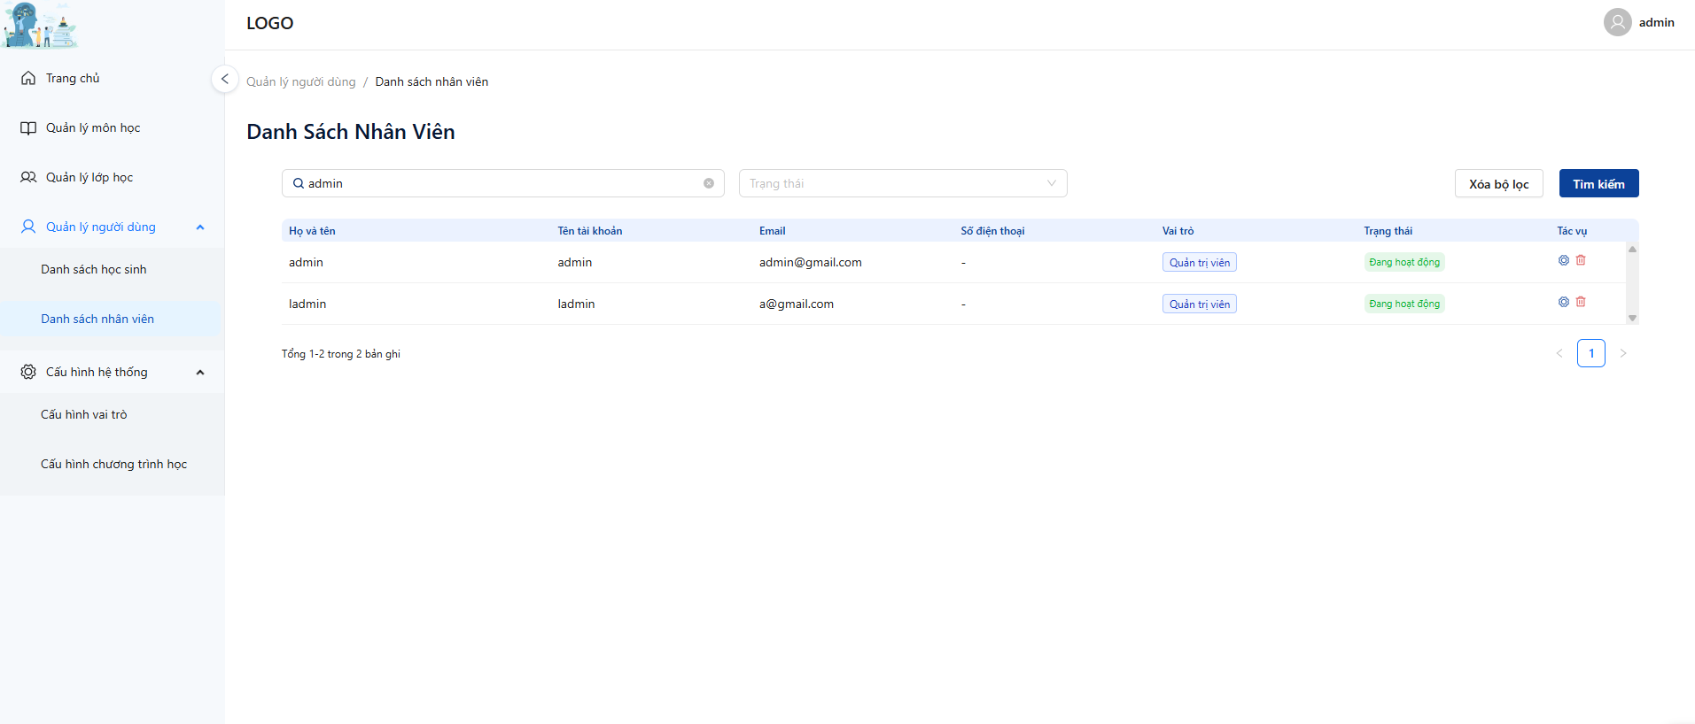

Hình 3.26 Giao diện danh sách nhân viên
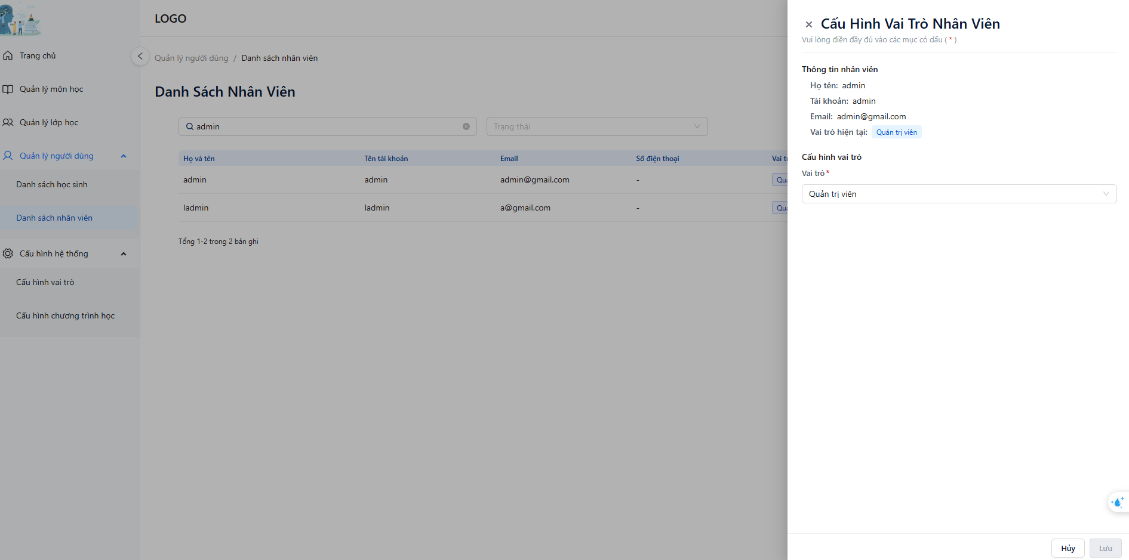

Hình 3.27 Giao diện cấu hình vai trò cho nhân viên

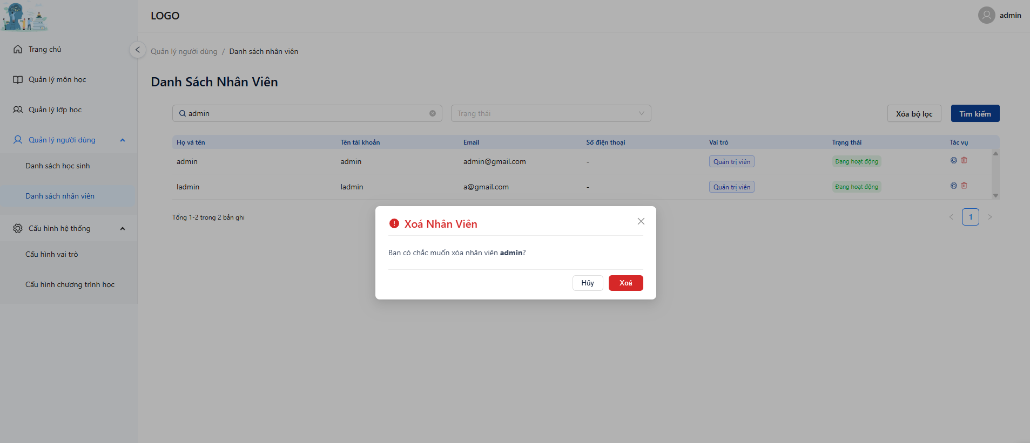

Hình 3.28 Giao diện xóa nhân viên

3.2.6. Giao diện quản lý người dùng App
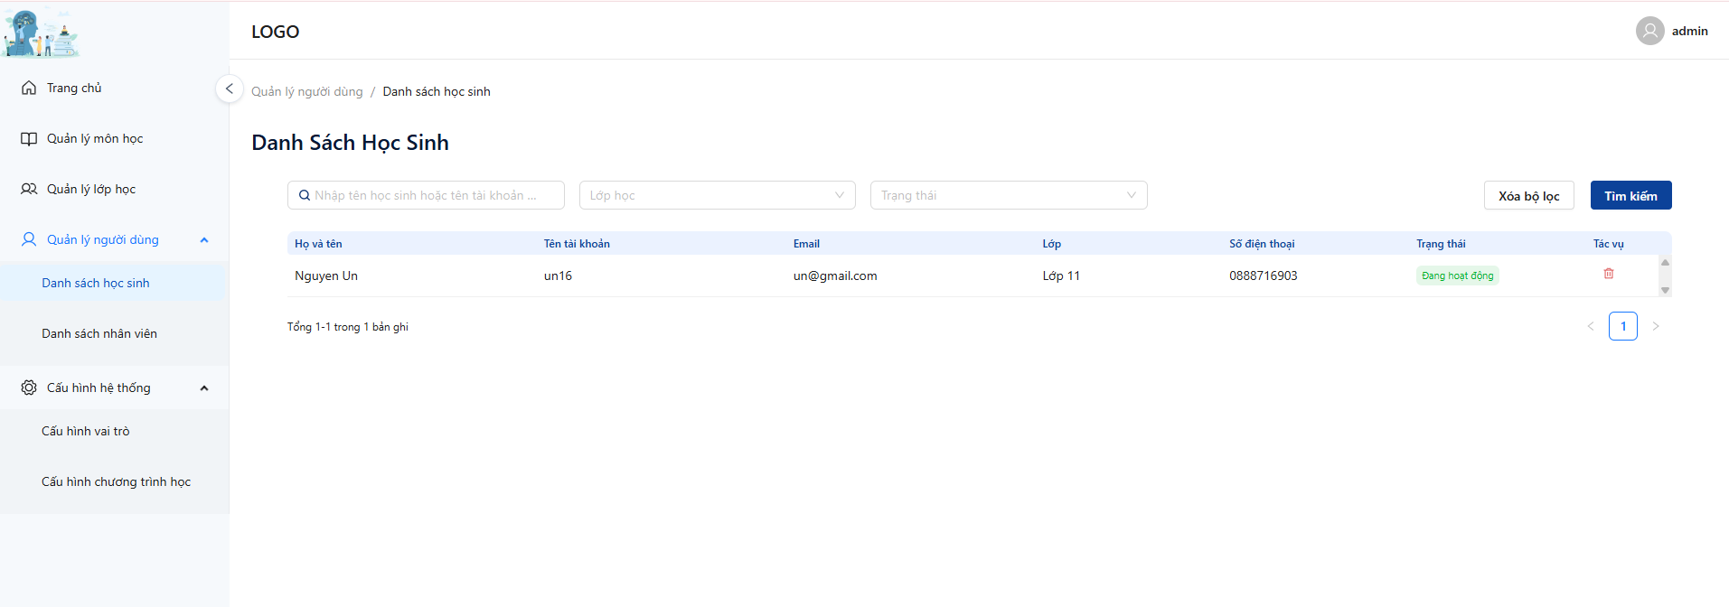

Hình 3.29 Giao diện quản lý người dùng App

3.2.7. Giao diện quản lý môn học
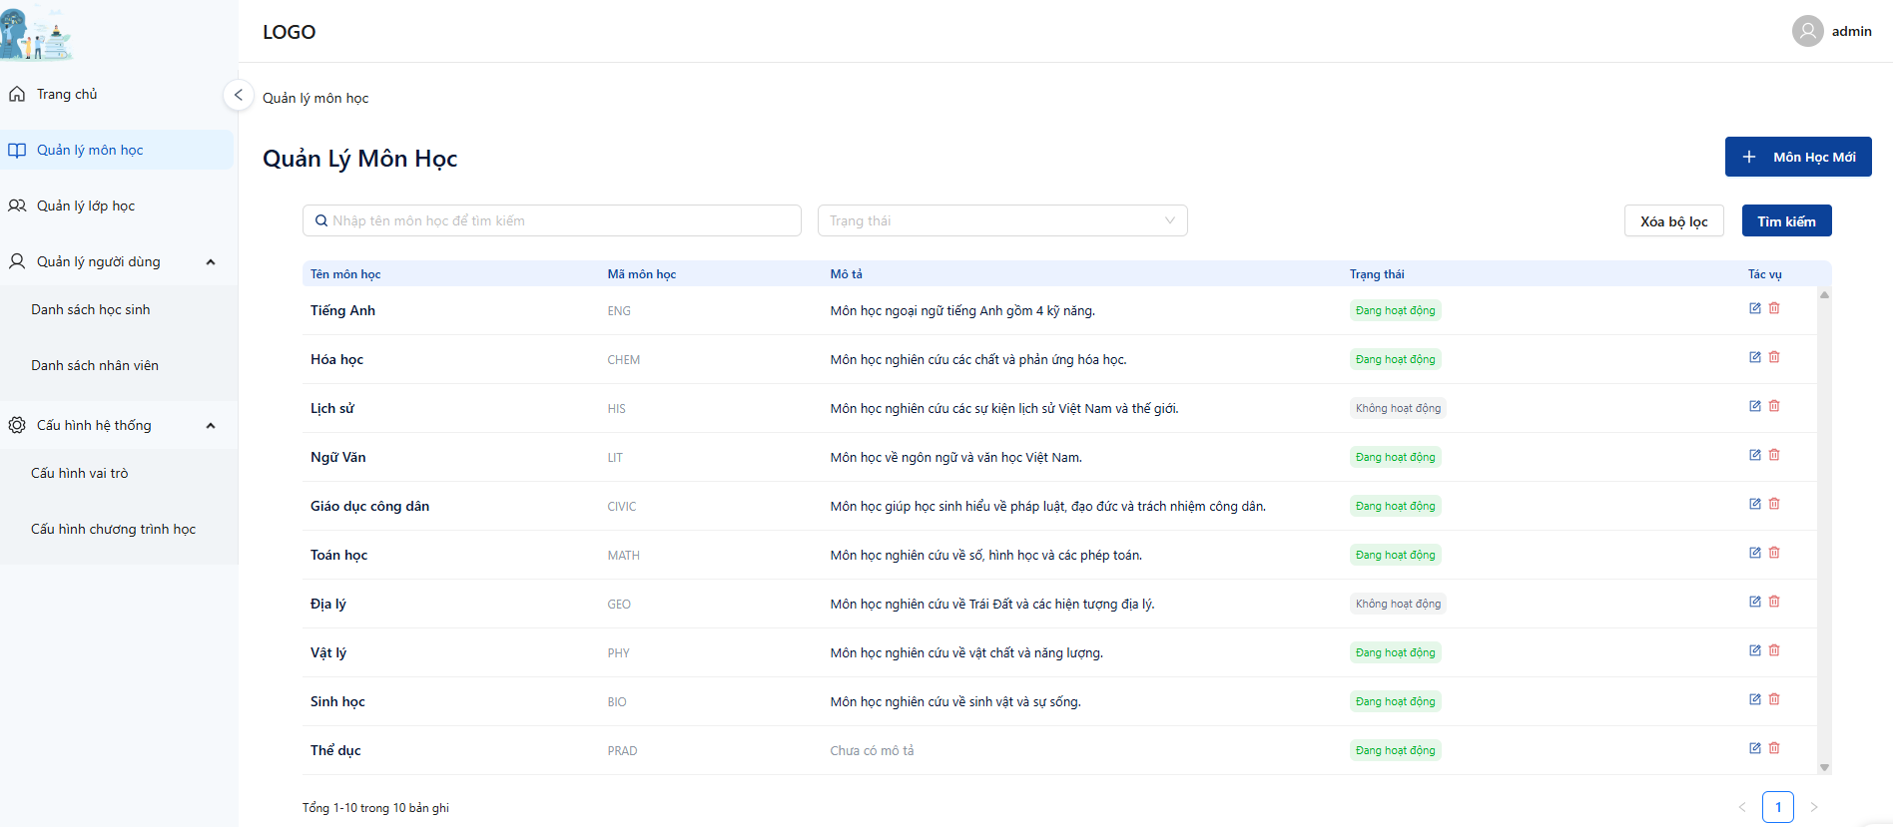

Hình 3.30 Giao diện danh sách môn học

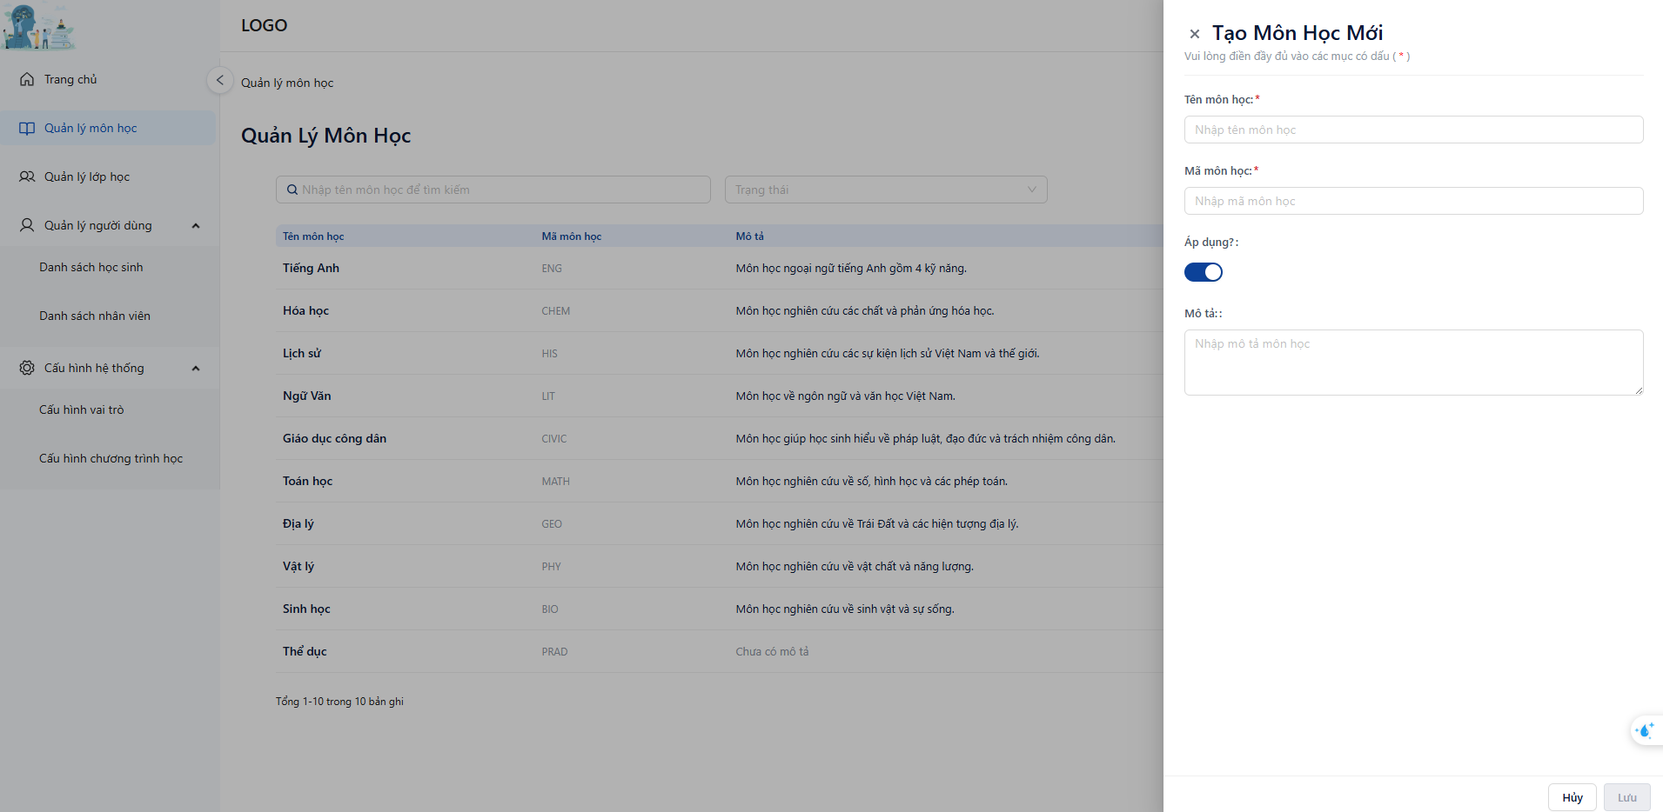

Hình 3.31 Giao diện tạo môn học

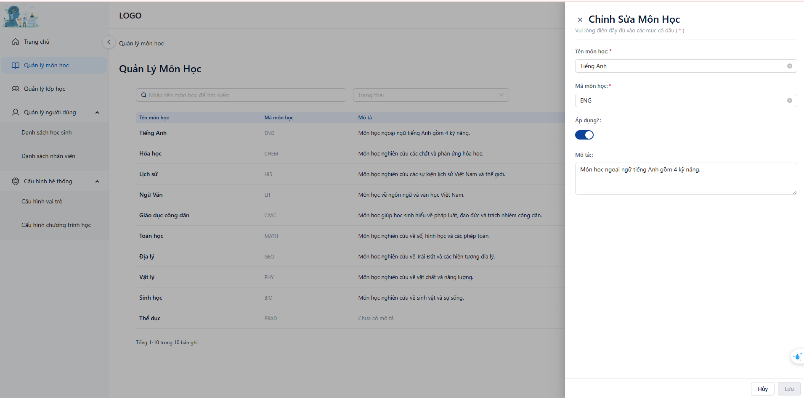

Hình 3.32 Giao diện sửa môn học

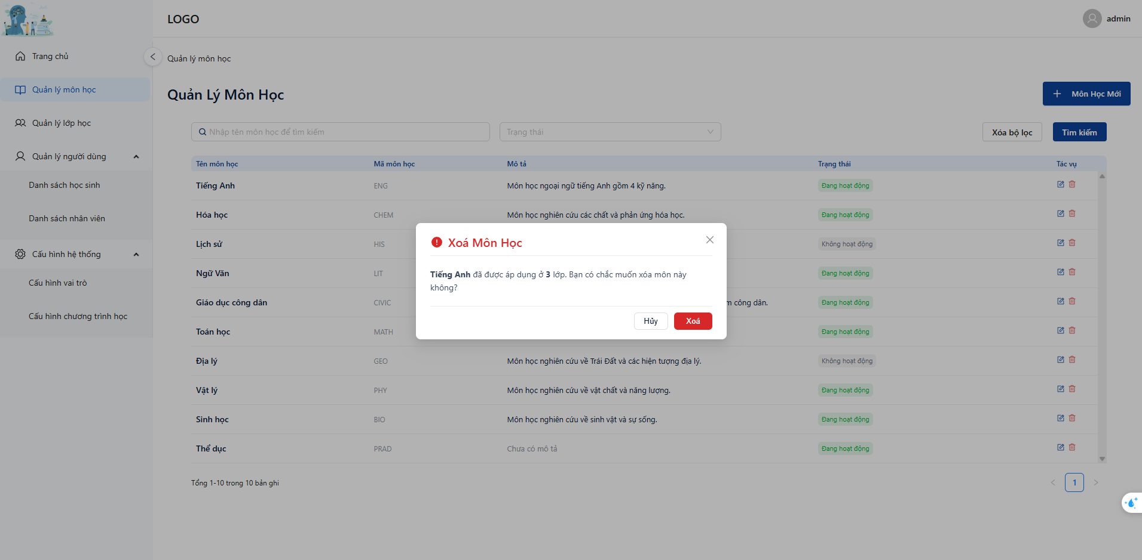

Hình 3.33 Giao diện xóa môn học

3.2.8. Giao diện quản lý lớp học
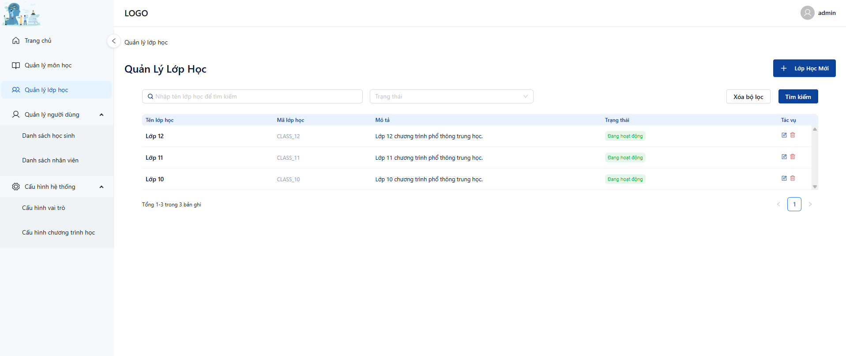

Hình 3.34 Giao diện danh sách lớp học
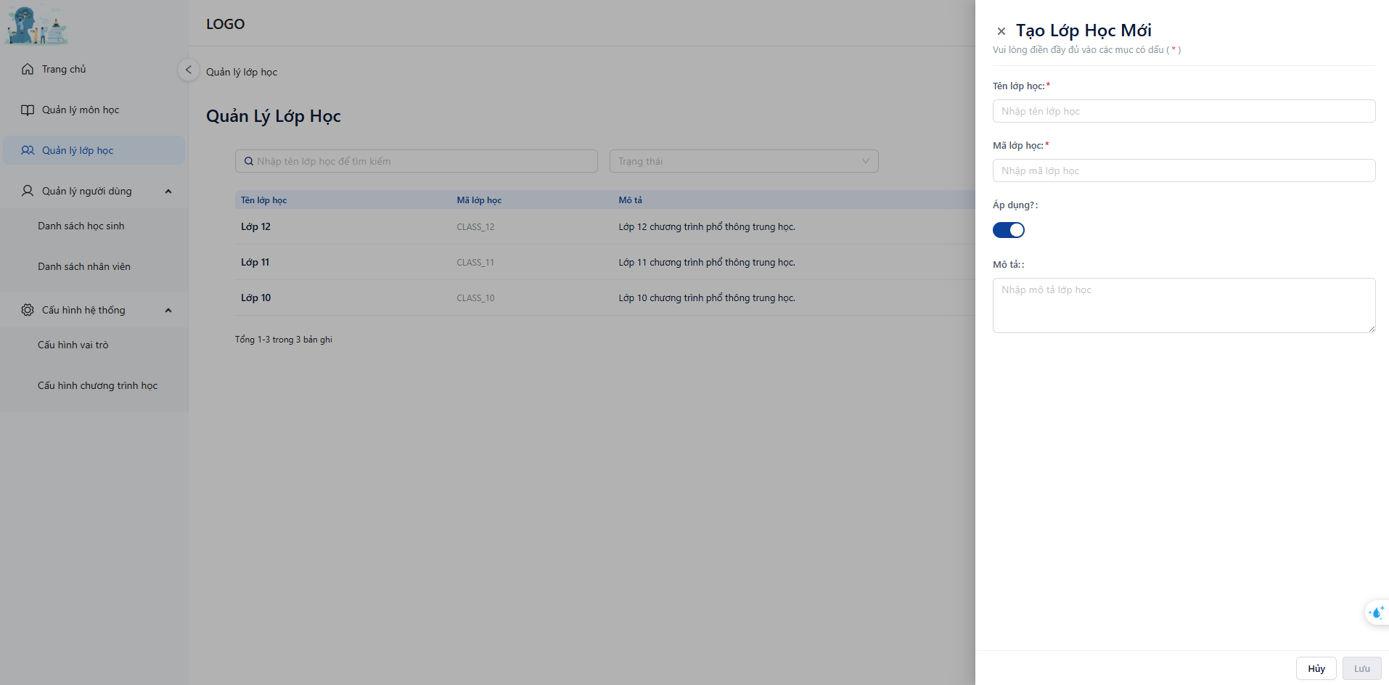

Hình 3.35 Giao diện tạo lớp học
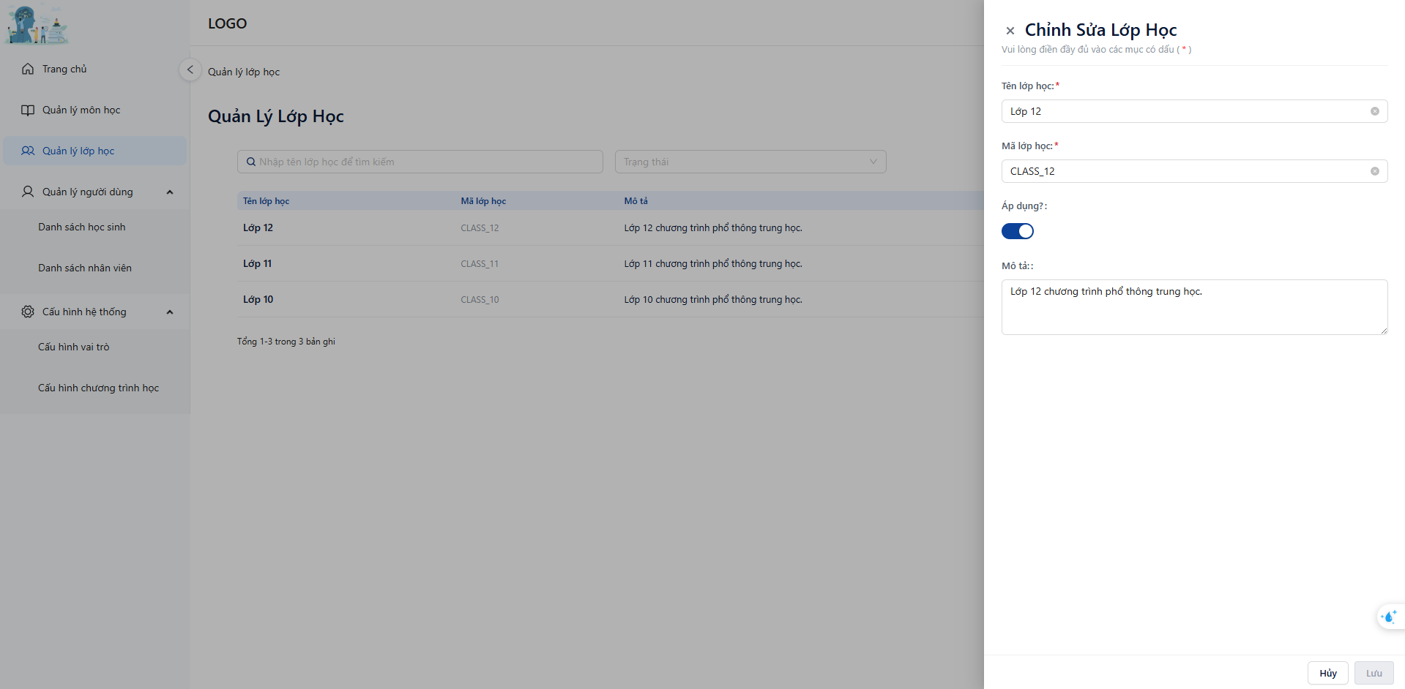

Hình 3.36 Giao diện sửa lớp học

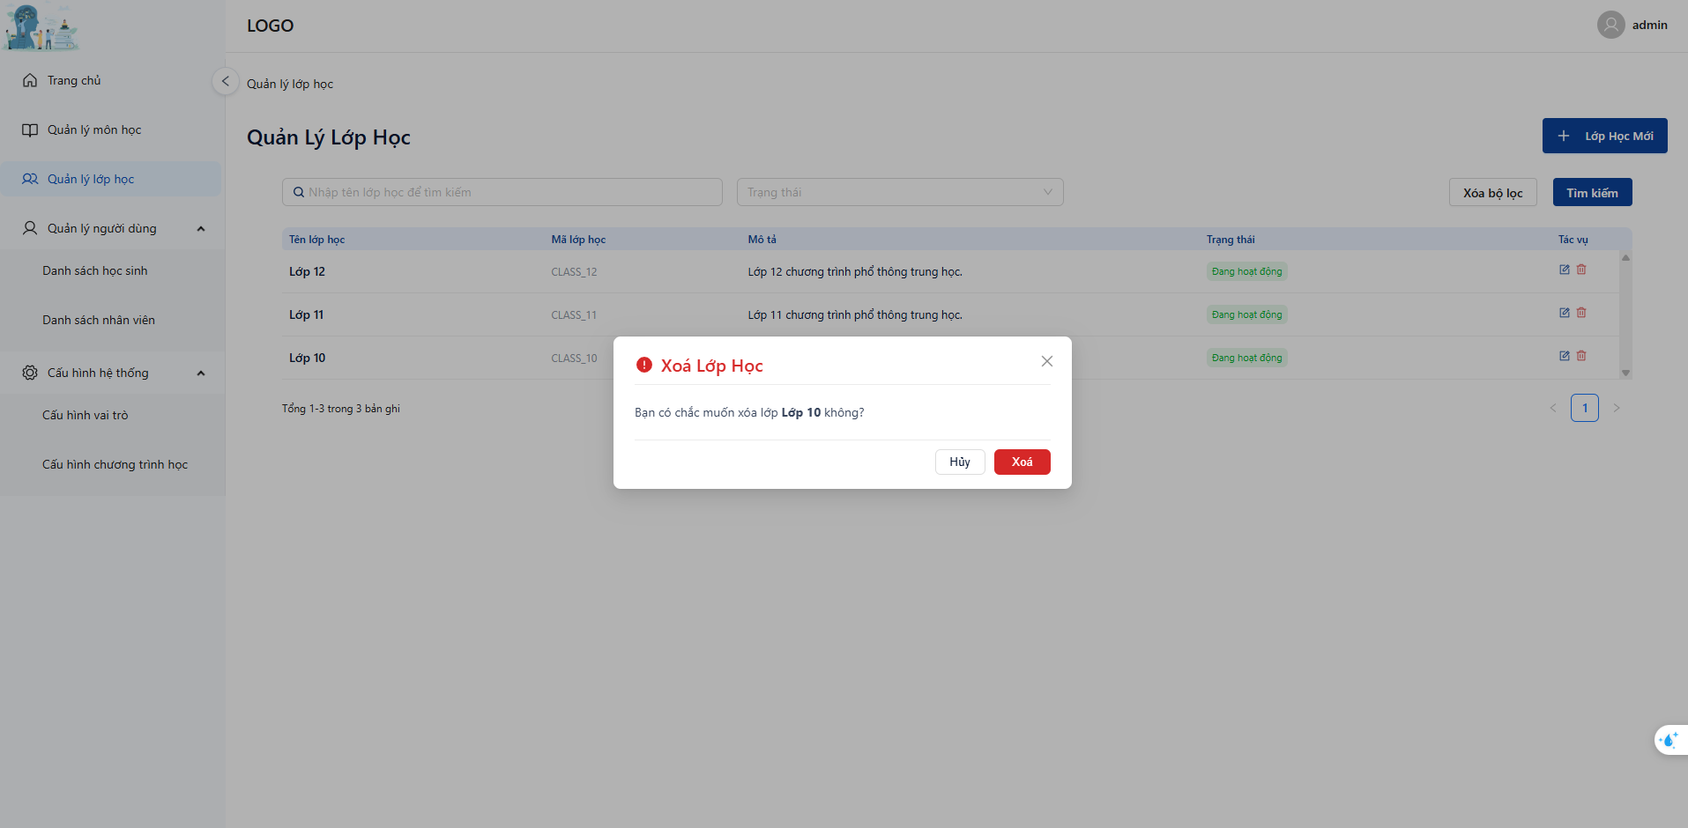

Hình 3.37 Giao diện xóa lớp học

3.2.9. Giao diện quản lý đề thi
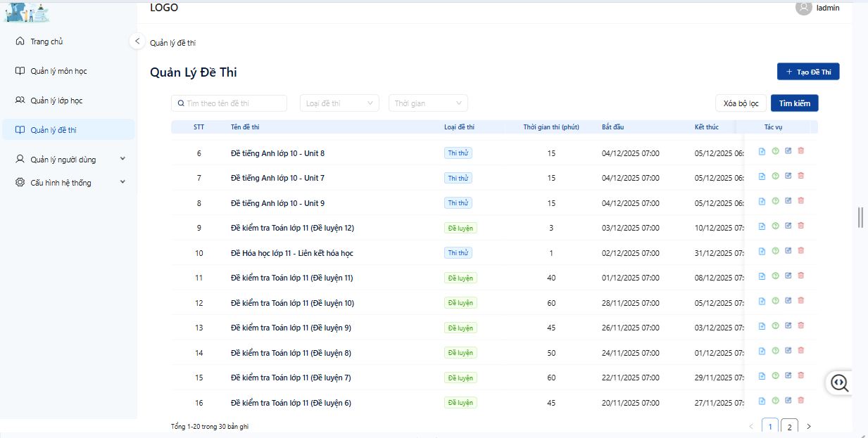

Hình 3.38 Giao diện xem danh sách đề thi

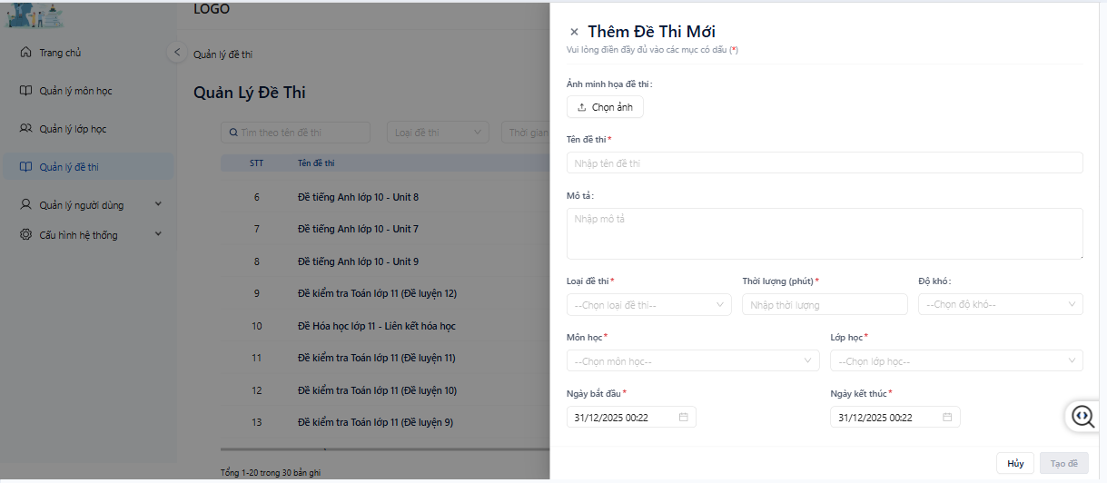

Hình 3.39 Giao diện thêm đề thi
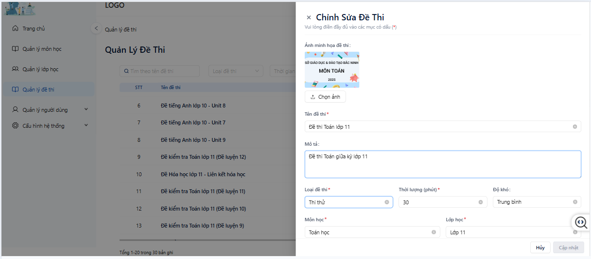

Hình 3.40 Giao diện sửa đề thi
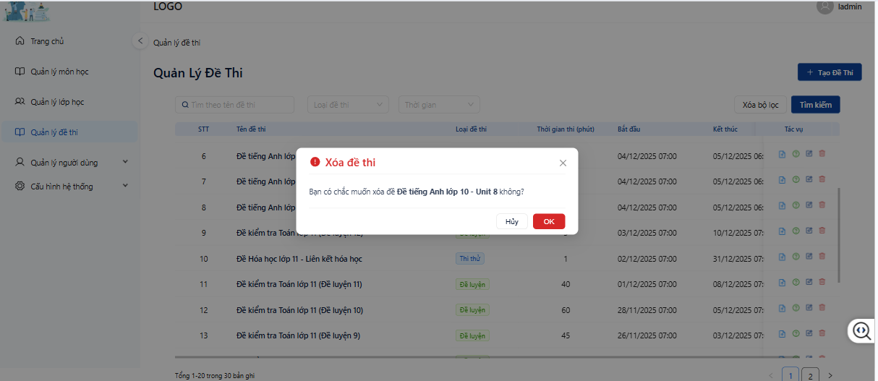

Hình 3.41 Giao diện xóa đề thi

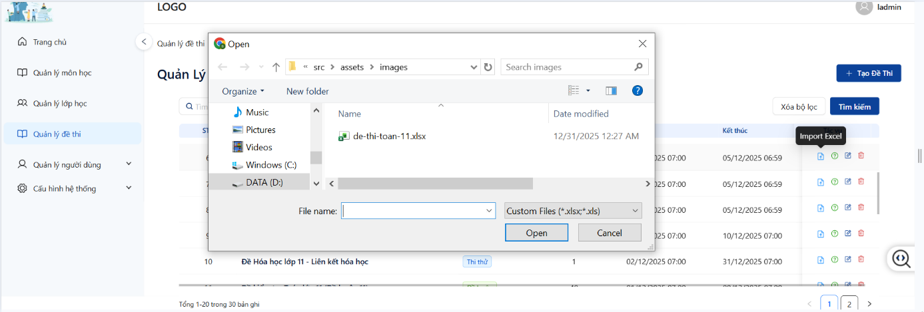

Hình 3.42 Giao diện import Excel danh sách câu hỏi

3.2.10. Giao diện quản lý câu hỏi của mỗi đề thi
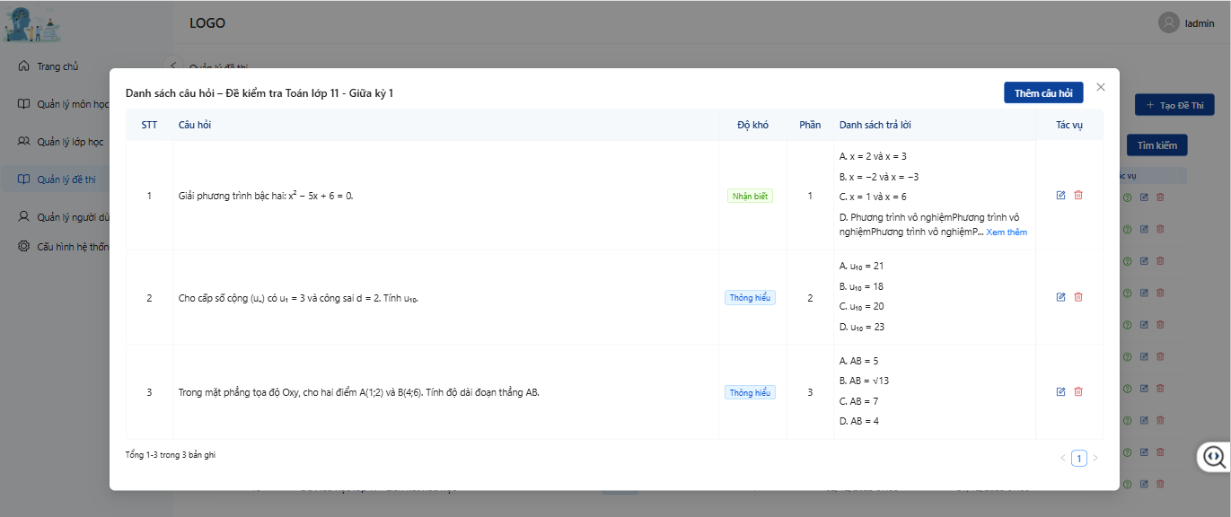

Hình 3.43 Giao diện xem danh sách câu hỏi
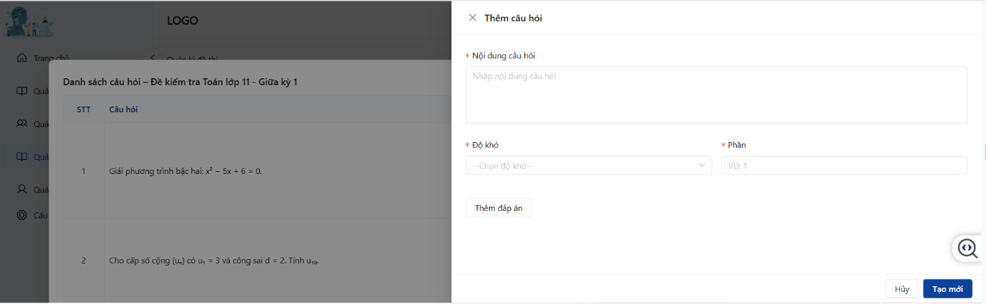

Hình 3.44 Giao diện thêm câu hỏi

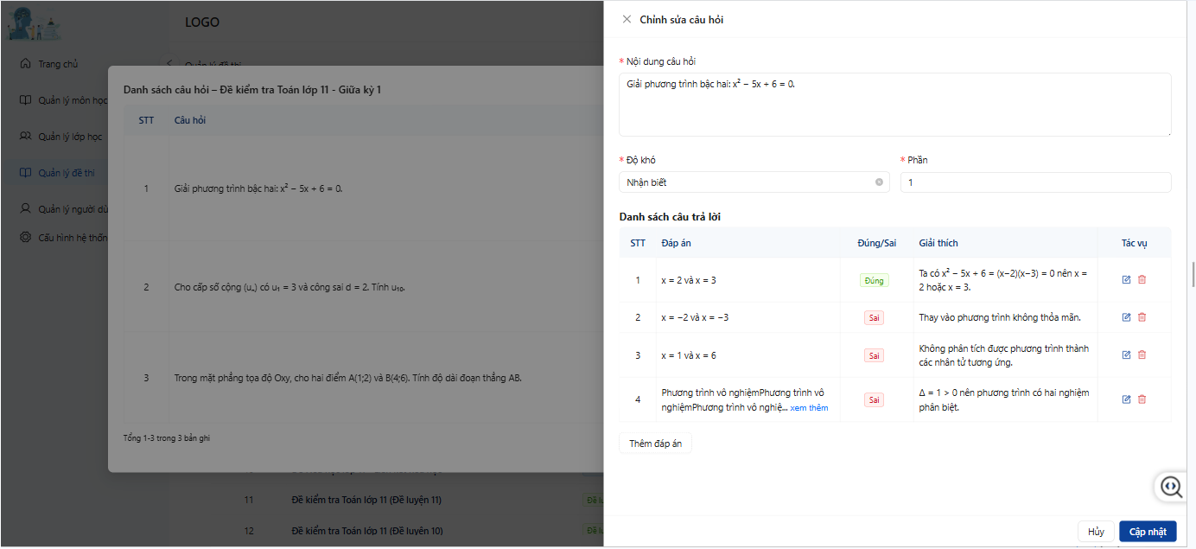

Hình 3.45 Giao diện sửa câu hỏi
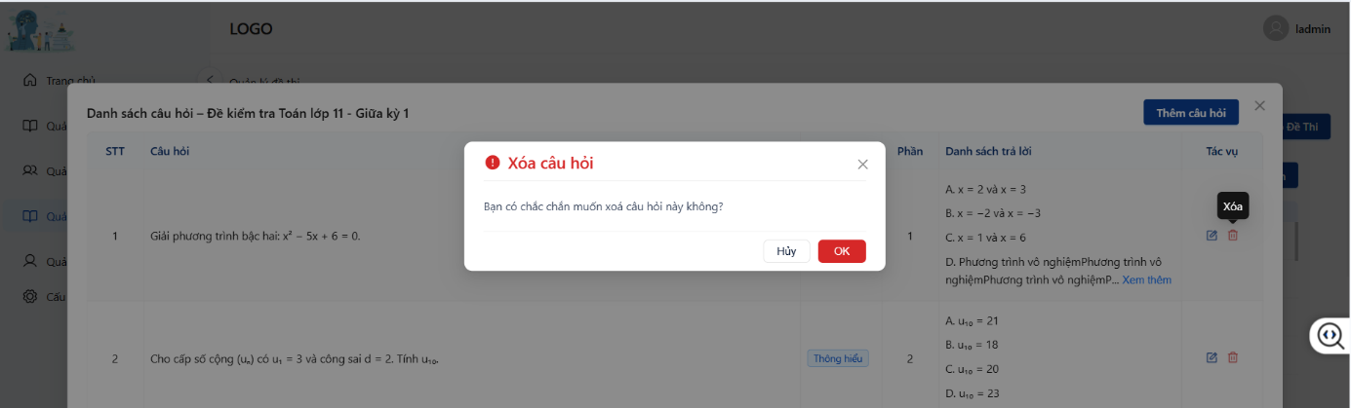

Hình 3.46 Giao diện xóa câu hỏi

3.2.11. Giao diện quản lý câu trả lời của mỗi câu hỏi
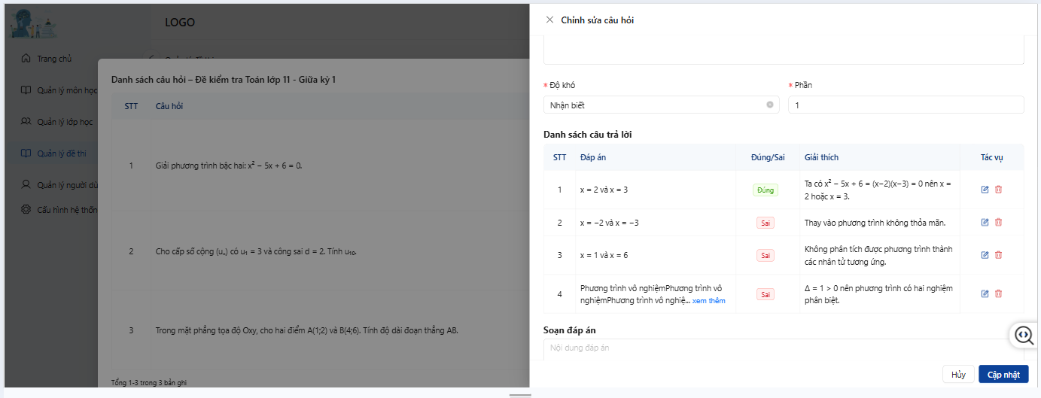

Hình 3.47 Giao diện xem danh sách câu trả lời

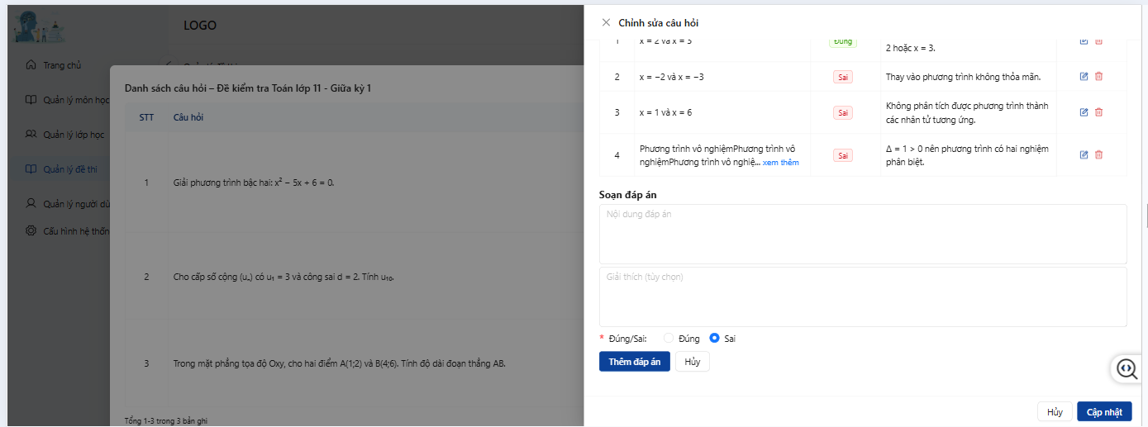

Hình 3.48 Giao diện thêm câu trả lời
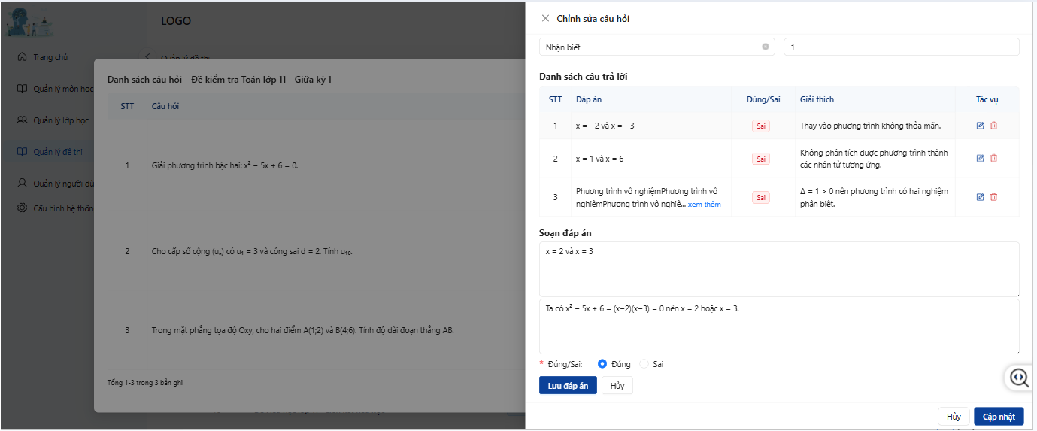

Hình 3.49 Giao diện sửa câu trả lời
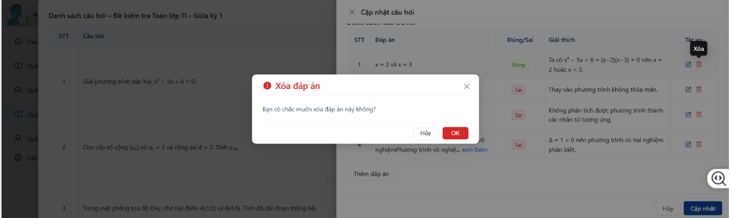

Hình 3.50 Giao diện xóa câu trả lời

3.3 Kết luận Chương III
Trong chương này, chúng ta đã triển khai đầy đủ các thành phần của hệ thống luyện thi thông minh. Phần backend được xây dựng với NestJS, đảm bảo khả năng xử lý nghiệp vụ và kết nối với cơ sở dữ liệu MongoDB. Phần frontend sử dụng React Native (App) và ReactJS (Web) để phát triển giao diện người dùng, mang lại trải nghiệm mượt mà và dễ sử dụng. Docker giúp quá trình đóng gói và triển khai ứng dụng trở nên thuận tiện và đồng nhất trên nhiều môi trường. Việc cài đặt và triển khai được thực hiện theo từng bước cụ thể, bao gồm viết code, tích hợp, và kiểm thử để đảm bảo hệ thống hoạt động đúng chức năng, hiệu năng ổn định và dễ dàng bảo trì. Kết quả đạt được là một ứng dụng hoàn chỉnh, sẵn sàng đưa vào sử dụng, đáp ứng nhu cầu luyện thi một cách hiệu quả và hiện đại.

KẾT LUẬN

1 Kết quả đạt được
Đề tài “Hệ thống luyện thi trực tuyến” đã xây dựng và triển khai thành công một hệ thống hỗ trợ học sinh ôn luyện và thi thử trên nền tảng số, đáp ứng được các yêu cầu cơ bản về quản lý, học tập và đánh giá kết quả. Cụ thể, hệ thống đã giải quyết được các vấn đề chính sau:
- Quản lý người dùng và xác thực hệ thống: Hệ thống cho phép người dùng đăng ký, đăng nhập và quản lý thông tin cá nhân trên cả nền tảng Web và ứng dụng di động, đảm bảo tính thuận tiện và bảo mật trong quá trình sử dụng.
- Hỗ trợ luyện đề theo môn học: Người dùng có thể xem danh sách đề luyện theo từng môn học, thực hiện tìm kiếm, lọc đề phù hợp, vào làm đề trực tiếp trên ứng dụng, xem trước đề thi dạng PDF cũng như tải đề thi về thiết bị để sử dụng offline.
- Quản lý và theo dõi lịch sử luyện đề: Hệ thống ghi nhận đầy đủ lịch sử làm bài của người dùng, cho phép xem lại các đề đã làm, kết quả đạt được và chi tiết từng bài thi, giúp học sinh đánh giá được năng lực học tập của bản thân theo thời gian.
- Chức năng thi thử và xếp hạng: Hệ thống hỗ trợ thi thử với nhiều bài thi khác nhau, cho phép xem kết quả, chi tiết bài làm và bảng xếp hạng, tạo môi trường thi thử sát với thực tế và tăng tính cạnh tranh, động lực học tập cho người dùng.
- Nhắc lịch và thông báo: Hệ thống cho phép người dùng quản lý lịch hẹn học tập, tạo thông báo nhắc lịch tự động và gửi thông báo đẩy trên ứng dụng, giúp người học chủ động hơn trong việc ôn luyện và quản lý thời gian.
- Quản lý nội dung học tập và đề thi: Đối với phía quản trị và nhân viên, hệ thống cung cấp đầy đủ các chức năng quản lý môn học, lớp học, chương trình học, đề thi, câu hỏi và câu trả lời. Đặc biệt, chức năng import câu hỏi từ file Excel giúp tiết kiệm thời gian và nâng cao hiệu quả.
- Quản lý vai trò và phân quyền: Hệ thống đã triển khai chức năng quản lý vai trò, gán quyền cho từng nhóm người dùng (quản lý, nhân viên), đảm bảo việc truy cập và thao tác dữ liệu đúng theo quyền hạn được cấp.
Nhìn chung, hệ thống đã đáp ứng được mục tiêu ban đầu của đề tài là xây dựng một nền tảng luyện thi trực tuyến, hỗ trợ học tập hiệu quả và dễ dàng mở rộng trong tương lai.

2 Hạn chế của hệ thống
Bên cạnh những kết quả đạt được, hệ thống vẫn còn tồn tại một số hạn chế nhất định, bao gồm:
- Chưa tích hợp đầy đủ các công nghệ thông minh: Các chức năng phân tích học tập, đánh giá năng lực và gợi ý nội dung học tập vẫn còn ở mức đơn giản, chưa khai thác sâu các kỹ thuật AI và phân tích dữ liệu.
- Trải nghiệm người dùng trên ứng dụng di động còn hạn chế: Giao diện ứng dụng tuy đã đáp ứng được các chức năng chính nhưng vẫn cần cải thiện thêm về mặt trực quan, tốc độ xử lý và tối ưu cho nhiều loại thiết bị khác nhau.
- Chưa hỗ trợ tốt việc học offline và đồng bộ dữ liệu: Việc sử dụng đề thi offline và đồng bộ kết quả sau khi có kết nối mạng vẫn chưa được triển khai đầy đủ, gây bất tiện trong một số trường hợp sử dụng thực tế.

3 Định hướng phát triển hệ thống
Trong thời gian tới, để hoàn thiện và nâng cao giá trị ứng dụng của hệ thống, một số hướng phát triển được đề xuất như sau:
- Nâng cao cơ chế phân quyền và bảo mật: Hoàn thiện hệ thống phân quyền chi tiết theo vai trò, bổ sung các cơ chế bảo mật nâng cao nhằm đảm bảo an toàn dữ liệu người dùng và nội dung đề thi.
- Ứng dụng trí tuệ nhân tạo trong luyện thi: Tích hợp AI để phân tích lịch sử làm bài, đánh giá năng lực học tập của từng người dùng, từ đó gợi ý đề luyện, lộ trình học tập và nội dung ôn tập phù hợp với trình độ cá nhân.
- Cải thiện trải nghiệm người dùng: Tối ưu giao diện Web và ứng dụng di động theo hướng trực quan, thân thiện hơn, đồng thời nâng cao hiệu suất xử lý để đáp ứng số lượng người dùng lớn.
- Mở rộng chức năng học tập và thi cử: Bổ sung các hình thức thi mới, hỗ trợ làm bài theo nhiều dạng câu hỏi hơn, mở rộng bảng xếp hạng theo lớp, trường hoặc khu vực nhằm tăng tính tương tác và cạnh tranh.
- Phát triển và hoàn thiện ứng dụng di động: Tiếp tục nâng cấp ứng dụng di động trên các nền tảng phổ biến, hỗ trợ tốt hơn cho việc học offline, đồng bộ dữ liệu và thông báo thông minh.
Với các định hướng phát triển trên, hệ thống luyện thi trực tuyến hứa hẹn sẽ trở thành một nền tảng học tập hiệu quả, góp phần nâng cao chất lượng ôn luyện và hỗ trợ người học trong quá trình chuẩn bị cho các kỳ thi quan trọng.

DANH MỤC TÀI LIỆU THAM KHẢO
Tài liệu, giáo trình:
[1] PGS.TS Trần Đình Quế, Phân tích và thiết kế hệ thống thông tin, Học viện Công nghệ Bưu chính Viễn thông, 2014.
[2] TS. Nguyễn Văn Vỵ, Công nghệ phần mềm – Phân tích và thiết kế hệ thống, Nhà xuất bản Giáo dục Việt Nam, 2015.
[3] Ian Sommerville, Software Engineering, Pearson Education, 10th Edition, 2016.
[4] Roger S. Pressman, Software Engineering: A Practitioner’s Approach, McGraw-Hill Education, 8th Edition, 2014.
[5] Martin Fowler, UML Distilled: A Brief Guide to the Standard Object Modeling Language, Addison-Wesley, 3rd Edition, 2003.
[6] Thomas H. Cormen et al., Introduction to Algorithms, MIT Press, 3rd Edition, 2009.
Trang web:
[1] ReactJS Official Documentation, https://reactjs.org
[2] React Native Official Documentation, https://reactnative.dev
[3] NestJS Official Documentation, https://docs.nestjs.com
[4] MongoDB Official Documentation, https://www.mongodb.com/docs
[5] Firebase Documentation, https://firebase.google.com/docs
[6] Docker Documentation, https://docs.docker.com
[7] PDFKit Documentation, https://pdfkit.org
[8] Axios Documentation, https://axios-http.com
[9] Node.js Official Website, https://nodejs.org
[10] Ant Design & Ant Design Pro Documentation, https://ant.design

